Matematički fakultet

Univerzitet u Beogradu

Seminarski rad:

**Uticaj P-adičnosti na razilke genetskog koda SARS1, SARS2 i MERS koronavirusa**

Mentor: Studenti:

Prof. dr Nenad Mitić Marko Koprivica 61/2021 Milan Bodo 173/2021

**1.Uvod 3**

**2.P-adična norma 3**

2.1 P-adično rastojanje 3

2.2 Primena p‑adičnih metrika u analizi genetskog koda 4

2.3 P-adično rastojanje izmedju kodona primenjeno u našem istraživanju 5

**3.Podaci 5**

3.1 Pretprocesiranje podataka 7

3.2 Podela podataka 8

**4. Modeli 8**

4.1 Modeli klasifikacije po tipu virusa 8

4.1.1 Model 1 9

4.1.2 Model 2 11

4.1.3 Model 3 12

4.1.4 Model 4 14

4.2 Modeli klasifikacije po tipu proteina 15

4.2.1 Model 5 15

4.2.2 Model 6 17

4.2.3 Model 7 19

4.2.4 Model 8 21

4.3 Modeli klasifikacije po soju SARS2 virusa 23

4.3.1 Model 9 23

4.3.2 Model 10 25

4.3.3 Model 11 27

4.3.4 Model 12 29

4.4 Optimizacija modela 32

**5. Zaključak 34**

**6.Reference 34**

# 1.Uvod

Genetski kod predstavlja temelj života, čuvajući informacije neophodne za sintezu proteina u svim organizmima. Razumevanje strukture i razlika u genetskim sekvencama virusa od ključnog je značaja za unapređenje dijagnostike, lečenja i prevencije zaraznih bolesti. Ovaj seminarski rad istražuje uticaj p-adičnosti, matematičkog koncepta zasnovanog na teoriji brojeva, na razlike u genetskom kodu tri značajna koronavirusa: SARS1, SARS2 i MERS.

P-adična analiza omogućava inovativan pristup istraživanju genetskih sekvenci, koristeći ultrametričku distancu za kvantifikaciju sličnosti između nukleotidnih sekvenci. U radu se detaljno opisuje kako se p-adična metrika primenjuje na nukleotidne sekvence, uzimajući u obzir razlike na nivou pojedinačnih kodona. Posebna pažnja posvećena je implementaciji algoritama za klasifikaciju virusa i proteina, kao i analizi rezultata postignutih korišćenjem različitih modela mašinskog učenja.

Rad se oslanja na bogat skup podataka koji obuhvata sekvence proteina različitih sojeva SARS2 virusa, kao i sekvence SARS1 i MERS virusa. Istraživački fokus je na proceni tačnosti modela klasifikacije koji koriste p-adičnu metriku u poređenju sa jednostavnijim metrikama. Rezultati ukazuju na značajan uticaj p-adičnosti u prepoznavanju razlika među virusima i njihovim proteinima.

Kroz detaljnu analizu modela, uključujući algoritme K-najbližih suseda, rad pruža uvid u efikasnost p-adične metrike u kontekstu bioloških podataka. Ovi nalazi doprinose razumevanju potencijala p-adičnih metoda u biomedicinskim istraživanjima i otvaraju nove mogućnosti za primenu u analizi genetskih podataka.

# 2.P-adična norma

Kako se ∀m∈Z , m≠0 može zapisati kao m=pk⋅a gde je p prost broj, k ∈{0,1,2,...} i a ceo broj koji nije delji sa p. P-adična norma broja m u oznaci |m|p  se definiše na sledeći način:

|m|p = p-k [1]

i specijalno za m=0, |m|p=0.

## 2.1 P-adično rastojanje

P-adično rastojanje dva cela broja x i y se računa na sledeći način:

|x-y|p

P-adična metrika je ultrametrika, to jest za nju važi:

1. |x-y|p ≥ 0 , |x-y|p＝0 ⇔x＝y

2. |x-y|p＝|y-x|p

3. |x-y|p ≤ max {|x-z|p ,|y-z|p}

Primeri računja p-adičnog rastojanja:

|63-3|2= |60|2= |22⋅3⋅5|2= 1/4

|63-3|3= |60|3= |22⋅3⋅5|3=⅓

## 2.2 Primena p‑adičnih metrika u analizi genetskog koda

Predstavljanje genetskog koda u okviru p‑adičnih metrika omogućava merenje sličnosti između kodona. U ovom pristupu, kodoni se modeliraju kao trocifreni brojevi u 5‑adičnom sistemu, pri čemu svaka cifra odgovara jednoj nukleotidnoj bazi. Moguće je uspostaviti sledeću numeričku dodelu:

* Citozin (C) = 1
* Adenin (A) = 2
* Timidin (T) = 3
* Guanin (G) = 4

Na taj način, svaki kodon x=x0x1x2 kodiran u 5-adičnom sistemumože se predstaviti brojem

x=x0+x1⋅5+x2⋅52.

P-adično rastojanje između dva kodona x=x0x1x2 i y=y0y1y2, za p=0​ definiše se na sledeći način:

[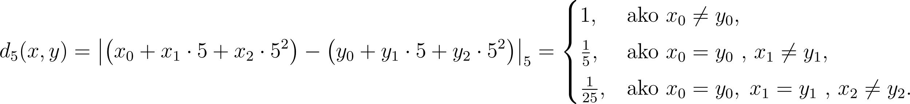](https://www.codecogs.com/eqnedit.php?latex=d_5(x%2Cy)%20%3D%20%5Cleft%7C%5Cleft(x_0%20%2B%20x_1%5Ccdot5%20%2B%20x_2%5Ccdot5%5E2%5Cright)%20-%20%5Cleft(y_0%20%2B%20y_1%5Ccdot5%20%2B%20y_2%5Ccdot5%5E2%5Cright)%5Cright%7C_5%20%3D%20%5Cbegin%7Bcases%7D%201%2C%20%26%20%5Ctext%7Bako%20%7D%20x_0%20%5Cneq%20y_0%2C%5C%5C%5B1mm%5D%20%5Cfrac%7B1%7D%7B5%7D%2C%20%26%20%5Ctext%7Bako%20%7D%20x_0%20%3D%20y_0%20%5Ctext%7B%20%2C%20%7D%20x_1%20%5Cneq%20y_1%2C%5C%5C%5B1mm%5D%20%5Cfrac%7B1%7D%7B25%7D%2C%20%26%20%5Ctext%7Bako%20%7D%20x_0%20%3D%20y_0%2C%5C%3B%20x_1%20%3D%20y_1%20%5Ctext%7B%20%2C%20%7D%20x_2%20%5Cneq%20y_2.%20%5Cend%7Bcases%7D%20#0)

**Slika 1** Izračunavanje 5-adičnog rastojanja izmedju dva kodona [1]

Ovaj izraz prikazuje da su kodoni najbliži (tj. d5(x,y)=1/25 je minimalno​) ukoliko se razlikuju isključivo na trećoj poziciji, dok se u slučaju razlikovanja na prvoj poziciji dobija maksimalna vrednost rastojanja d5(x,y)=1.

Pored 5‑adične metrike, primena 2‑adične metrike dodatno odredjuje sličnost među nukleotidima, naročito u kontekstu razlikovanja purina (A i G) i pirimidina (C i T). Kombinovanjem ove dve metrika, moguće je izgraditi hijerarhijsku strukturu kodonskog prostora koja direktno korelira sa biološkom funkcijom degeneracije genetskog koda: kodoni koji su najbliži prema 5‑adičnoj i 2‑adičnoj metrici češće kodiraju istu aminokiselinu ili signal za prekid sinteze proteina.

**Primer izračunavanja 5‑adičnog rastojanja između kodona**

Razmotrimo dva kodona:

* x=ACA
* y=AAA

Koristeći gore navedenu dodelu (C = 1, A = 2, T = 3, G = 4), dobijamo:

* Za kodon x:  
  x0=A=2,   x1=C=1,  x2=A=2
* Za kodon y:  
  y0=A=2,  y1=A=2,  y2=A=2.

Sada izračunajmo 5-adično rastojanje ovih kodona (primenimo postupak sa slike 1).

[](https://www.codecogs.com/eqnedit.php?latex=d_5(x%2Cy)%20%3D%20%5Cleft%7C%5Cleft(2%20%2B%201%5Ccdot5%20%2B%202%5Ccdot5%5E2%5Cright)%20-%20%5Cleft(2%2B%202%5Ccdot5%20%2B%202%5Ccdot5%5E2%5Cright)%5Cright%7C_5%20%3D%20%5Cleft%7C57%20-62%5Cright%7C_5%20%3D%5Cleft%7C-5%5Cright%7C_5%3D1%2F5%20#0)

**Slika 2** primer izračunavanja 5-adičnog rastojanja

Alternativno, posmatramo cifre (ili nukleotide). Budući da su prve cifre kodona x i y jednake, posmatramo druge dve, primetimo da se one razlikuju, što po definiciji sa slike 1 znači da je rastojanje ova dva kodona 1/5.

## 2.3 P-adično rastojanje izmedju kodona primenjeno u ovom istraživanju

Za izračunavanje distance izmedju kodona korišćena je kombinacija 5-adične i 2-adične metrike i to na sledeći način. Ako se kodoni razlikuju na prvoj nukleotidi, rastojanje se uvećava za 50=1, ako se kodoni razlikuju na drugoj nukleotidi, rastojanje se uvećava za 5-1=1/5, dok ako se kodoni razlikuju na trećoj nukleotidi i apsolutna razlika kodova na toj poziciji je 2 (što znači da su obe nukleotide na trećoj poziciji ili purinske ili pirinske) distnaca se uvećava za 2-1⋅5-2=1/2⋅1/25 ili ako ta razlika nije 2 rastojanje se uvećava za 20⋅5-2=1⋅1/25. Rastojanje⋅ izmedju sekvenci predstavlja zbir distanci izmedju kodona.

# 3.Podaci

Istraživanje je sprovedeno na bazi podataka koja sadrži 13,202 instance. Ključni atributi uključuju ime virusa, naziv proteina i odgovarajuću nukleotidnu sekvencu. Podaci su preuzeti sa zvanične baze [2], pri čemu su sekvence proteina odabrane tako da budu nukleotidno kompletne i bez višeznačnih karaktera. Nakon toga, primenjena je restrikcija kako bi se obezbedila jedinstvenost sekvenci proteina, datoteka sa podacima se nalazi na putanji *data/sars2_mers_sars1.txt.* U nastavku se nalaze tabele raspodele podataka po tipu virusa, tipu proteina i soju SARS2 virusa po WHO klasifikaciji.

| Virus | Broj instanci |
| --- | --- |
| SARS1 | 18 |
| MERS | 1859 |
| SARS2 | 11325 |

**Tabela 1** Raspodela instanci po tipu virusa

| Soj SARS2 virusa | Broj instanci |
| --- | --- |
| Alpha, Delta, Epsilon, Gamma, Iota, Omricon | po 1500 |
| Eta | 628 |
| Beta | 586 |
| Zeta | 467 |
| Lambda | 410 |
| Kappa | 157 |
| Mu | 65 |
| Theta | 20 |

**Tabela 2** Raspodela instanci po soju SARS2 virusa po WHO klasifikaciji

| Protein | Broj instanci |
| --- | --- |
| ORF1ab polyprotein | 5755 |
| ORF1a polyprotein | 4153 |
| surface glycoprotein | 1666 |
| nucleocapsid phosphoprotein | 640 |
| ORF3a protein | 221 |
| membrane glycoprotein | 136 |
| ORF4b protein | 128 |
| ORF3 protein | 104 |
| ORF5 protein | 104 |
| ORF8 protein | 76 |
| ORF4a protein | 67 |
| ORF8b protein | 59 |
| envelope protein | 40 |
| ORF7a protein | 25 |
| ORF6 protein | 10 |
| ORF7b protein | 9 |
| ORF1b polyprotein | 7 |
| ORF10 protein | 2 |

**Tabela 3** Raspodela instanci po tipu proteina

## 3.1 Pretprocesiranje podataka

Za izračunavanje rastojanja između sekvenci koristi se program implementiran u C++, čiji se izvorni kod nalazi u datoteci *source/create_distances_triangle.cpp*. Ovaj program generiše tekstualnu datoteku koja sadrži trougaonu matricu sa izračunatim vrednostima rastojanja između sekvenci.

Radi optimizacije skladištenja i efikasnijeg pristupa podacima, matrica se serijalizuje i kompresuje pomoću funkcije serialize_and_compress _distance_matrix, koja se nalazi u skripti *source/fileDistanceProcessing.py*. Ovoj funkciji se prosleđuju:

1. putanja do tekstualne datoteke sa prethodno generisanom matricom rastojanja,
2. putanja do rezultujuće datoteke u kojoj će biti sačuvani serijalizovani i kompresovani podaci.

Za rekonstrukciju originalne matrice koristi se funkcija deserialize_and_decompress _distance_matrix, koja prima putanju do kompresovane datoteke i vraća deserijalizovanu matricu rastojanja. U funkcijama za serijalizaciju i deserijalizaciju korišćena je biblioteka pickle [3].

Ovaj pristup značajno poboljšava efikasnost prikaza i pristupa podacima o rastojanju između svih parova sekvenci, optimizujući proces analize i daljih istraživanja.

Datoteka *source/create_distances_triangle.cpp* sadrži implementaciju četiri različite funkcije za izračunavanje matrice rastojanja između sekvenci. Ove funkcije koriste dve različite metrike:

1. **P-adično rastojanje,**
2. **Hamingovo rastojanje**

Pored različitih metrika, funkcije se razlikuju i po načinu odsecanja sekvenci, što rezultira sledećim pristupima:

1. **Fiksno odsecanje na dužinu najkraće sekvence** – sve sekvence se skraćuju na dužinu najkraće sekvence u skupu podataka (u ovom slučaju 78 kodona).
2. **Adaptivno odsecanje u zavisnosti od poređenih sekvenci** – pri svakom računanju rastojanja između dve sekvence, sekvence se skraćuju na dužinu kraće od njih. Odsečeni deo veće sekvence se ne odbacuje već se distanca povećava za broj kodona (tripleta) u odsečenom delu.

Ove četiri metode generišu četiri različite matrice rastojanja, koje su sačuvane u sledećim datotekama:

* *data/hamming_distances_full.zip* – matrica Hamingovog rastojanja sa fiksnim odsecanjem,
* *data/hamming_distances_clipped.zip* – matrica Hamingova rastojanja sa adaptivnim odsecanjem,
* *data/padic_distances_full.zip* – matrica P-adičnog rastojanja sa fiksnim odsecanjem,
* *data/padic_distances_clipped.zip* – matrica P-adičnog rastojanja sa adaptivnim odsecanjem.

## 3.2 Podela podataka

Podaci su podeljeni na trening i test skup u odnosu 2:1 (trening : test) primenom stratifikovanog uzorkovanja prema ciljnoj klasi. Stratifikacija je izvršena u skladu sa:

* vrstom virusa,
* vrstom proteina,
* sojem SARS2 virusa prema WHO klasifikaciji.

Ovim pristupom napravljene su tri različite podele podataka. Za podelu podataka je korišćena funkcija train_test_split iz scikit-learn biblioteke [4]. Tako podeljeni podaci nalaze se u train.csv i test.csv datotekama u direktorijumima *data/virus, data/proteins* i *data/sars2_who*, pored .csv datoteka ovde se nalaze i podaci u formatu pogodnom za korišćene u ovom istraživanju, a to su samo redni brojevi sekvenci u matricama rastojanja i njihove klase .

Ovi podaci mogu se jednostavno učitati pomoću odgovarajućih funkcija iz skripte *source/fileDistanceProcessing.py*:

* train_test_virus – za podelu po vrstama virusa,
* train_test_protein – za podelu po vrstama proteina,
* train_test_sars2 – za podelu prema WHO klasifikaciji SARS-CoV-2 sojeva.

Ovakva organizacija podataka omogućava efikasno rukovanje različitim klasifikacionim problemima unutar istraživanja.

# 4. Modeli

Za trening i prikaz rezultata modela koji koriste algoritam K-najbližih suseda koristi se funkcija perform_and_evaluate_model,koja pokreće trening modela, ispisuje matricu konfuzije i tačnost na trening i test skupu.

## 4.1 Modeli klasifikacije po tipu virusa

U narednim podpoglavljima biće prikazani modeli klasifikacije po tipu virusa, koristeći različlite algoritme i rastojanja između sekvenci.

### 4.1.1 Model 1

Ovaj model primenjuje algoritam K-najbližih suseda(*KNeighborsClassifier*) iz biblioteke *scikit-learn* za klasifikaciju tipova virusa. Model koristi **P-adičnu metriku** za izračunavanje rastojanja između sekvenci, uz primenu **adaptivnog odsecanja**. Parametar broja suseda postavljen je na **3**.

Implementacija modela nalazi se u Jupyter svesci *source/KNN.ipynb* pod naslovom Model 1.

**Ocena modela:**

Dobijene su sledeće vrednosti tačnosti modela na trening i test skupu:

* **Trening skup:** 0.999
* **Test skup:** 0.998

U nastavku su prikazane matrice kofuzije Modela 1 na trening i test skupu, takodje ove matrice se nalaze i na putanjama *results/confusion_matrix/train_padic_full_virus.csv* i *results/confusion_matrix/test_padic_full_virus.csv*.

Na dijagonali matrice konfuzije, koja je označena zelenom bojom, prikazana su tačna predviđanja modela, odnosno slučajevi u kojima je model ispravno klasifikovao instance. Crvenom bojom su označeni pogrešni rezultati, odnosno slučajevi u kojima je model pogrešio u klasifikaciji. Bela boja označava kombinacije klasa za koje model nije pravio greške, odnosno gde nije bilo predviđanja. Funkcija u kojoj se definiše izgled matrice konfuzije zove se visualize_confusion_matrix i nalazi se u datoteci na putanji *source/KNN.ipynb*, za iscrtavanje matrice konfuzije korišćena je funkcija heatmap iz biliboteke seaborn[5]. Ovakav način prikaza matrice konfuzije će koristiti u prikazima matrica konfuzije u celom radu.

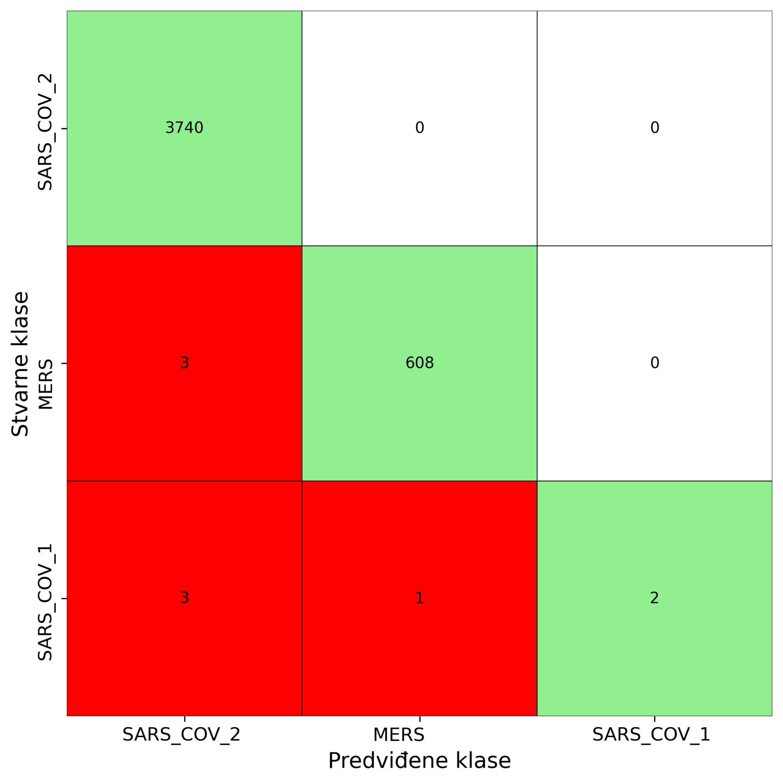

**Tabela 4** Matrica konfuzije Modela 1 na test skupu

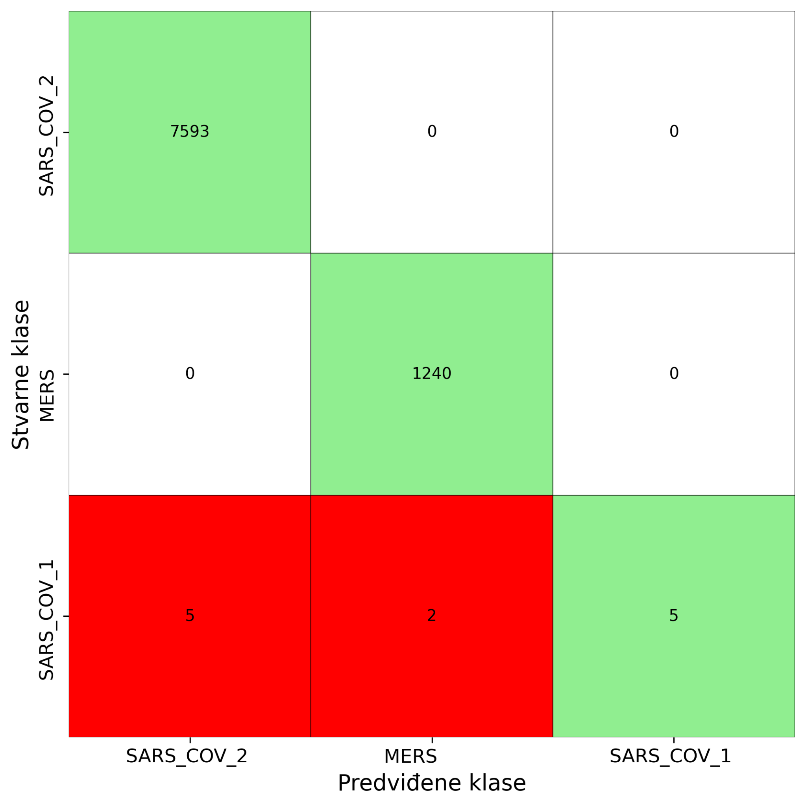

**Tabela 5** Matrica konfuzije Modela 1 na trening skupu

### 4.1.2 Model 2

Ovaj model koristi algoritam K-najbližih suseda (*KNeighborsClassifier*) iz biblioteke *scikit-learn* za klasifikaciju tipova virusa. Za izračunavanje rastojanja između sekvenci primenjuje se **Hamingovo rastojanje**, uz **adaptivno odsecanje sekvenci**. Broj suseda u modelu postavljen je na **3**.

Implementacija modela nalazi se u Jupyter svesci *source/KNN.ipynb* pod naslovom **Model 2**.

**Ocena modela:**Model je evaluiran na trening i test skupu, pri čemu su dobijene sledeće vrednosti tačnosti:

* **Trening skup:** 0.993
* **Test skup:** 0.989

U nastavku su prikazane matrice konfuzije Modela 2 na trening i test skupu. Ove matrice su sačuvane na sledećim putanjama: *results/confusion_matrix/train_hamming_full_virus.csv, results/confusion_matrix/test_hamming_full_virus.csv.*

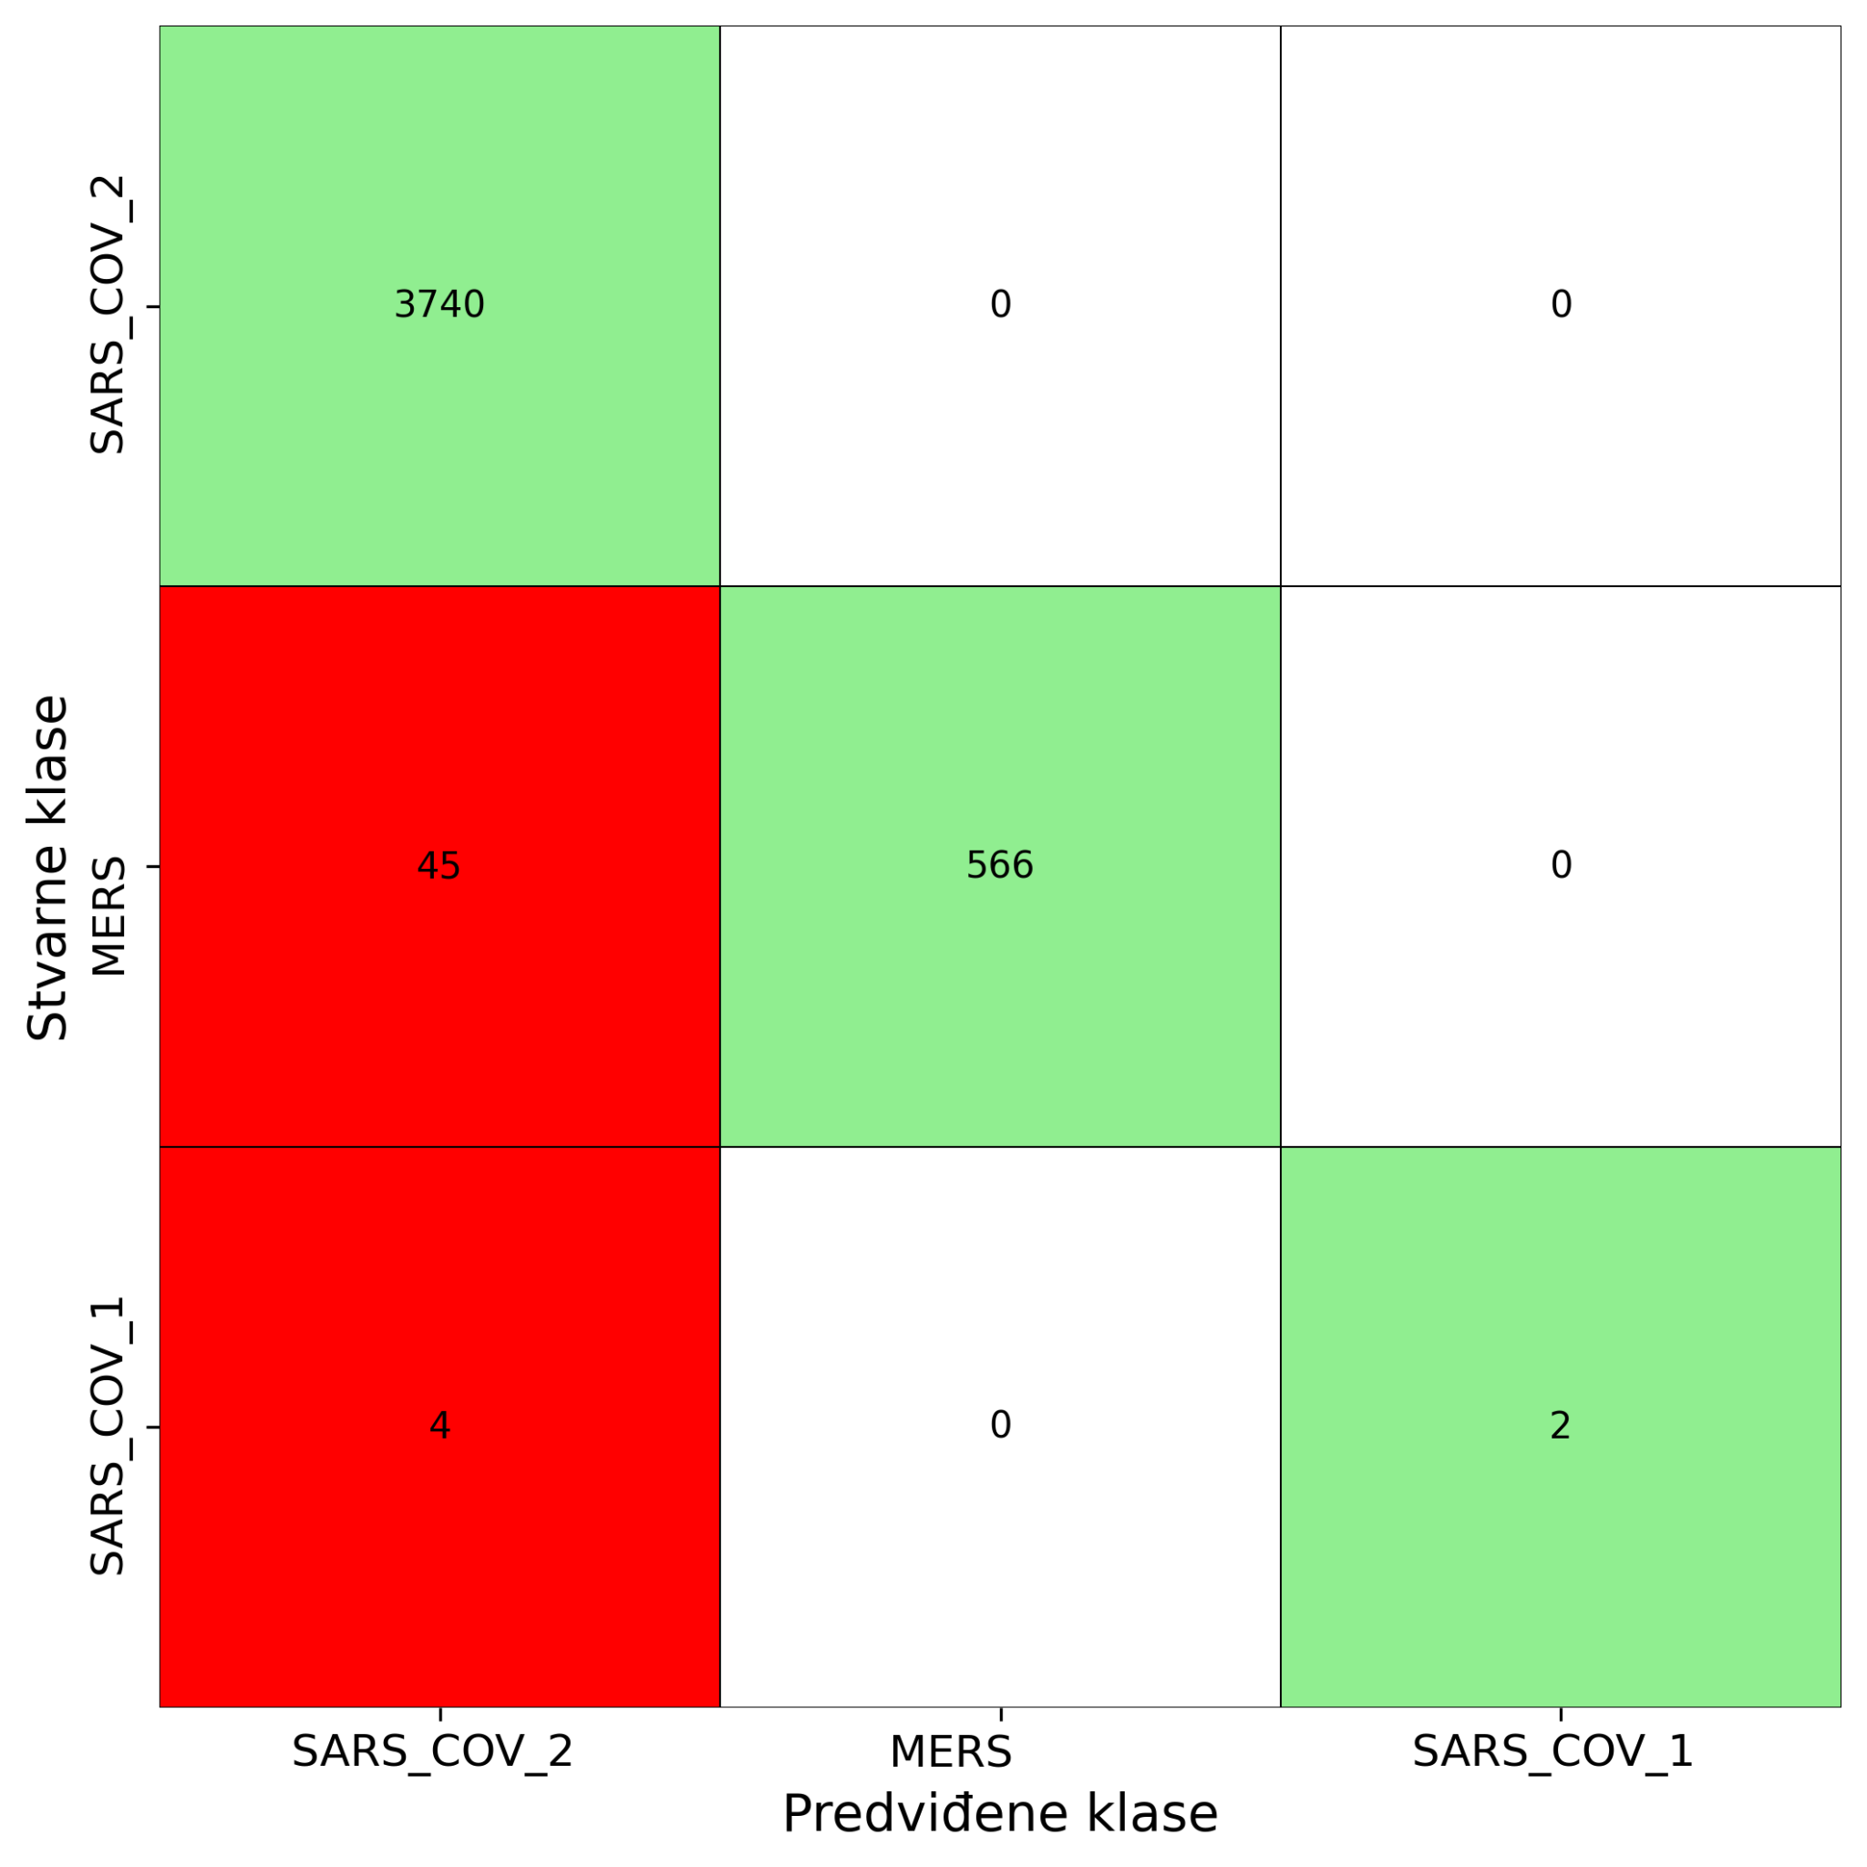

**Tabela 6** Matrica konfuzije Modela 2 na test skupu

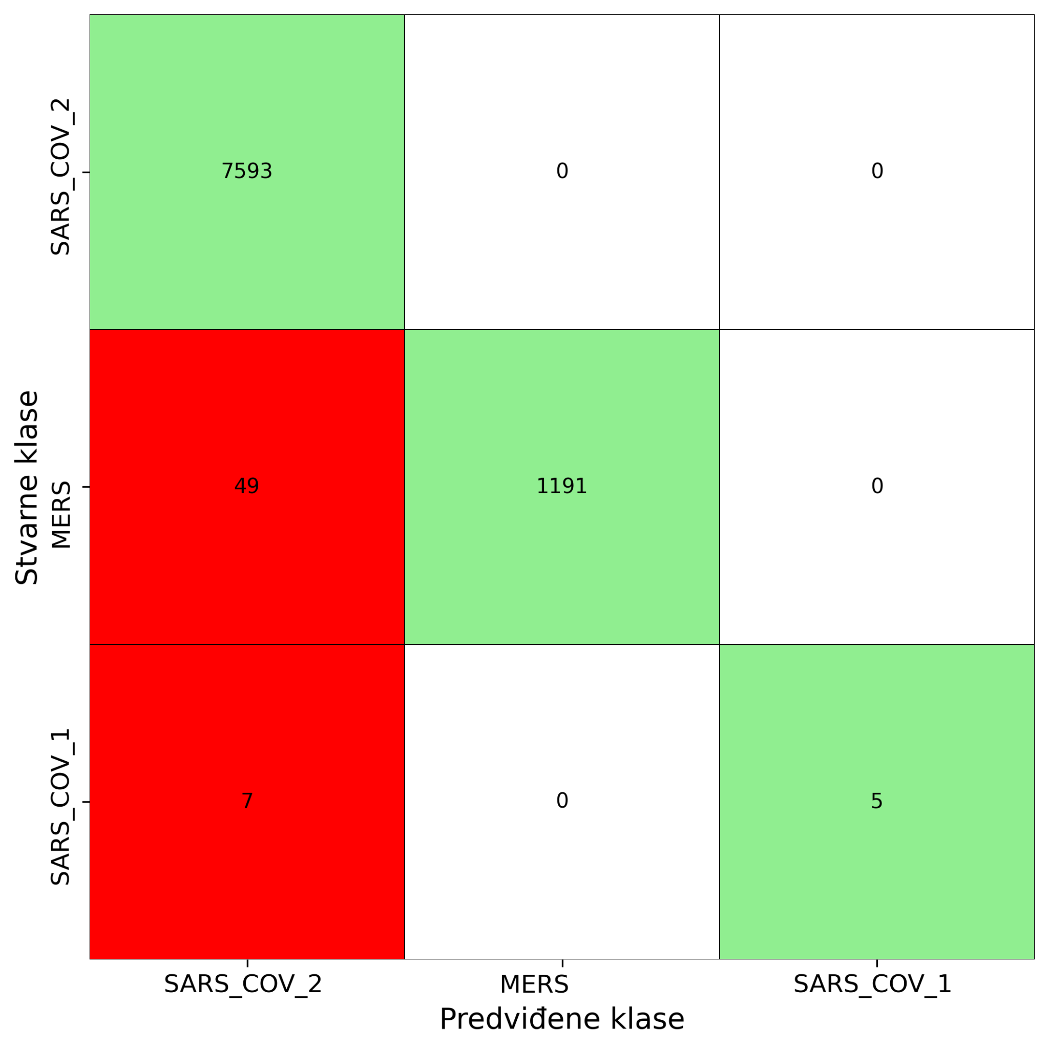

**Tabela 7** Matrica konfuzije Modela 2 na trening skupu

### 4.1.3 Model 3

Ovaj model koristi algoritam K-najbližih suseda (*KNeighborsClassifier*) iz biblioteke *scikit-learn* za klasifikaciju tipova virusa. Za izračunavanje rastojanja između sekvenci primenjuje se **P-adično rastojanje**, uz **fiksno odsecanje** sekvenci na dužinu najkraće sekvence u skupu (78 kodona). Broj suseda u modelu postavljen je na **3**.

Implementacija modela nalazi se u Jupyter svesci *source/KNN.ipynb* pod naslovom **Model 3**.

**Ocena modela:**Model je evaluiran na trening i test skupu, pri čemu su dobijene sledeće vrednosti tačnosti:

* **Trening skup:** 0.999
* **Test skup:** 0.999

U nastavku su prikazane matrice konfuzije Modela 3 na trening i test skupu. Ove matrice su sačuvane u CSV datotekama na putanjama *results/confusion_matrix/train_padic_clipped _virus.csv* i *results/confusion_matrix/test_padic_clipped_virus.csv.*

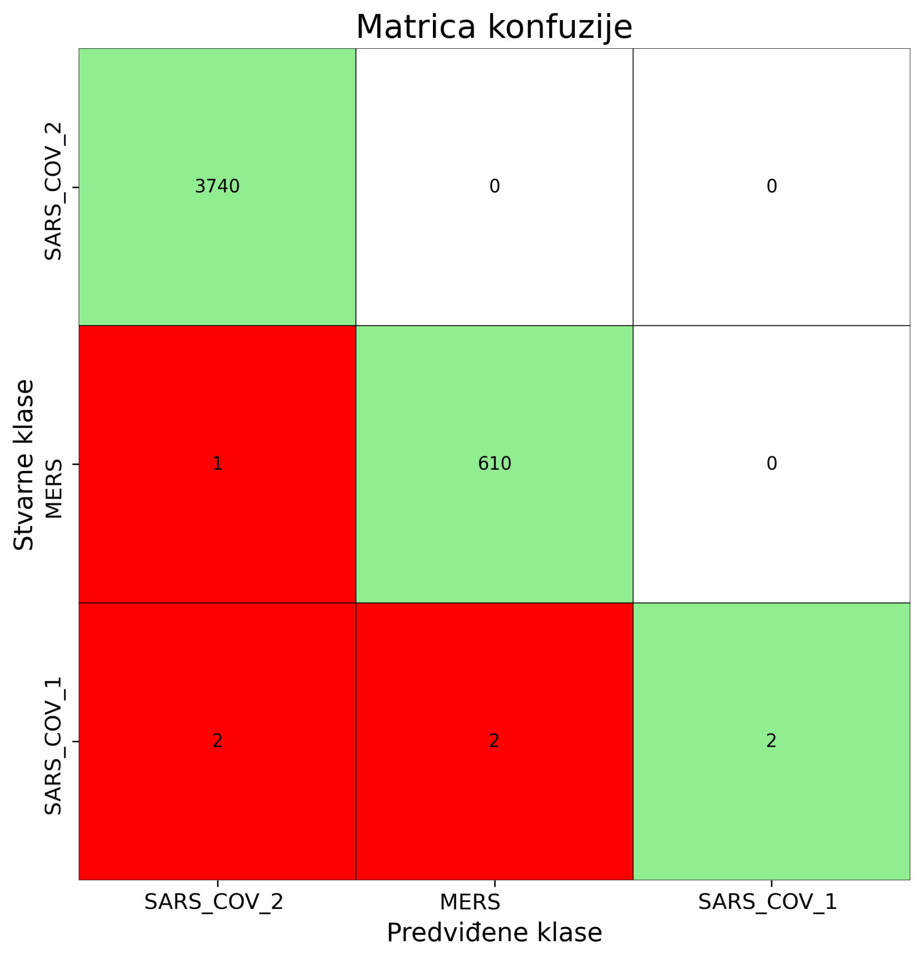

**Tabela 8** Matrica konfuzije Modela 3 na test skupu

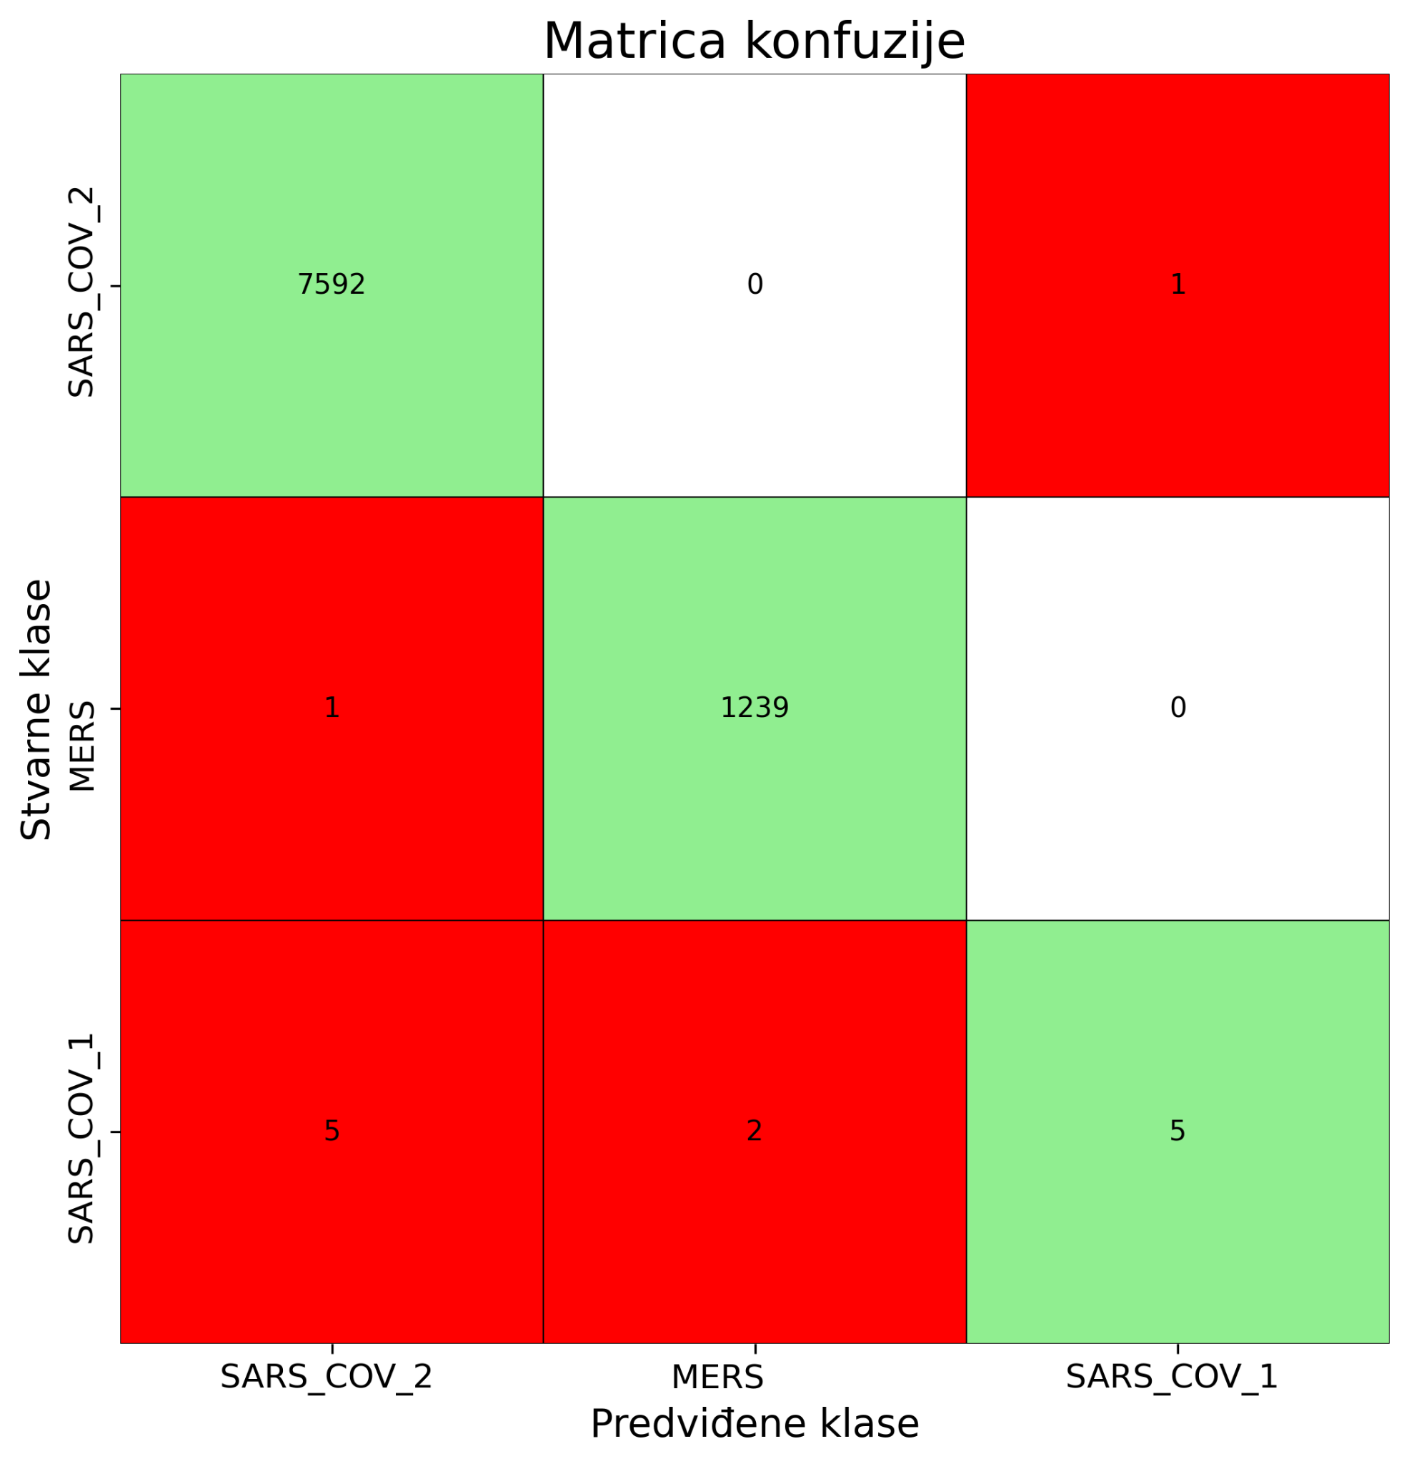

**Tabela 9** Matrica konfuzije Modela 3 na trening skupu

### 4.1.4 Model 4

Ovaj model koristi algoritam K-najbližih suseda (*KNeighborsClassifier*) iz biblioteke *scikit-learn* za klasifikaciju tipova virusa. Za izračunavanje rastojanja između sekvenci primenjuje se **Hamingovo rastojanje**, uz **fiksno odsecanje** sekvenci na dužinu najkraće sekvence u skupu (78 kodona). Broj suseda u modelu postavljen je na **3**.

Implementacija modela nalazi se u Jupyter svesci *source/KNN.ipynb* pod naslovom **Model 4**.

**Ocena modela:**Model je evaluiran na trening i test skupu, pri čemu su dobijene sledeće vrednosti tačnosti:

* **Trening skup:** 0.999
* **Test skup:** 0.999

U nastavku su prikazane matrice konfuzije Modela 3 na trening i test skupu. Ove matrice su sačuvane u CSV datotekama na putanjama *results/confusion_matrix/train_hamming_clipped _virus.csv* i *results/confusion_matrix/test_hamming_clipped_virus.csv.*

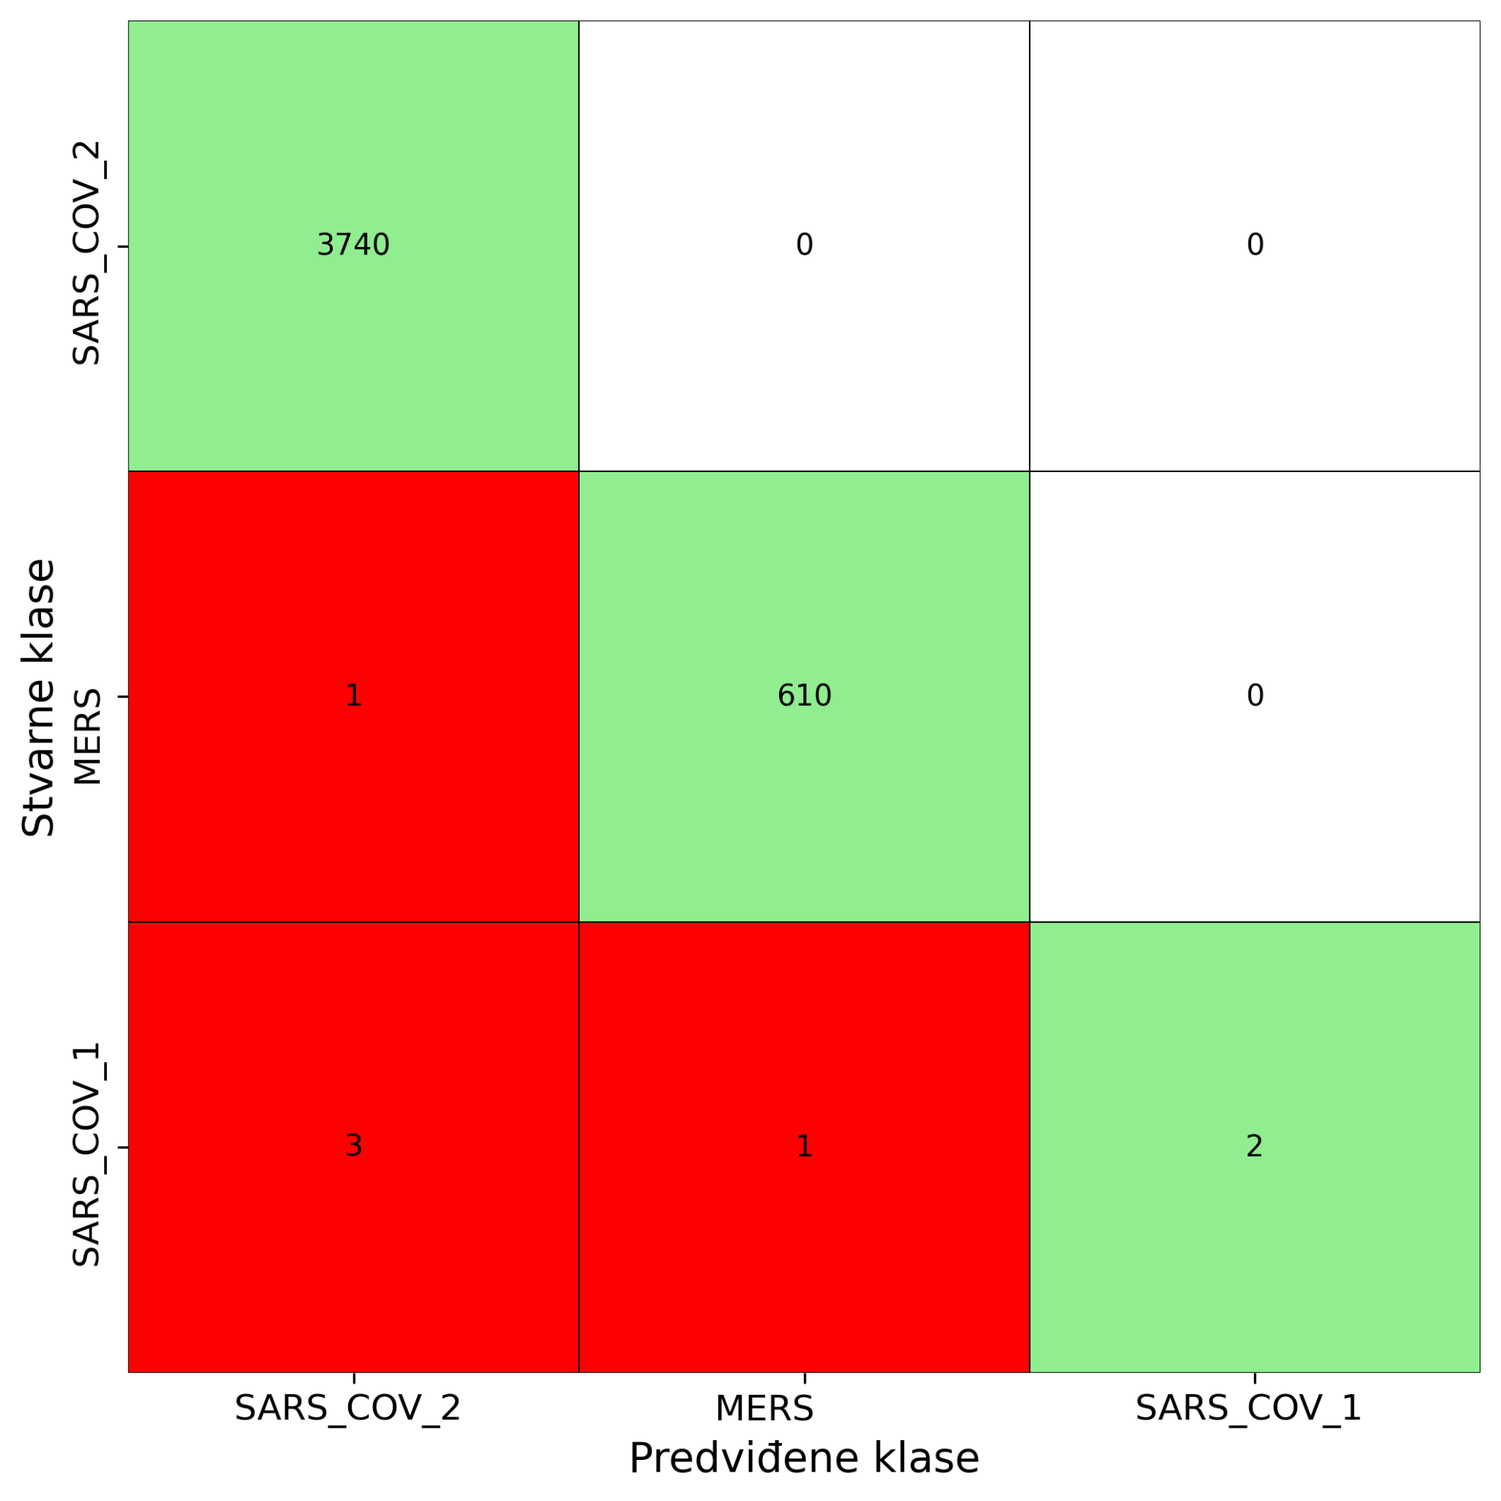

**Tabela 10**  Matrica konfuzije Modela 4 na test skupu

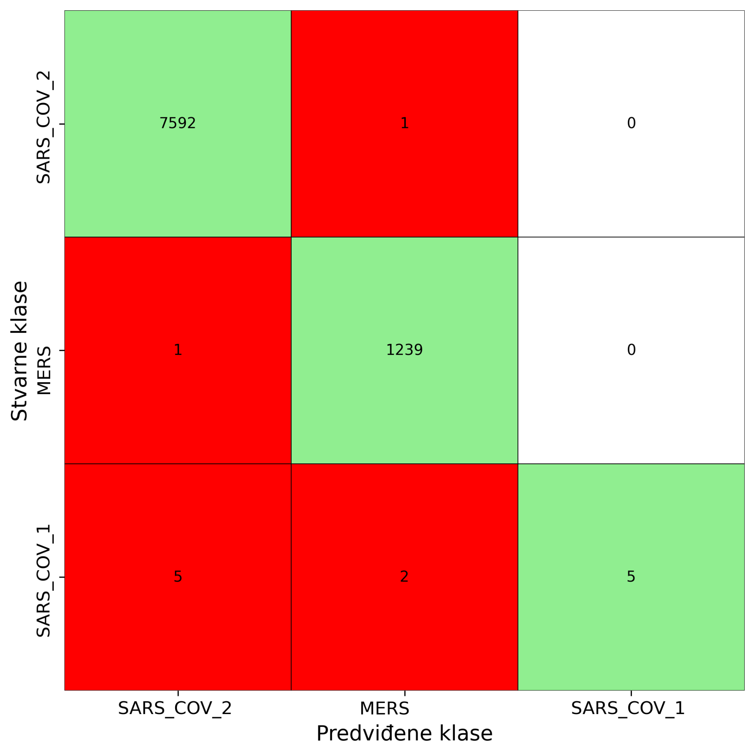

**Tabela 11**  Matrica konfuzije Modela 4 na trening skupu

## 4.2 Modeli klasifikacije po tipu proteina

U narednim podpoglavljima biće prikazani modeli klasifikacije po tipu proteina, koristeći različlite algoritme i rastojanja između sekvenci.

### 4.2.1 Model 5

Ovaj model primenjuje algoritam K-najbližih suseda (*KNeighborsClassifier*) iz biblioteke *scikit-learn* za klasifikaciju tipova proteina. Model koristi **P-adičnu metriku** za izračunavanje rastojanja između sekvenci, uz primenu **adaptivnog odsecanja**. Parametar broja suseda postavljen je na **3**.

Implementacija modela nalazi se u Jupyter svesci *source/KNN.ipynb* pod naslovom **Model 5**.

**Ocena modela:**Dobijene su sledeće vrednosti tačnosti modela na trening i test skupu:

* **Trening skup:** 0.999
* **Test skup:** 0.997

U nastavku su prikazane matrice konfuzije Modela 5 na trening i test skupu. Takođe, ove matrice su sačuvane na putanjama:

* *results/confusion_matrix/train_padic_full_protein.csv*
* *results/confusion_matrix/test_padic_full_protein.csv*

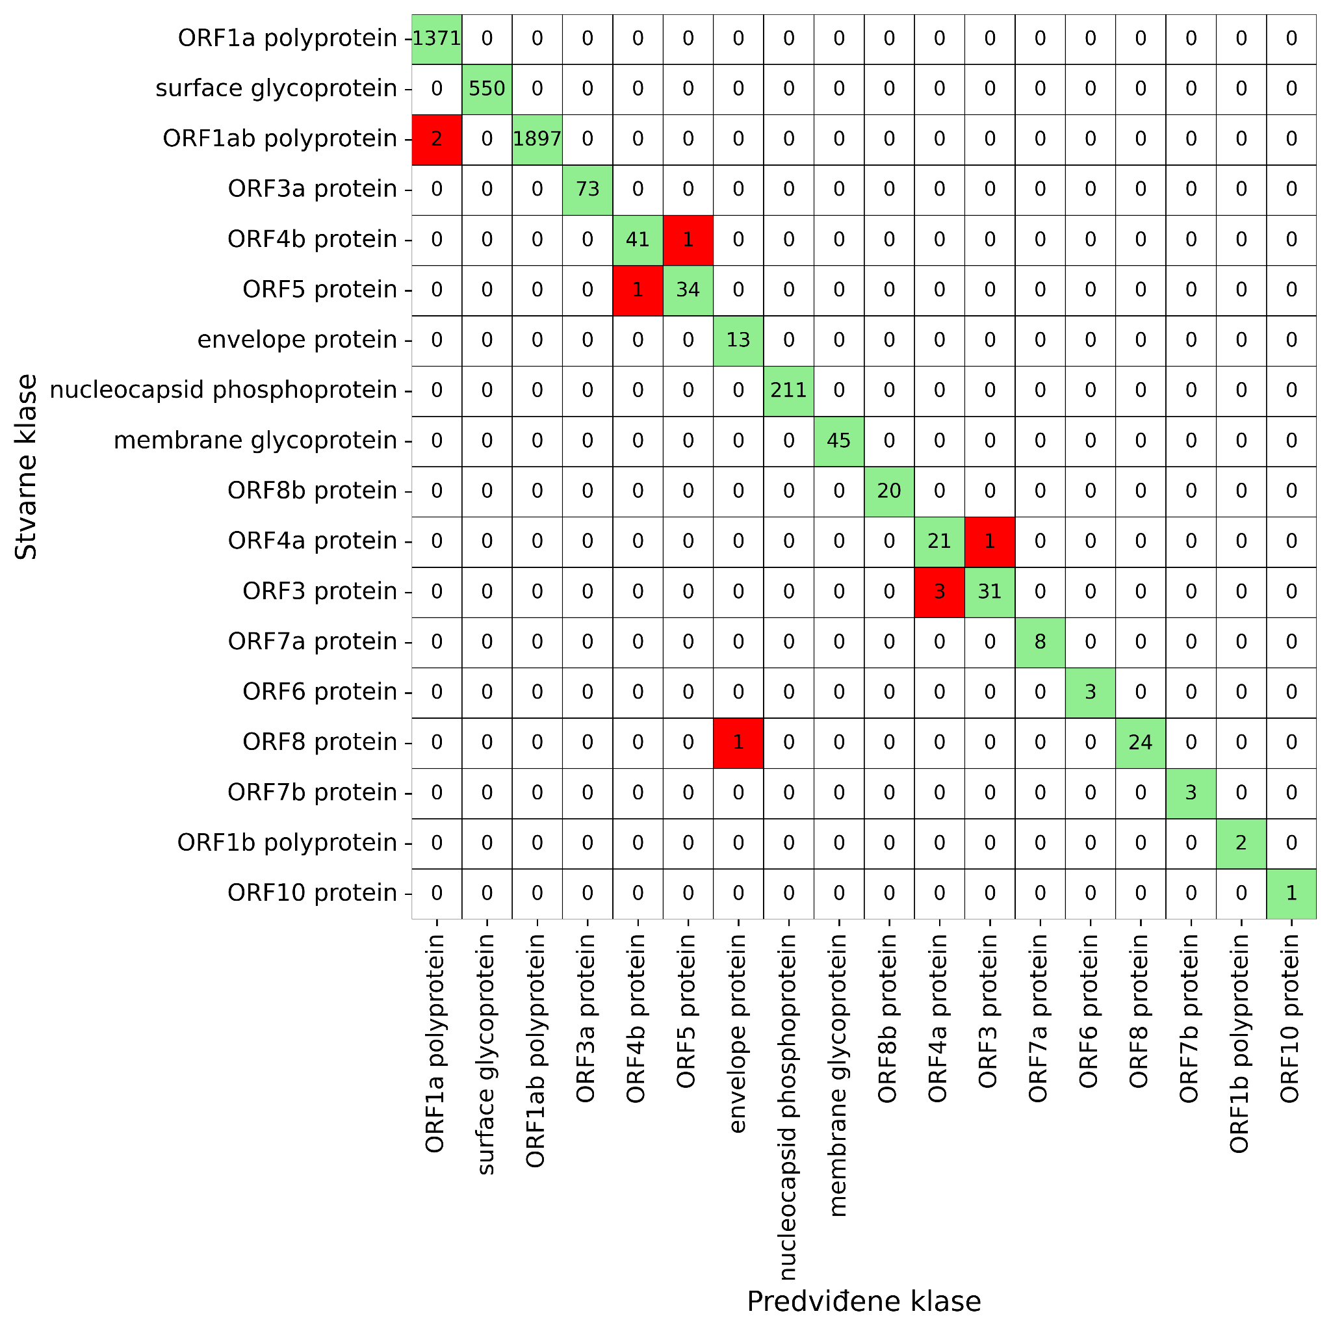

**Tabela 12** Matrica konfuzije Modela 5 na test skupu

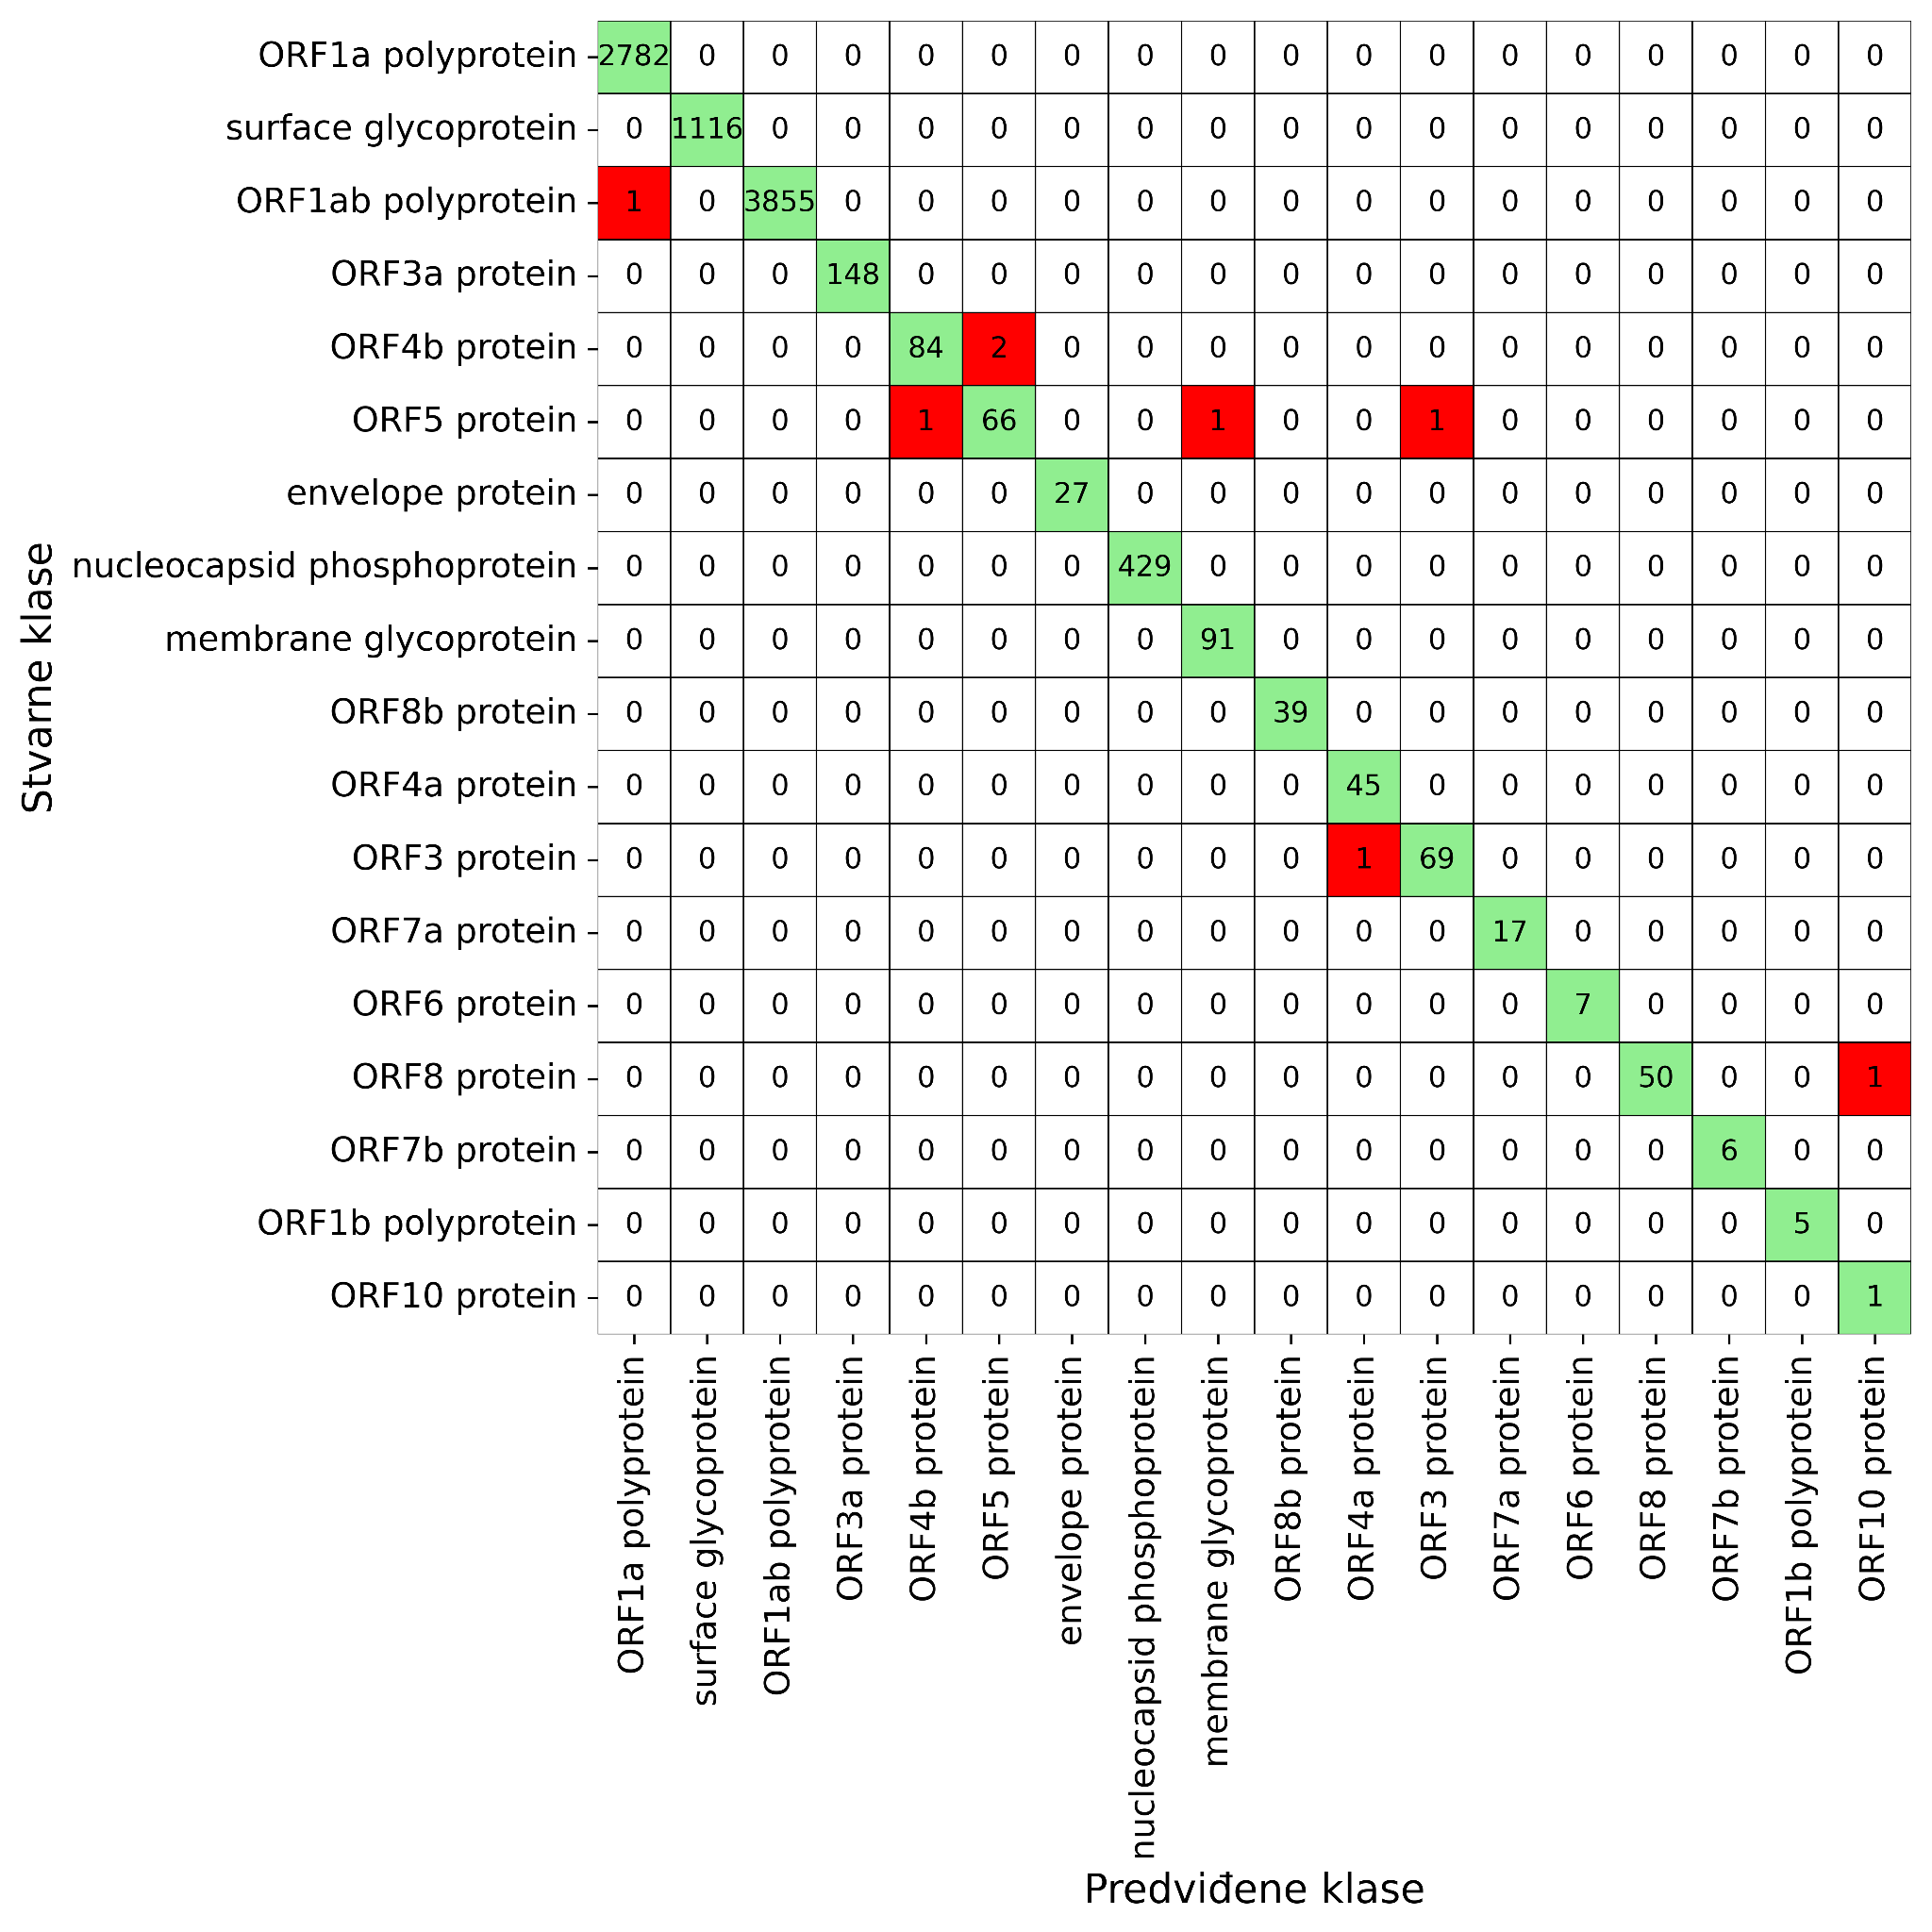

**Tabela 13** Matrica konfuzije Modela 5 na trening skupu

### 4.2.2 Model 6

Ovaj model koristi algoritam K-najbližih suseda (*KNeighborsClassifier*) iz biblioteke *scikit-learn* za klasifikaciju tipova proteina. Za izračunavanje rastojanja između sekvenci primenjuje se **Hamingovo rastojanje**, uz **adaptivno odsecanje** sekvenci. Broj suseda u modelu postavljen je na **3**.

Implementacija modela nalazi se u Jupyter svesci *source/KNN.ipynb* pod naslovom **Model 6**.

**Ocena modela:**Model je evaluiran na trening i test skupu, pri čemu su dobijene sledeće vrednosti tačnosti:

* **Trening skup:** 0.993
* **Test skup:** 0.975

U nastavku su prikazane matrice konfuzije Modela 6 na trening i test skupu. Ove matrice su sačuvane na sledećim putanjama:

* *results/confusion_matrix/train_hamming_full_protein.csv*
* *results/confusion_matrix/test_hamming_full_protein.csv*

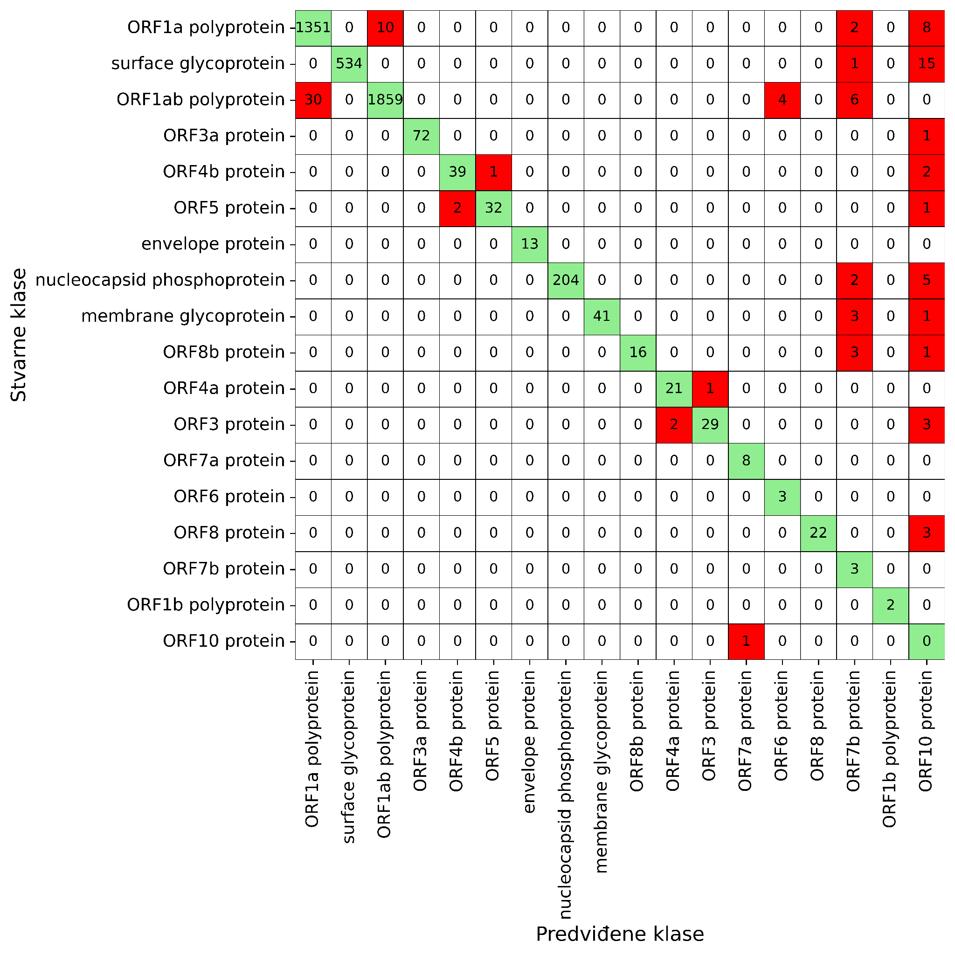

**Tabela 14** Matrica konfuzije Modela 6 na test skupu

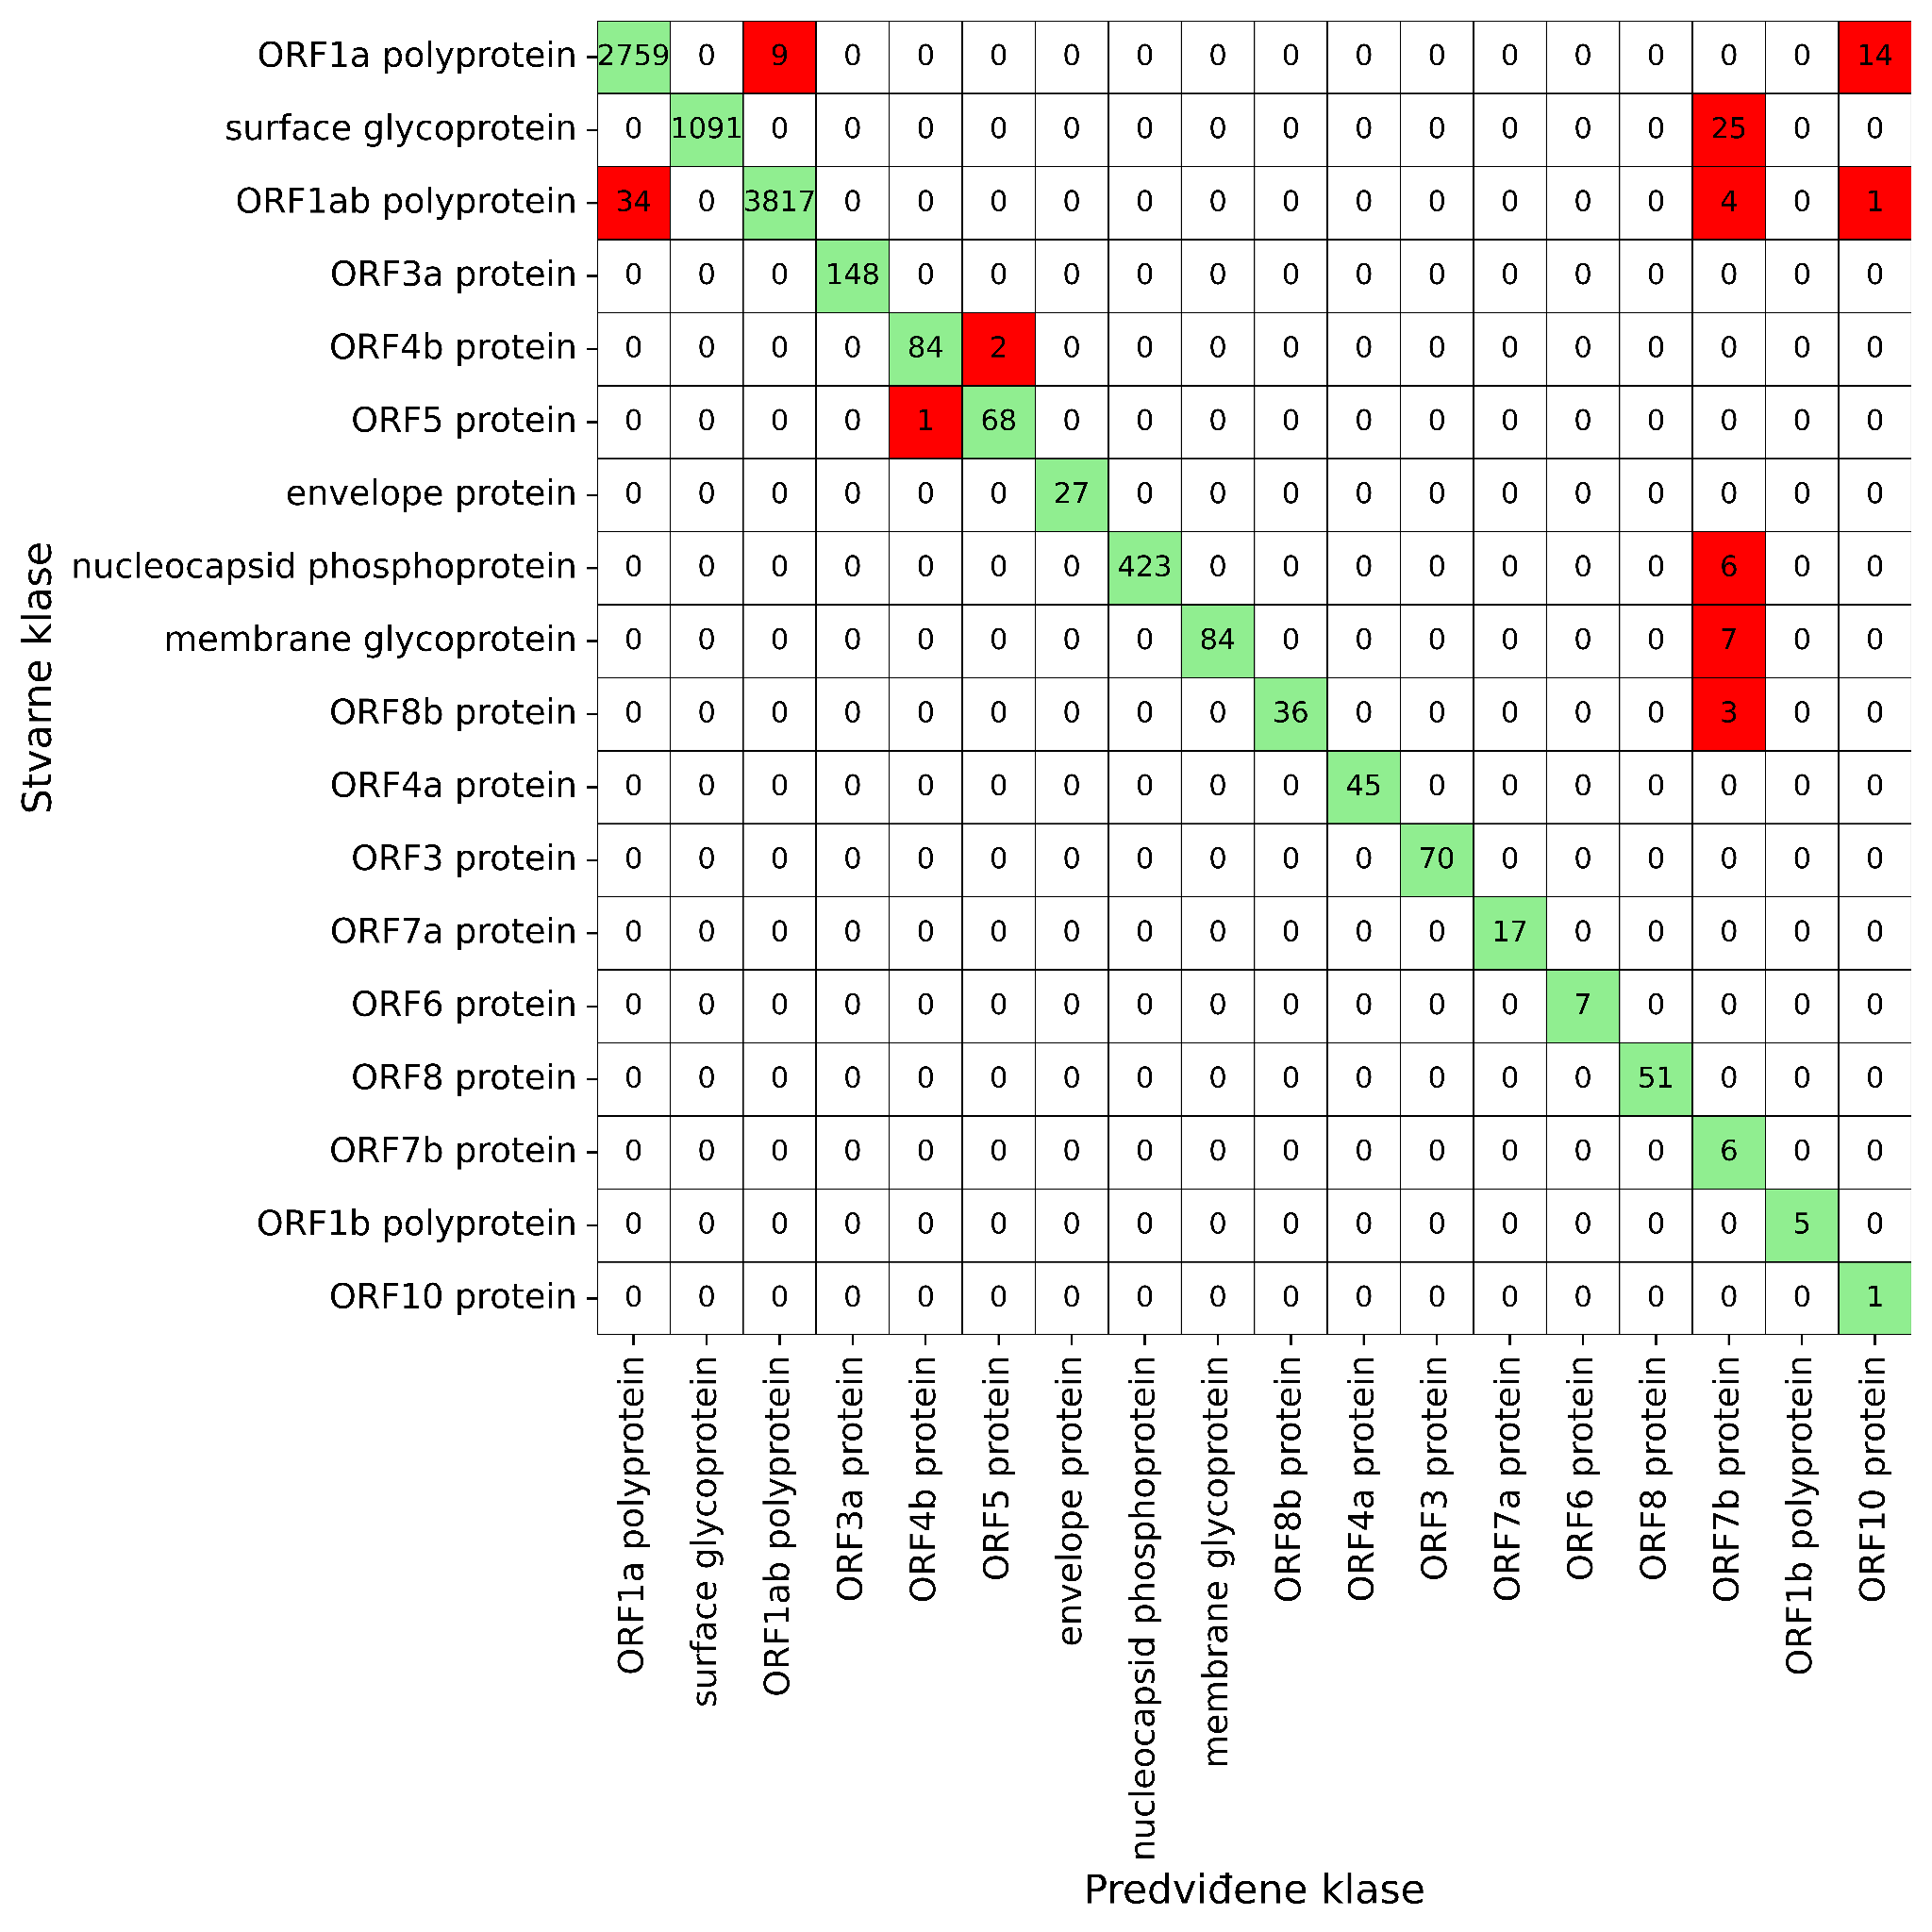

**Tabela 15** Matrica konfuzije Modela 6 na trening skupu

### 4.2.3 Model 7

Ovaj model koristi algoritam K-najbližih suseda (*KNeighborsClassifier*) iz biblioteke *scikit-learn* za klasifikaciju tipova proteina. Za izračunavanje rastojanja između sekvenci primenjuje se **P-adično rastojanje**, uz **fiksno odsecanje** sekvenci na dužinu najkraće sekvence u skupu (*78 kodona*). Broj suseda u modelu postavljen je na **3**.

Implementacija modela nalazi se u Jupyter svesci *source/KNN.ipynb* pod naslovom **Model 7**.

**Ocena modela:**Model je evaluiran na trening i test skupu, pri čemu su dobijene sledeće vrednosti tačnosti:

* **Trening skup:** 0.687
* **Test skup:** 0.673

U nastavku su prikazane matrice konfuzije Modela 7 na trening i test skupu. Ove matrice su sačuvane u CSV datotekama na putanjama:

* *results/confusion_matrix/train_padic_clipped_protein.csv*
* *results/confusion_matrix/test_padic_clipped_protein.csv*

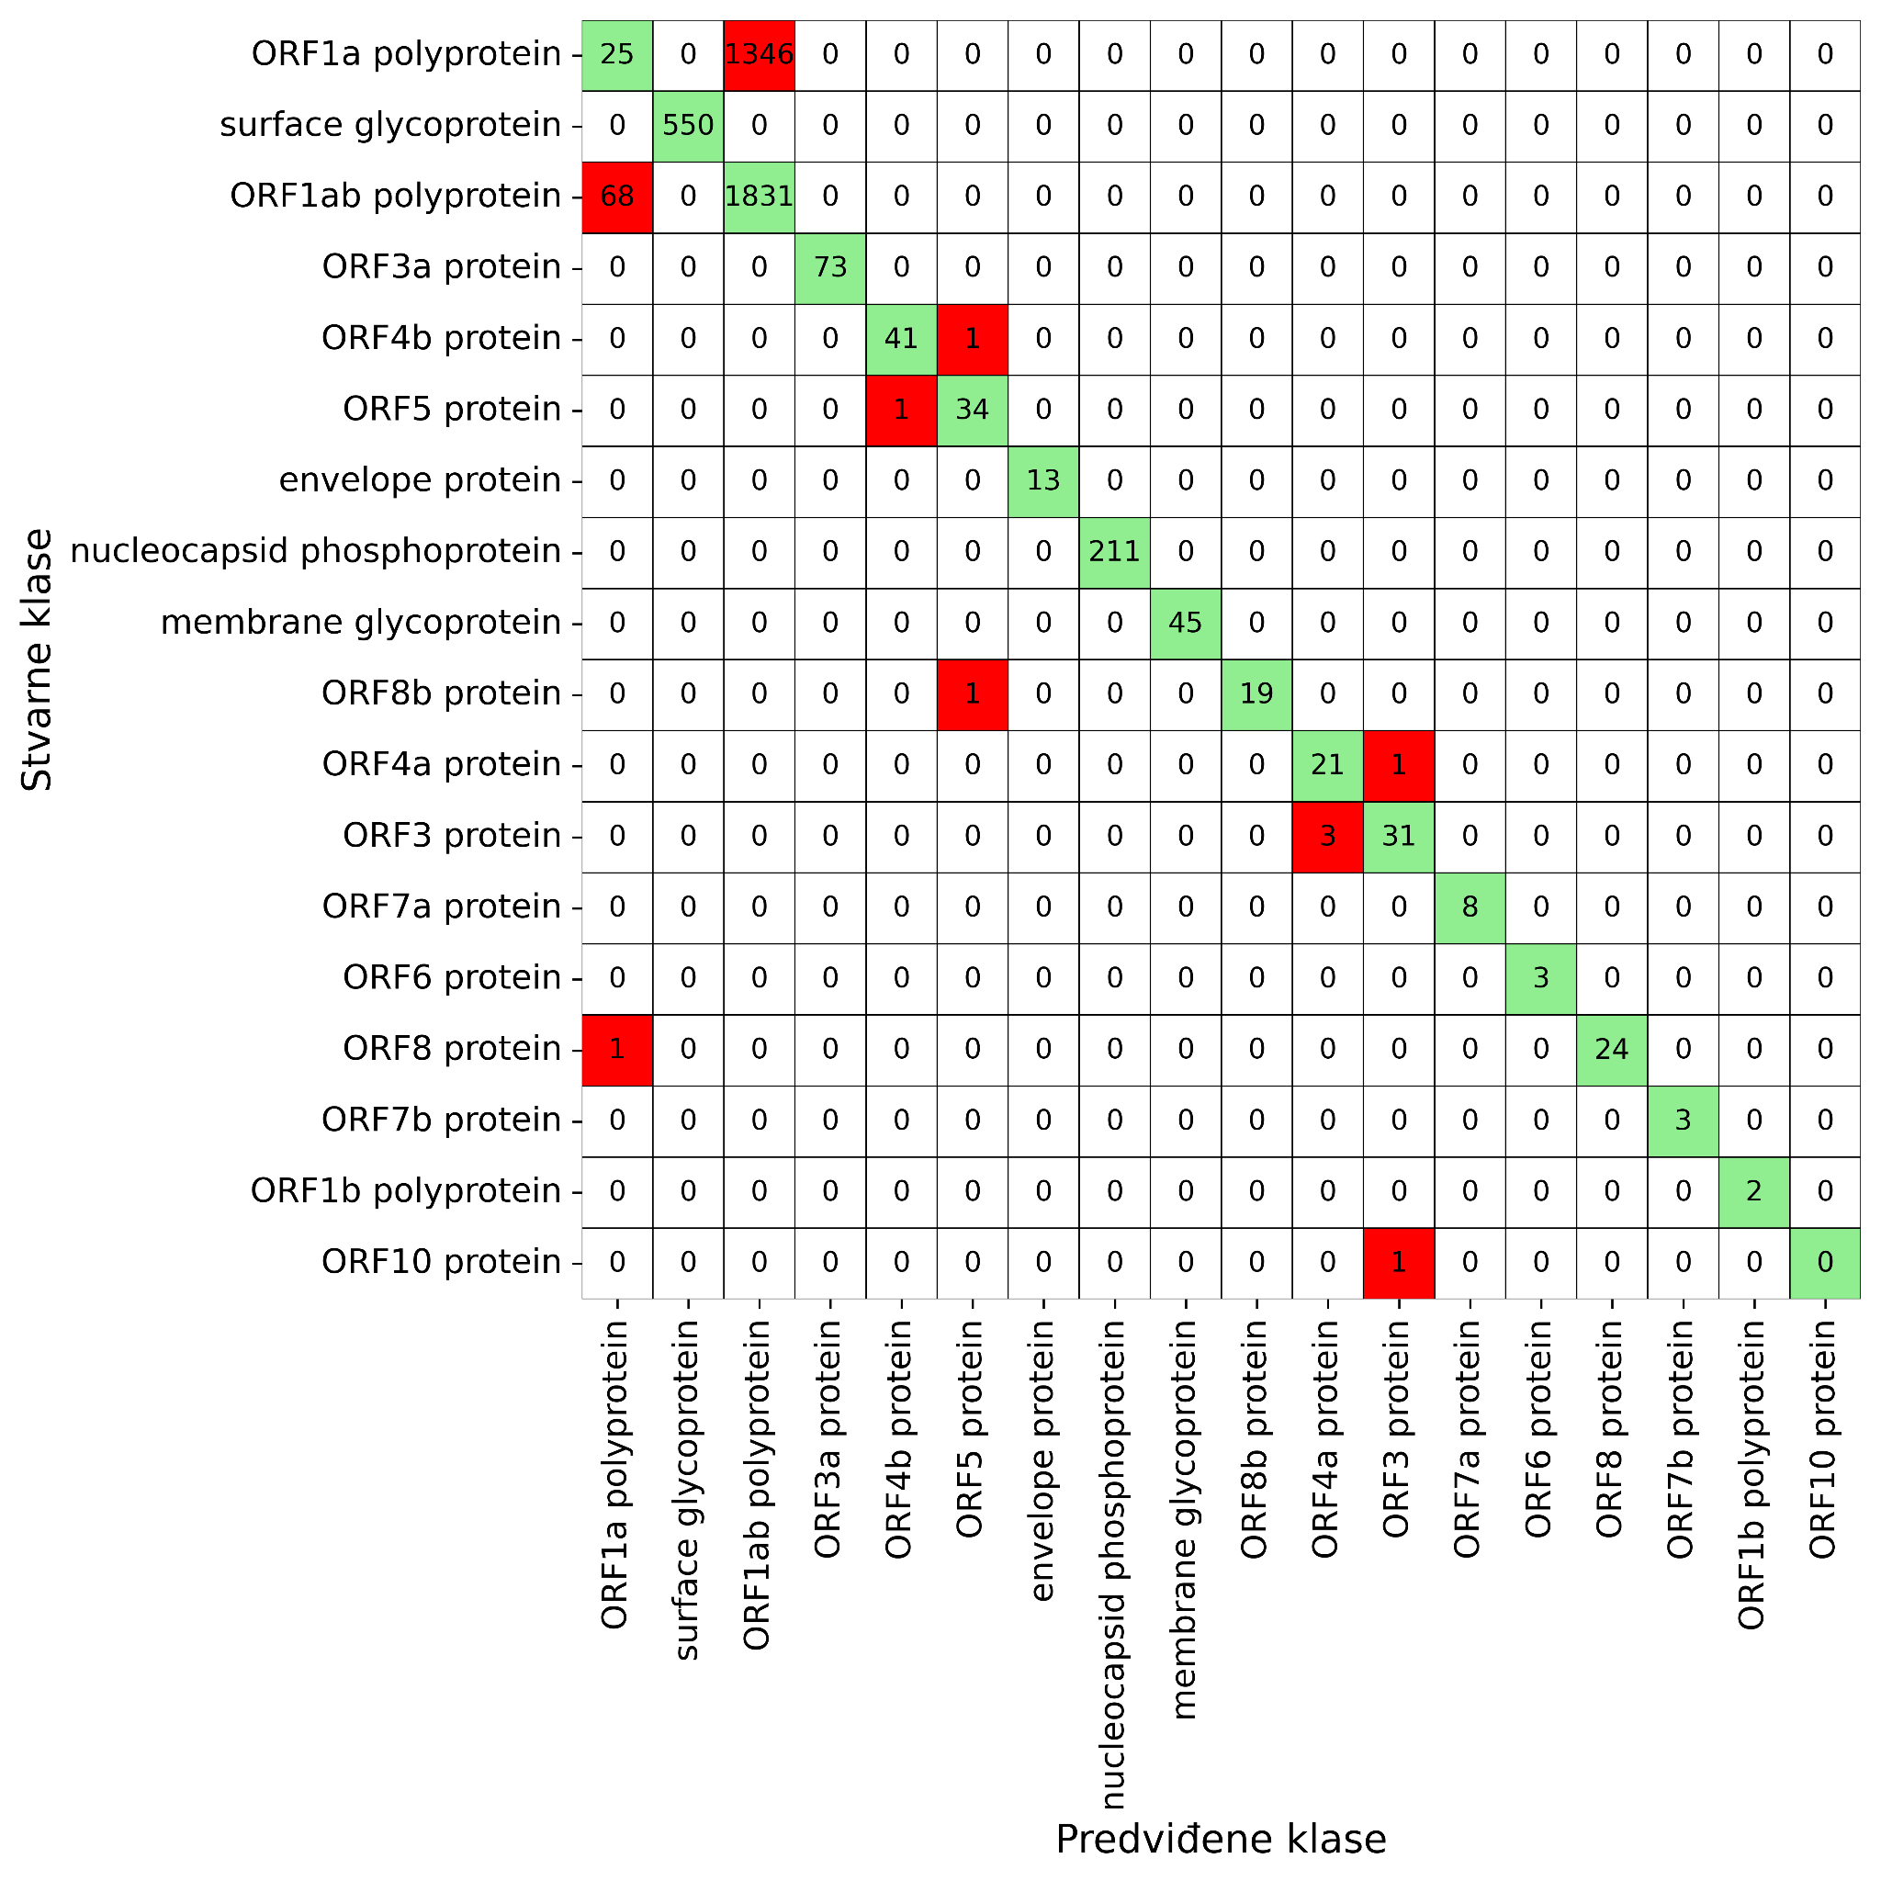

**Tabela 16** Matrica konfuzije Modela 7 na test skupu

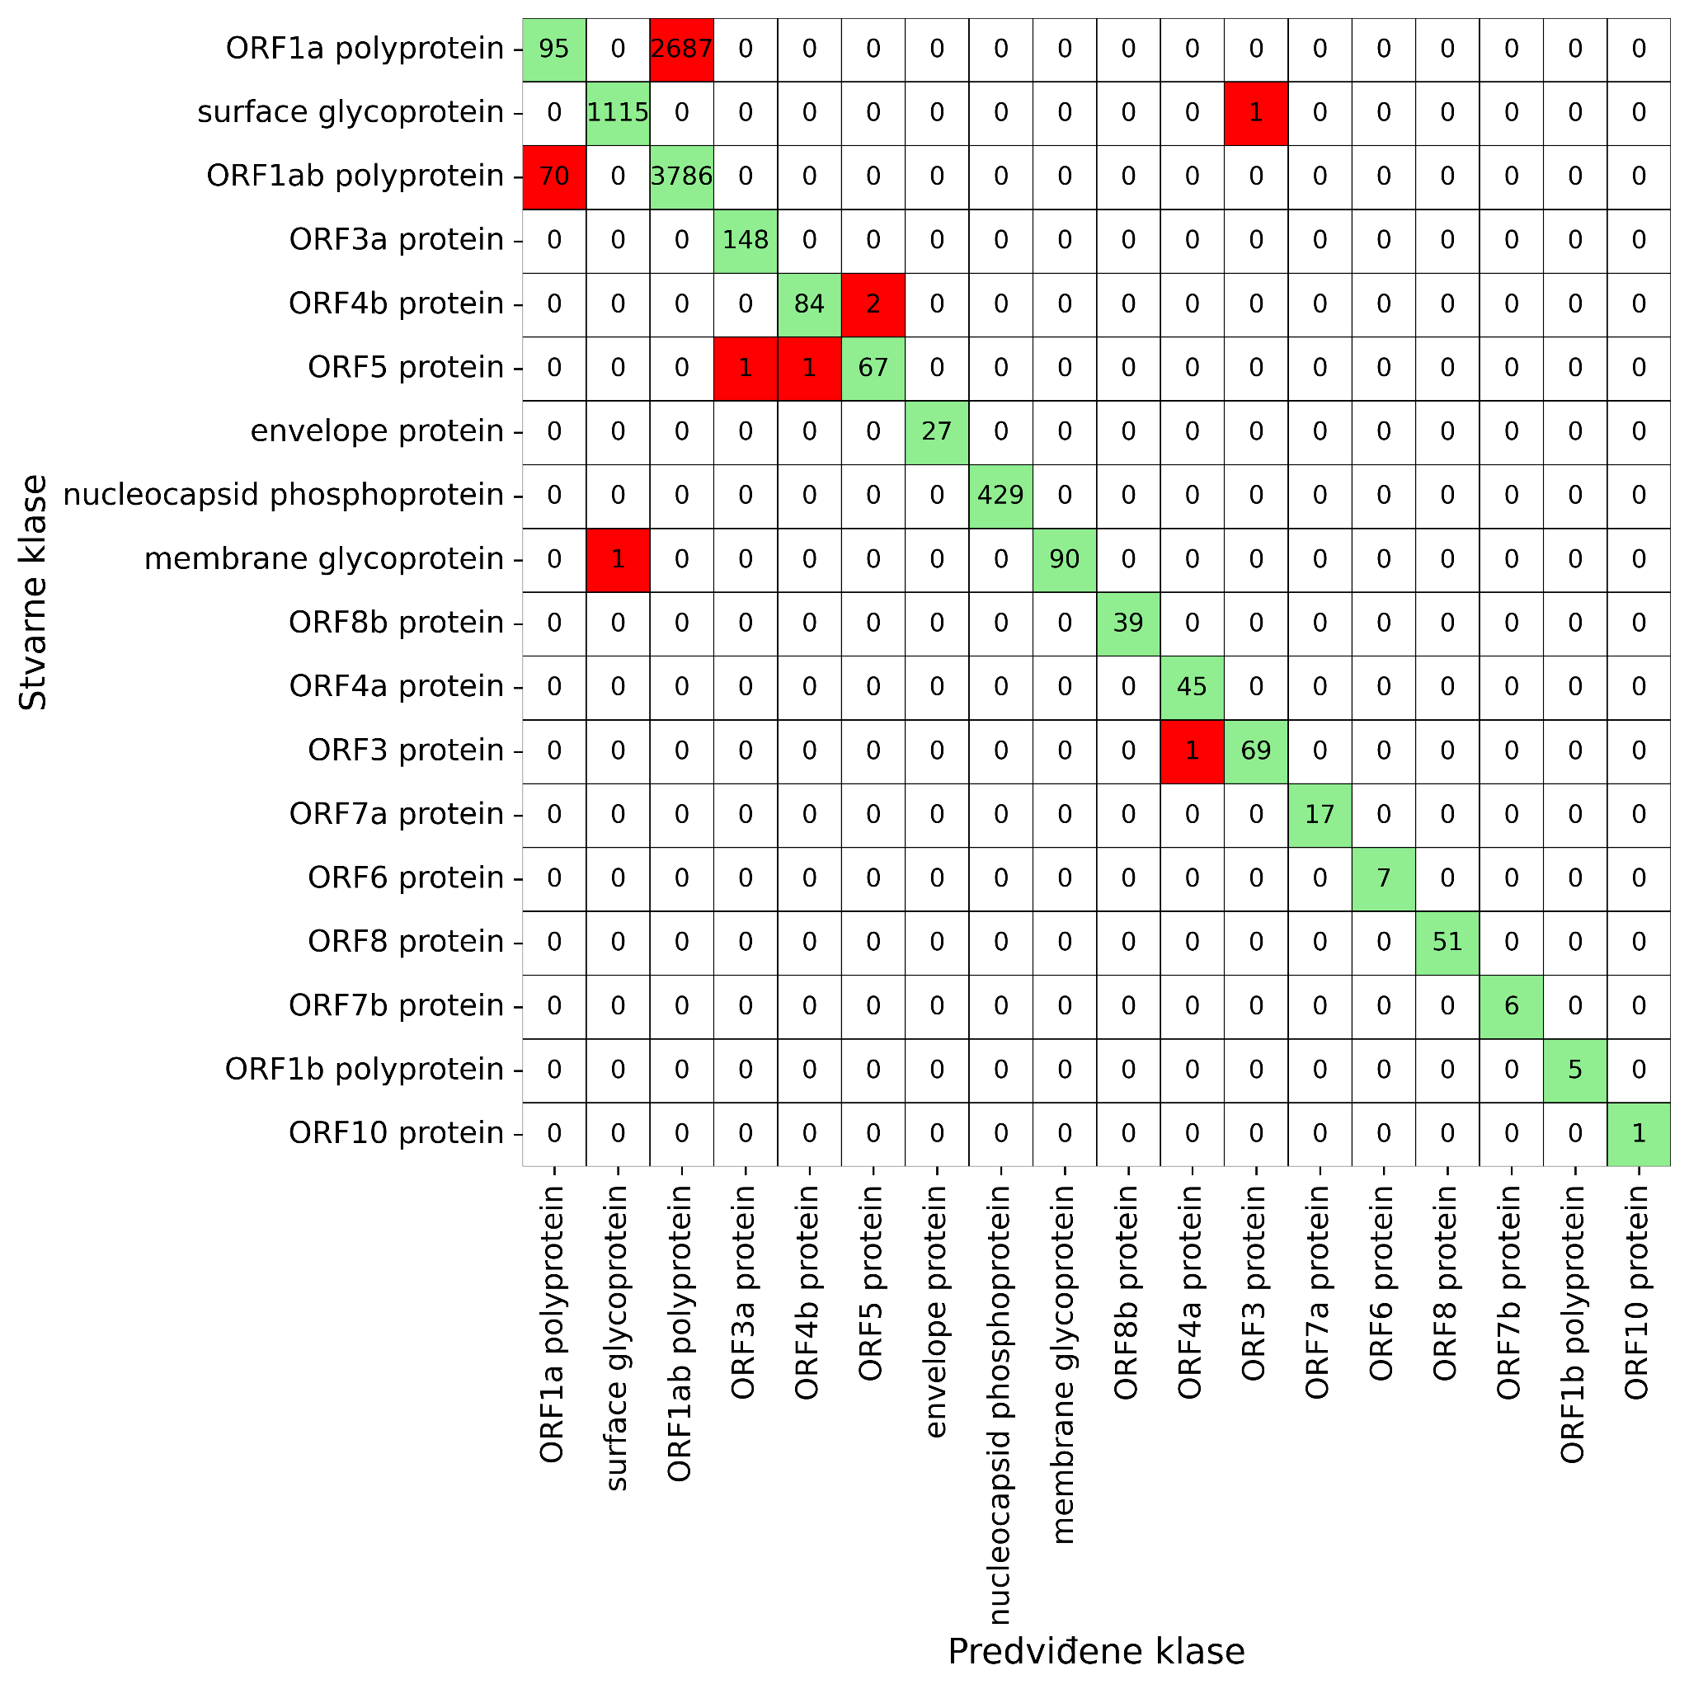

**Tabela 17** Matrica konfuzije Modela 7 na trening skupu

### 4.2.4 Model 8

Ovaj model koristi algoritam K-najbližih suseda (*KNeighborsClassifier*) iz biblioteke *scikit-learn* za klasifikaciju tipova proteina. Za izračunavanje rastojanja između sekvenci primenjuje se **Hamingovo rastojanje**, uz **fiksno odsecanje** sekvenci na dužinu najkraće sekvence u skupu (*78 kodona*). Broj suseda u modelu postavljen je na **3**.

Implementacija modela nalazi se u Jupyter svesci *source/KNN.ipynb* pod naslovom **Model 8**.

**Ocena modela:**Model je evaluiran na trening i test skupu, pri čemu su dobijene sledeće vrednosti tačnosti:

* **Trening skup:** 0.687
* **Test skup:** 0.674

U nastavku su prikazane matrice konfuzije Modela 8 na trening i test skupu. Ove matrice su sačuvane u CSV datotekama na putanjama:

* *results/confusion_matrix/train_hamming_clipped_protein.csv*
* *results/confusion_matrix/test_hamming_clipped_protein.csv*

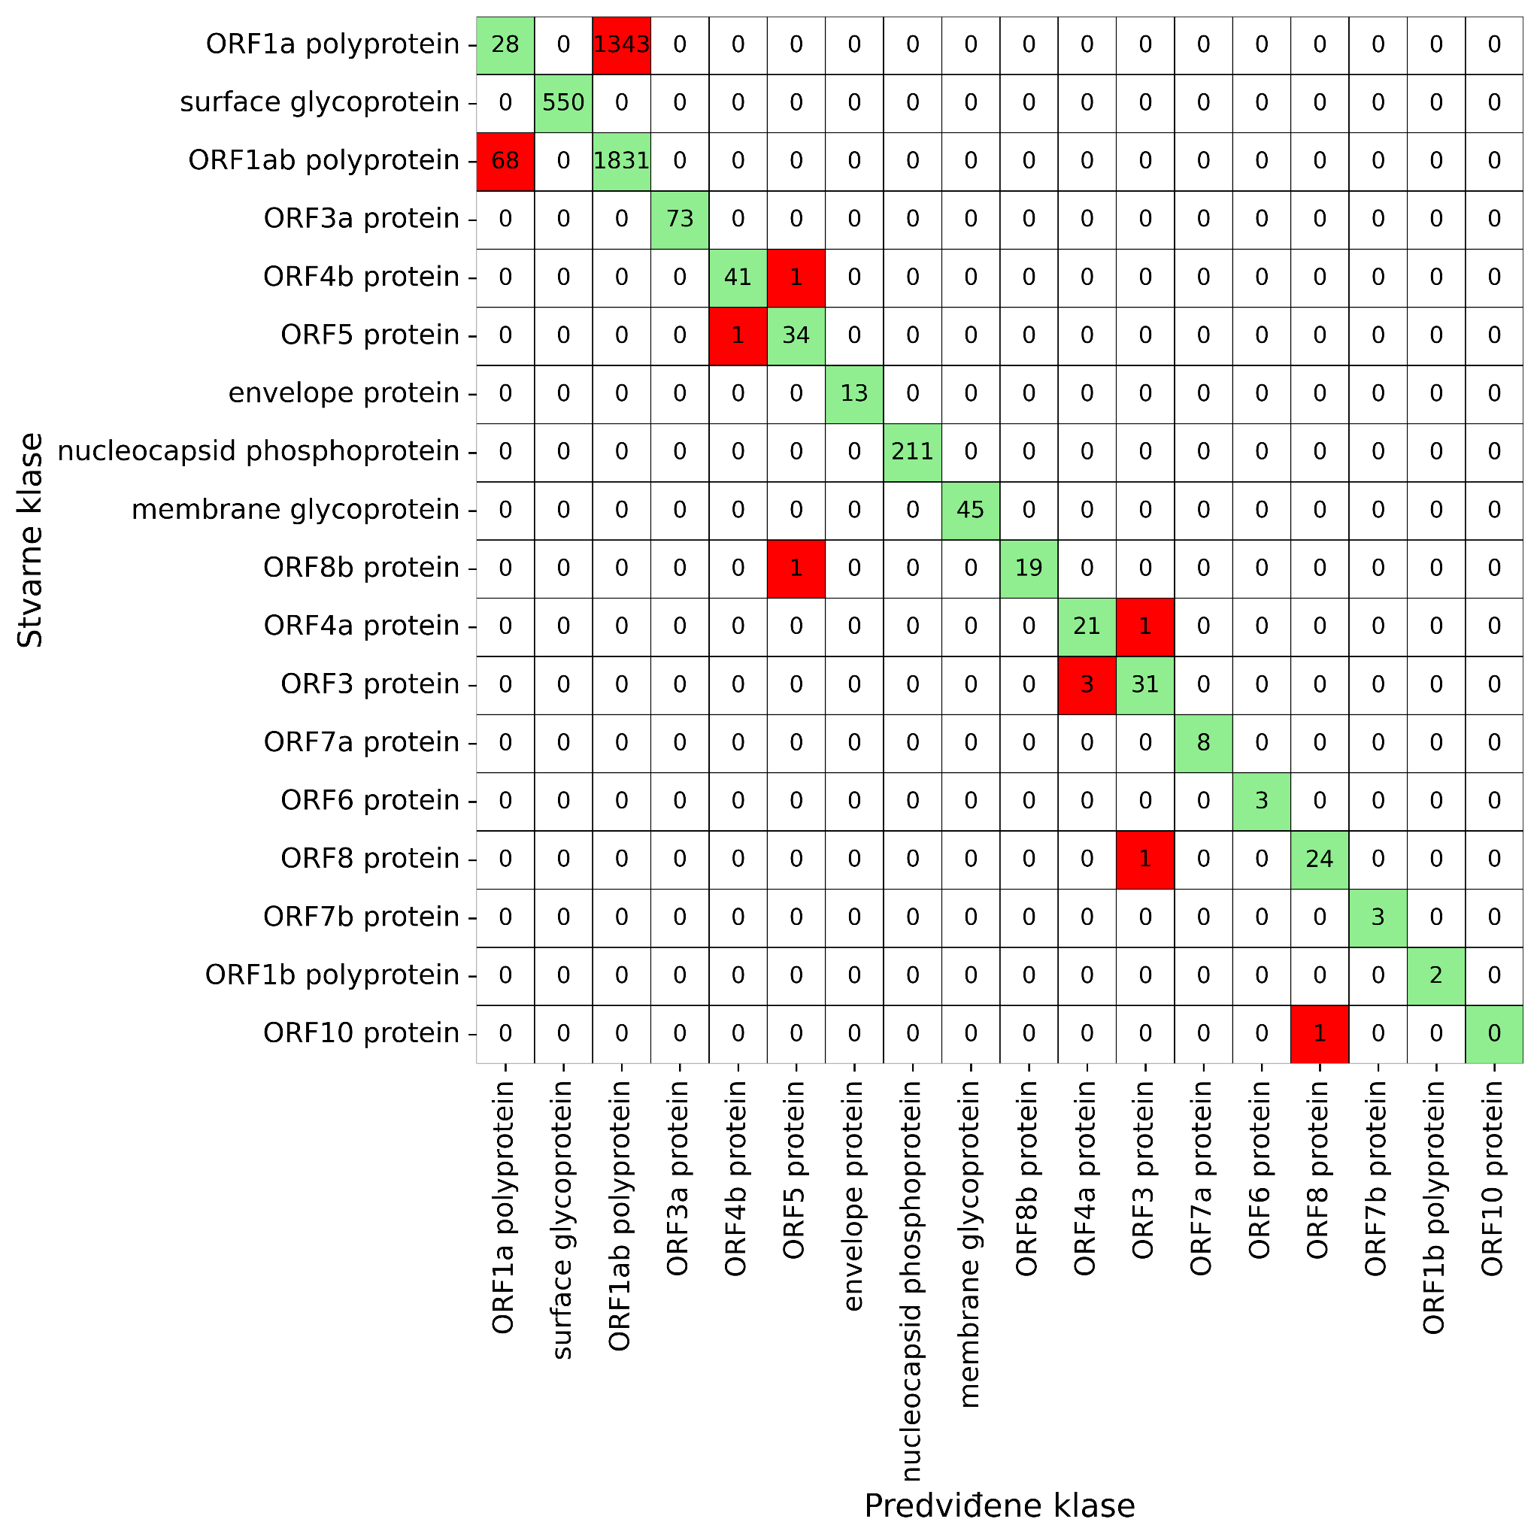

**Tabela 18** Matrica konfuzije Modela 8 na test skupu

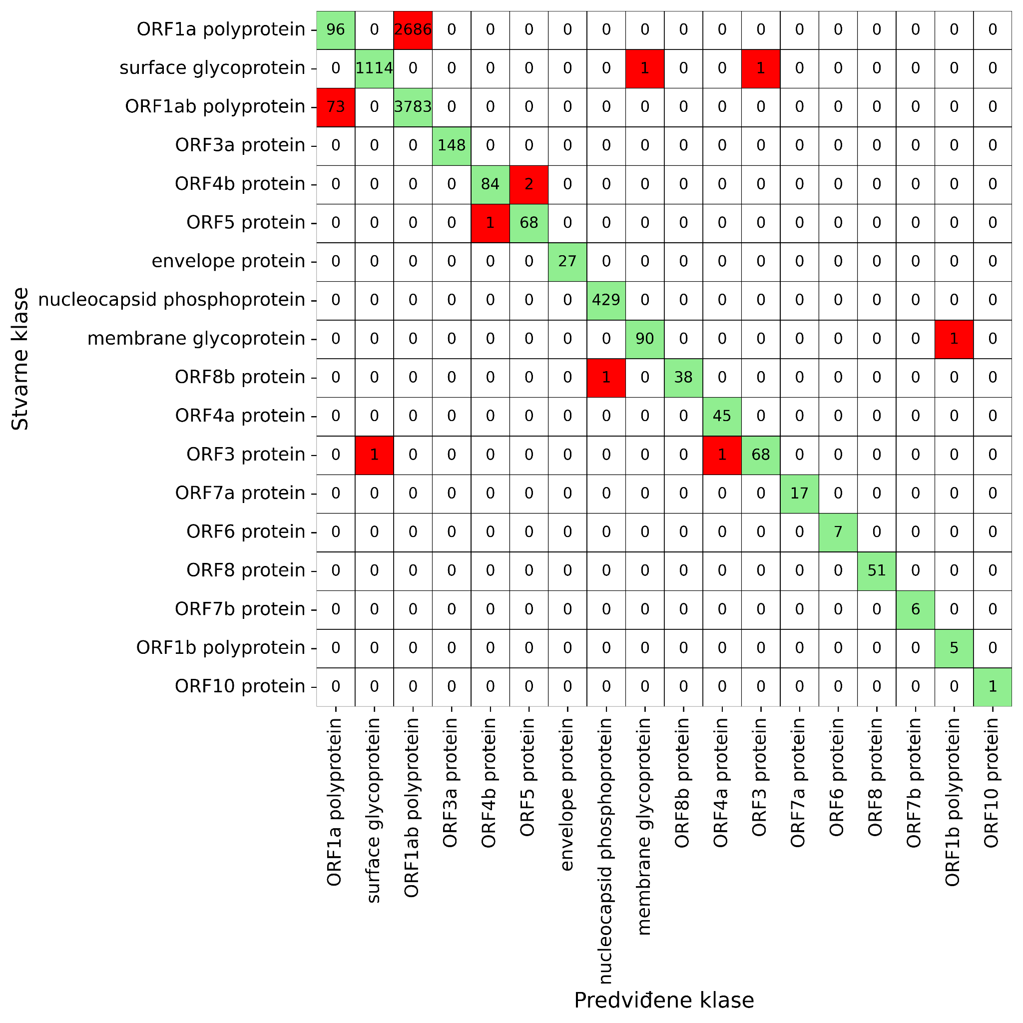

**Tabela 19** Matrica konfuzije Modela 8 na trening skupu

## 4.3 Modeli klasifikacije po soju SARS2 virusa

U narednim podpoglavljima biće prikazani modeli klasifikacije po soju SARS2 virusa, koristeći različite algoritme i rastojanja između sekvenci.

### 4.3.1 Model 9

Ovaj model primenjuje algoritam **K-najbližih suseda (KNeighborsClassifier)** iz biblioteke **scikit-learn** za klasifikaciju sojeva SARS2 virusa. Model koristi **P-adičnu metriku** za izračunavanje rastojanja između sekvenci, uz primenu **adaptivnog odsecanja**. Parametar broja suseda postavljen je na **3**.

Implementacija modela nalazi se u Jupyter svesci *source/KNN.ipynb* pod naslovom **Model 9**.

**Ocena modela:**Dobijene su sledeće vrednosti tačnosti modela na trening i test skupu:

* **Test skup:** 0.965
* **Trening skup:** 0.980

U nastavku su prikazane matrice konfuzije Modela 9 na trening i test skupu. Takođe, ove matrice su sačuvane na putanjama: *results/confusion_matrix/train_padic_full_sars2.csv*i *results/confusion_matrix/test_padic_full_sars2.csv*

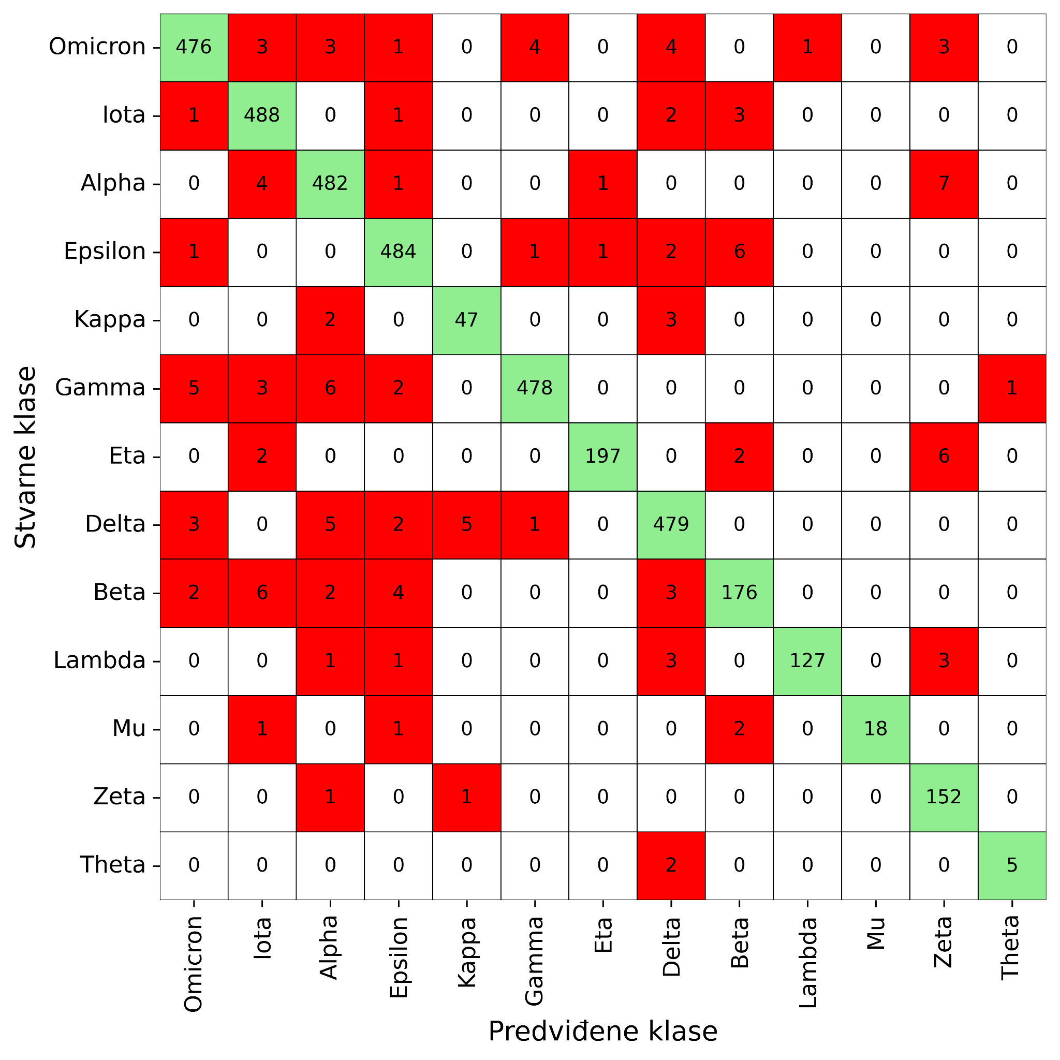

**Tabela 20** Matrica konfuzije Modela 9 na test skupu

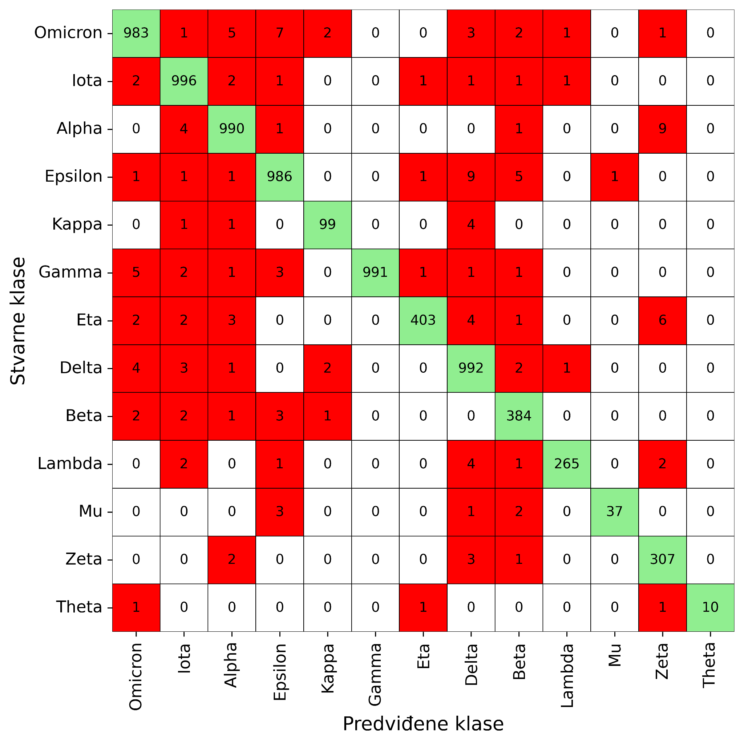

**Tabela 21** Matrica konfuzije Modela 9 na trening skupu

### 4.3.2 Model 10

Ovaj model koristi algoritam **K-najbližih suseda (KNeighborsClassifier)** iz biblioteke scikit-learn za klasifikaciju sojeva SARS2 virusa. Za izračunavanje rastojanja između sekvenci primenjuje se **Hamingovo rastojanje**, uz **adaptivno odsecanje sekvenci**. Broj suseda u modelu postavljen je na **3**.

Implementacija modela nalazi se u Jupyter svesci s*ource/KNN.ipynb* pod naslovom Model 10.

**Ocena modela:**Model je evaluiran na trening i test skupu, pri čemu su dobijene sledeće vrednosti tačnosti:

* **Test skup:** 0.970
* **Trening skup:** 0.985

U nastavku su prikazane matrice konfuzije Modela 10 na trening i test skupu. Ove matrice su sačuvane na sledećim putanjama: *results/confusion_matrix/train_hamming_full_sars2.csv*i *results/confusion_matrix/test_hamming_full_sars2.csv*

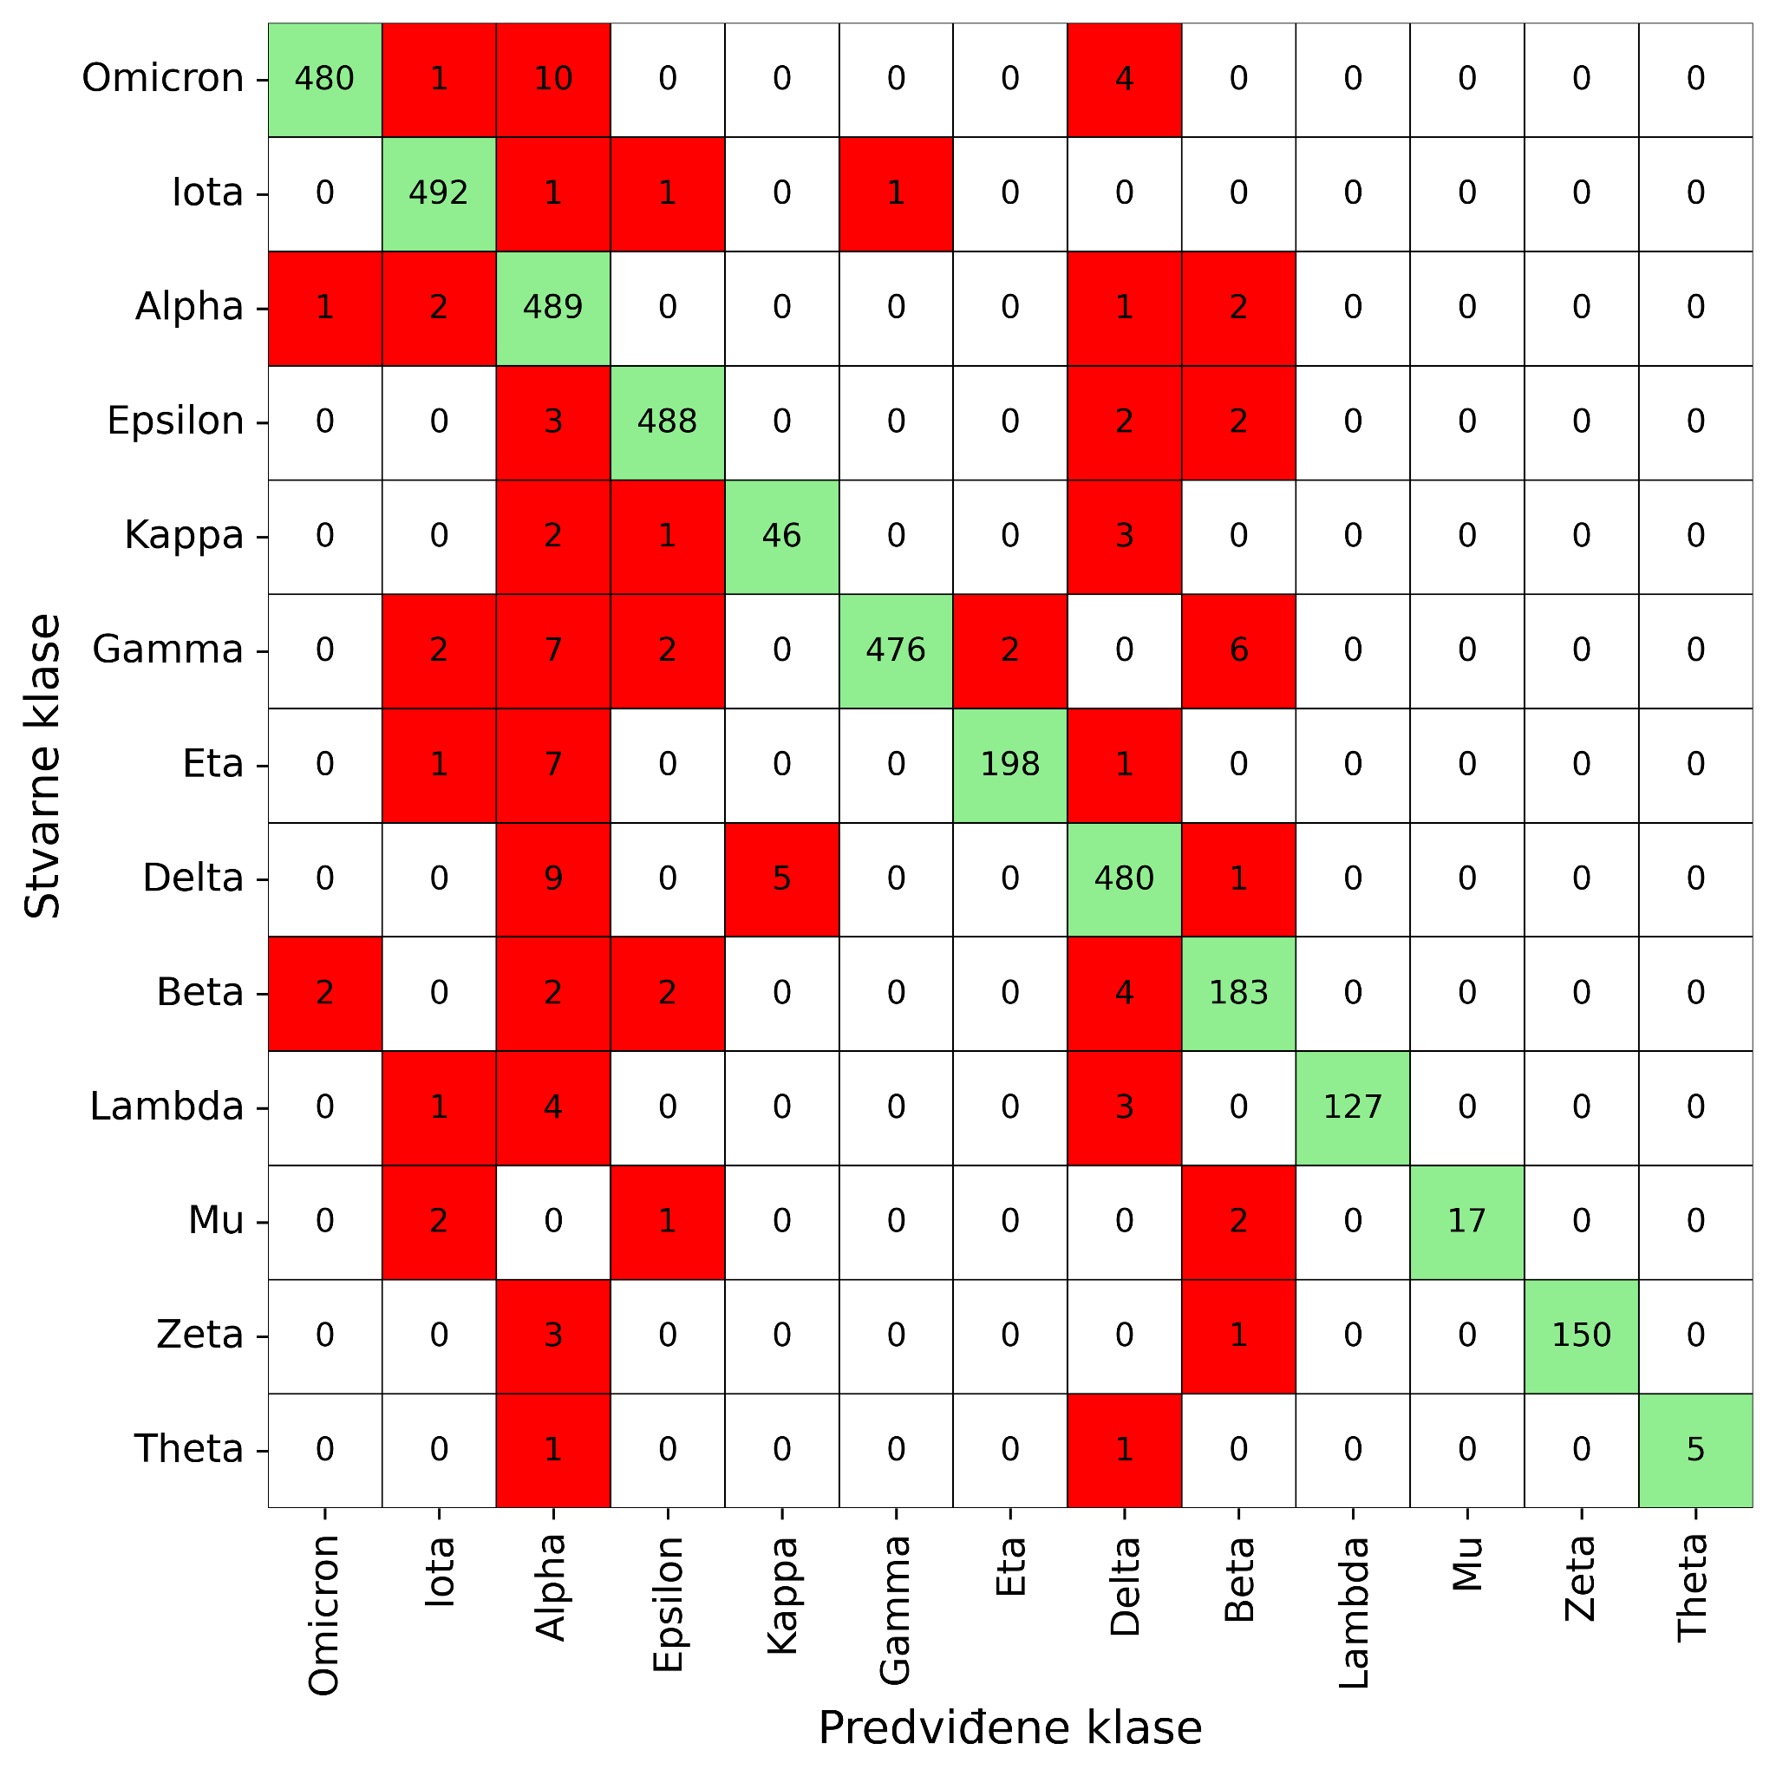

**Tabela 22** Matrica konfuzije Modela 10 na test skupu

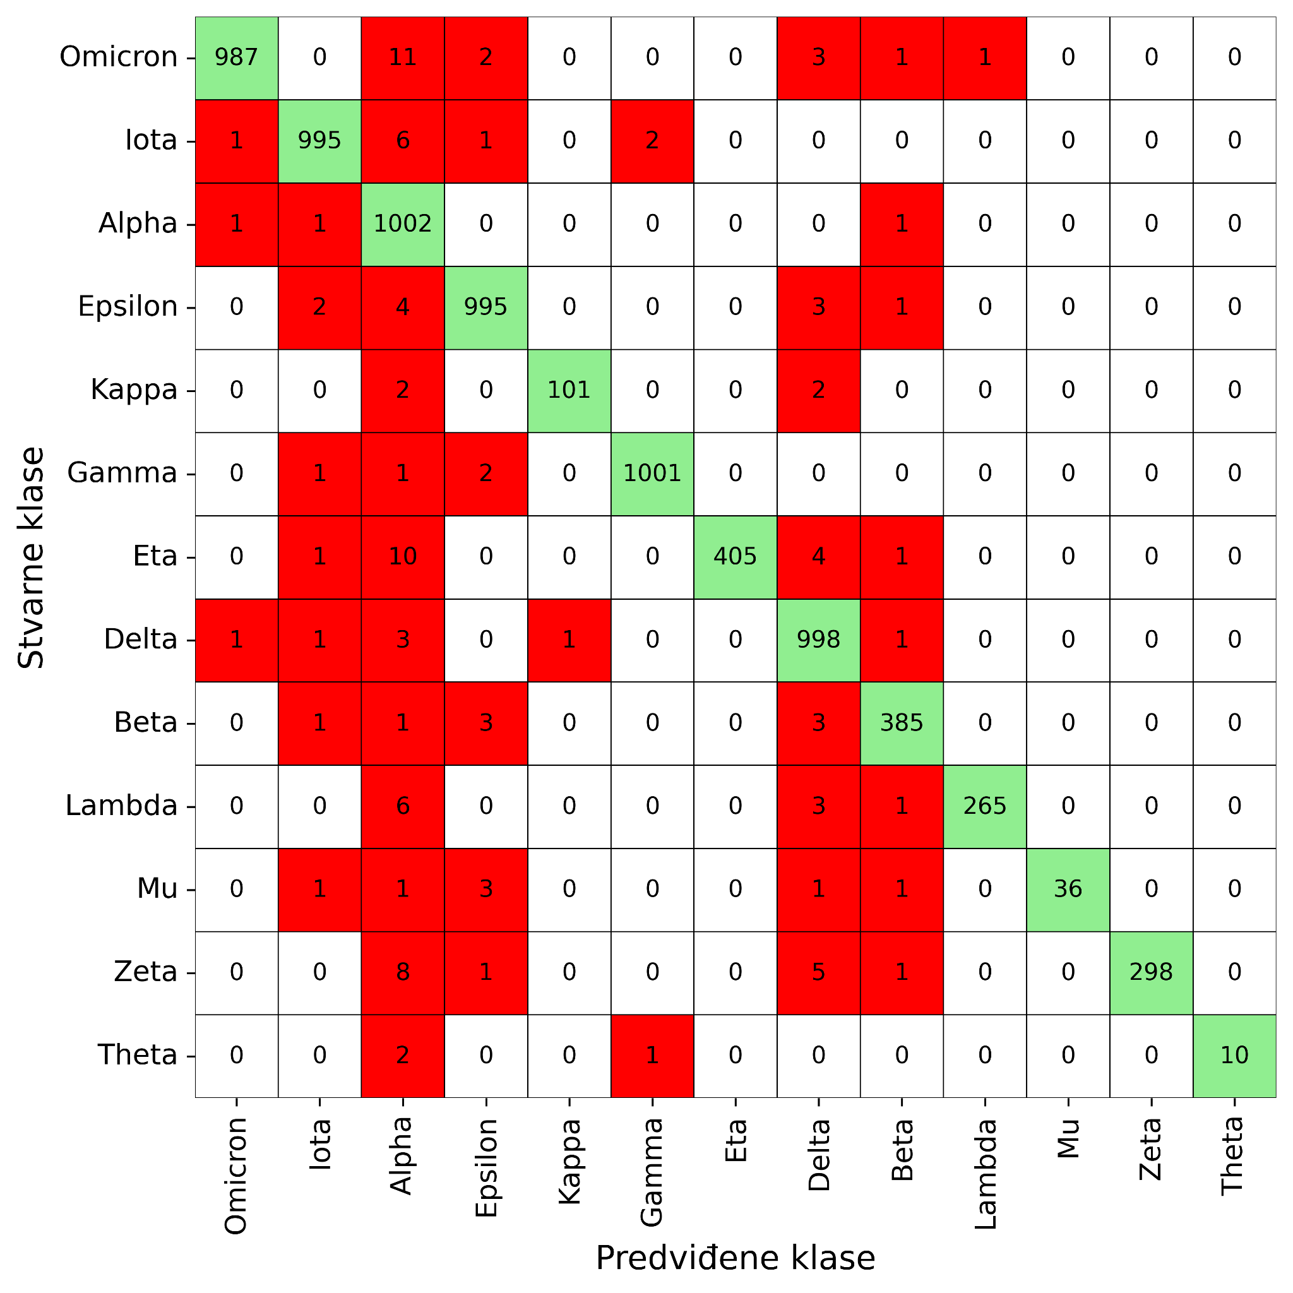

**Tabela 23** Matrica konfuzije Modela 10 na trening skupu

### 

### 4.3.3 Model 11

Ovaj model koristi algoritam **K-najbližih suseda (KNeighborsClassifier)** iz biblioteke **scikit-learn** za klasifikaciju sojeva SARS2 virusa. Za izračunavanje rastojanja između sekvenci primenjuje se **P-adično rastojanje**, uz **fiksno odsecanje sekvenci** na dužinu najkraće sekvence u skupu (**78 kodona**). Broj suseda u modelu postavljen je na **3**.

Implementacija modela nalazi se u Jupyter svesci s*ource/KNN.ipynb* pod naslovom Model 11.

**Ocena modela:**Model je evaluiran na trening i test skupu, pri čemu su dobijene sledeće vrednosti tačnosti:

* **Trening skup:** 0.262
* **Test skup:** 0.255

U nastavku su prikazane **matrice konfuzije Modela 11** na trening i test skupu. Ove matrice su sačuvane u CSV datotekama na putanjama: *results/confusion_matrix/train_padic_ clipped_sars2.csv* i *results/confusion_matrix/test_padic_clipped_sars2.csv .*

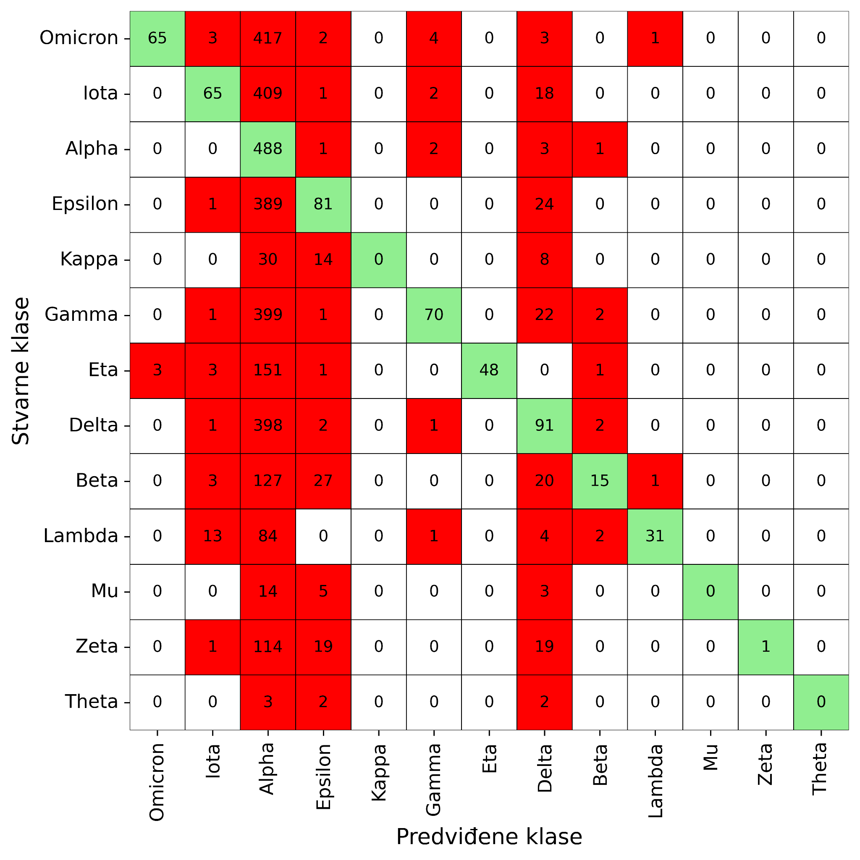

**Tabela 24** Matrica konfuzije Modela 11 na test skupu

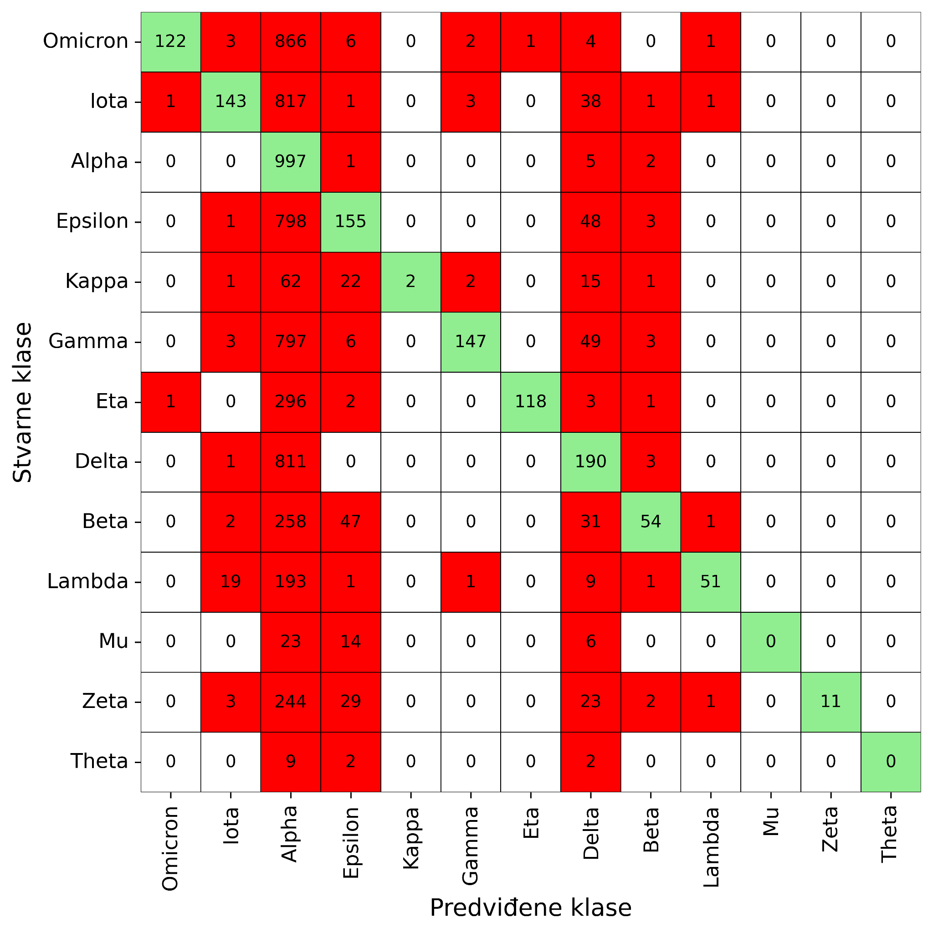

**Tabela 25** Matrica konfuzije Modela 11 na trening skupu

### 

### 4.3.4 Model 12

Ovaj model koristi algoritam **K-najbližih suseda (KNeighborsClassifier)** iz biblioteke **scikit-learn** za klasifikaciju sojeva SARS2 virusa. Za izračunavanje rastojanja između sekvenci primenjuje se **Hamingovo rastojanje**, uz **fiksno odsecanje sekvenci** na dužinu najkraće sekvence u skupu (**78 kodona**). Broj suseda u modelu postavljen je na **3**.

Implementacija modela nalazi se u Jupyter svesci *source/KNN.ipynb* pod naslovom Model 12.

**Ocena modela:**Model je evaluiran na trening i test skupu, pri čemu su dobijene sledeće vrednosti tačnosti:

* **Test skup:** 0.256
* **Trening skup:** 0.263

U nastavku su prikazane matrice konfuzije Modela 12 na trening i test skupu. Ove matrice su sačuvane u CSV datotekama na putanjama: *results/confusion_matrix/train_hamming_ clipped_sars2.csv* i *results/confusion_matrix/test_hamming_clipped_sars2.csv*

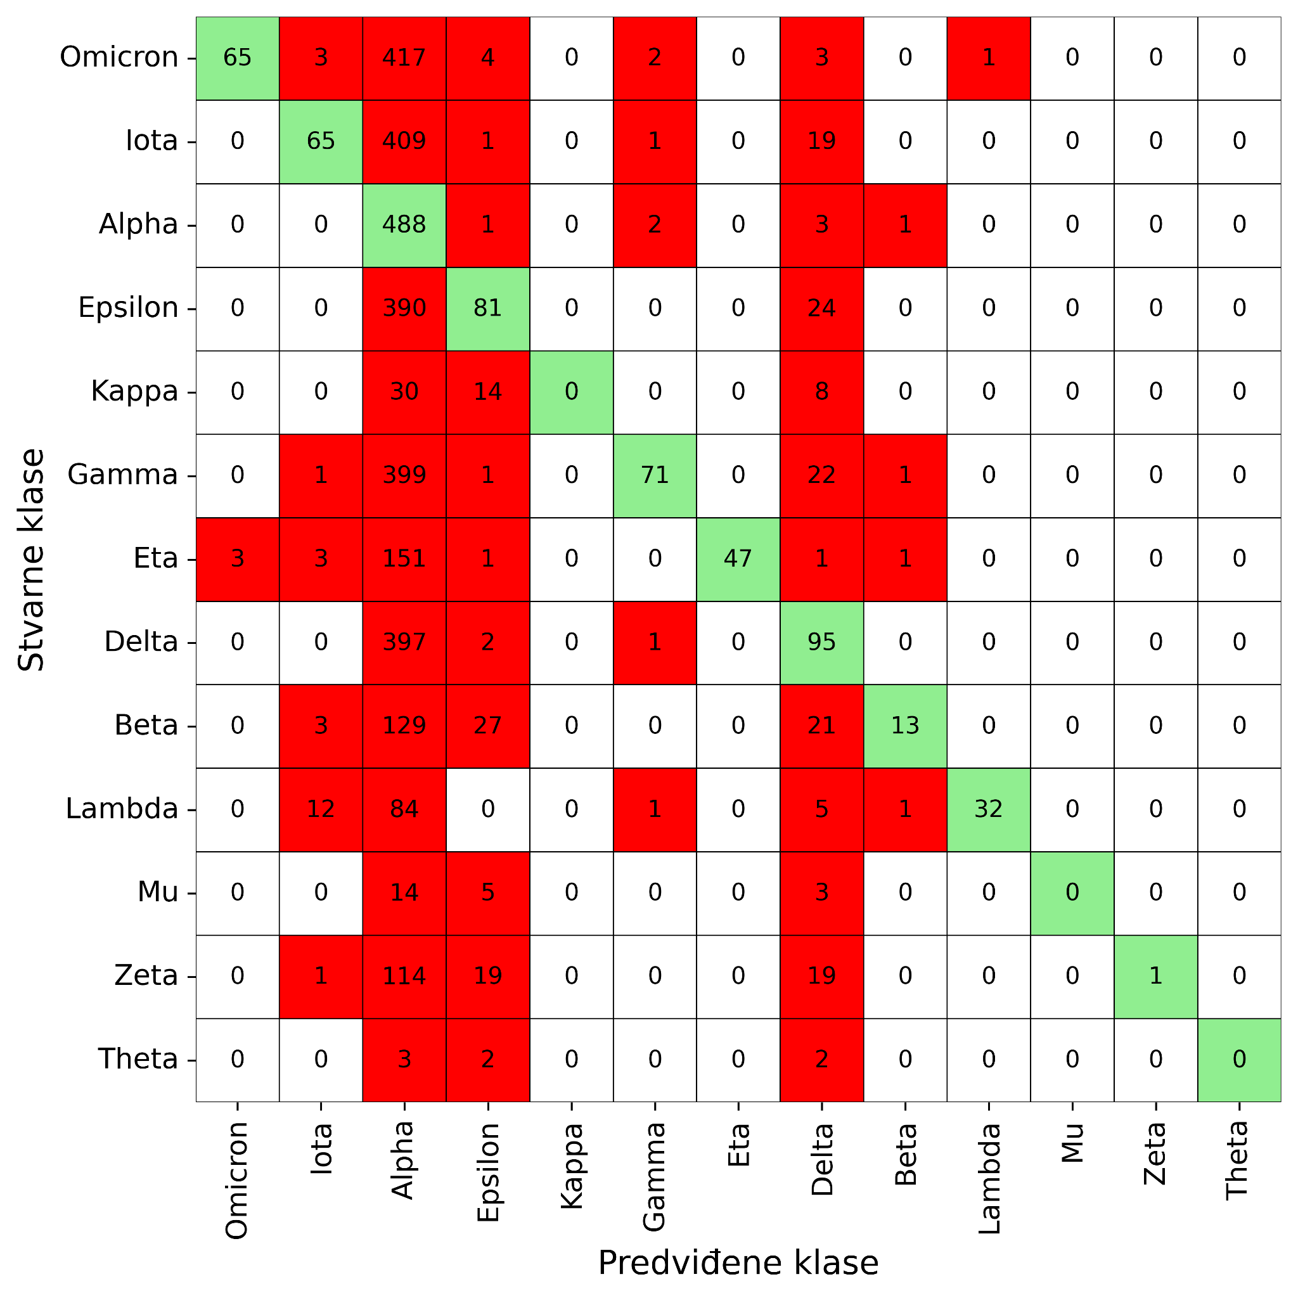

**Tabela 26** Matrica konfuzije Modela 12 na test skupu

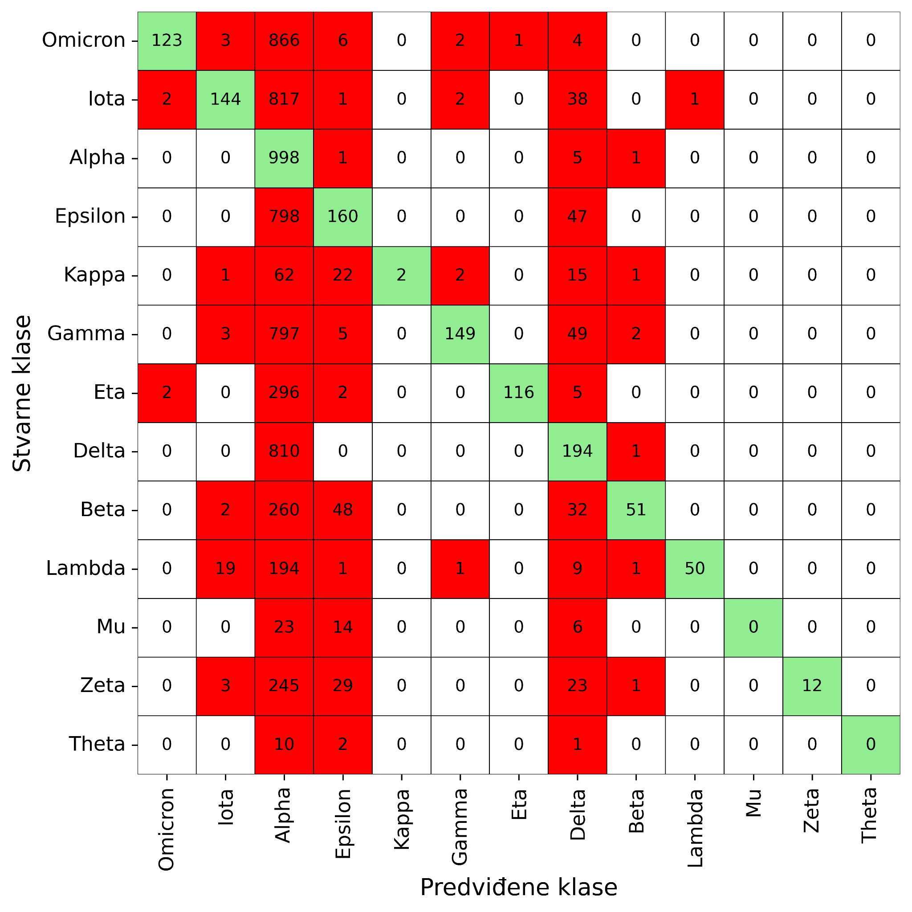

**Tabela 27** Matrica konfuzije Modela 12 na trening skupu

## 4.4 Optimizacija modela

Izvršena je optimizacija hiperparametra k modela, zasnovanih na algoritmu k najbližih suseda. Optimizacija je vršena metodom unakrsne provere. Unakrsna provera je vršena za k = 1,2,...,5. Originalni skup podataka se delio na 3 podskupa (skoro) jednake veličine i svaki od podskupova je korišćen kao validacioni skup. Zbog velikih razlika u broju instanci klasa, korišćena je prosečna F1 mera kao metrika za ocenu kvaliteta modela. Prosečna F1 mera se računa kao prosek F1 mera svake od klasa. F1 mera pojedinačne klase se računa kao harmonijska sredina preciznosti i odziva. Rastojanje se računa kao kombinacija 5-adične i 2-adične distance sa adaptivnim odsecanjem (opisanom u sekciji 3.1).

Izvorni kod optimizacije modela vršene metodom unakrsne provere se nalazi u datoteci na putanji *source/knn_cross_validation.ipynb*. Funkcija koja računa rastojanje je *five_adic_distance_from_matrix(x, y)*. Argumenti x i y su liste koje sadrže pozicije sekvenci u orginalnom skupu podataka, na poslednjem mestu. Iz matrice rastojanja (na putanji *data/full_distances_matrix.7z*) se na osnovu njihovih pozicija izvlači podatak o medjusobnom rastojanju i vraća. Prosečna F1 mera se računa pomoću proizvoljno definisane metrike (*custom_f1* promenljiva u kodu), koja je napravljena korišćenjem *make_scorer* funkcije iz modula *sklearn.metrics*[7]. Metrika se definiše preko funkcije *custom_f1_loss(y_true, y_pred)*,koja vraća rezultat funkcije *f1_score* iz modula *sklearn.metrics*[6]. Argument y_true predstavlja listu ispravnih klasa sekvenci na validacionom ili trening skupu, a y_pred listu predvidjenih. Bočni efekat jeste poziv funkcije *visualize_confusion_matrix(cm, labels, save_path="")*, koji čuva matricu konfuzije (parametar *cm*) kao toplotnu mapu na putanji *results/heatmaps/cross_validation*. Unakrsna provera se vrši korišćenjem klase *GridSearchCV* iz modula *sklearn.model_selection*[8].

### 4.4.1. Optimizacija modela za klasifikaciju po tipu virusa

U nastavku su prikazani rezultati prosečne F1 mere pri klasifikaciji po tipu virusa na trening i validacionim skupovima.

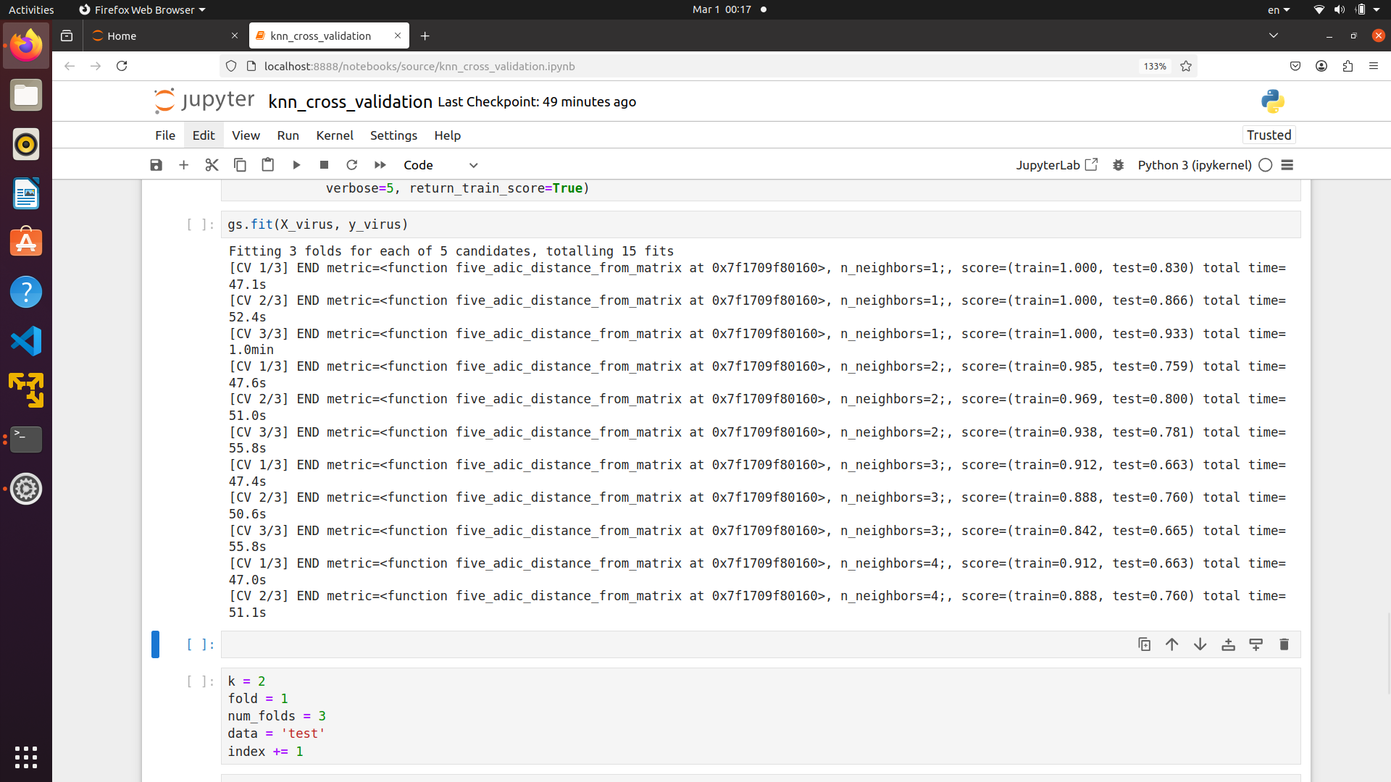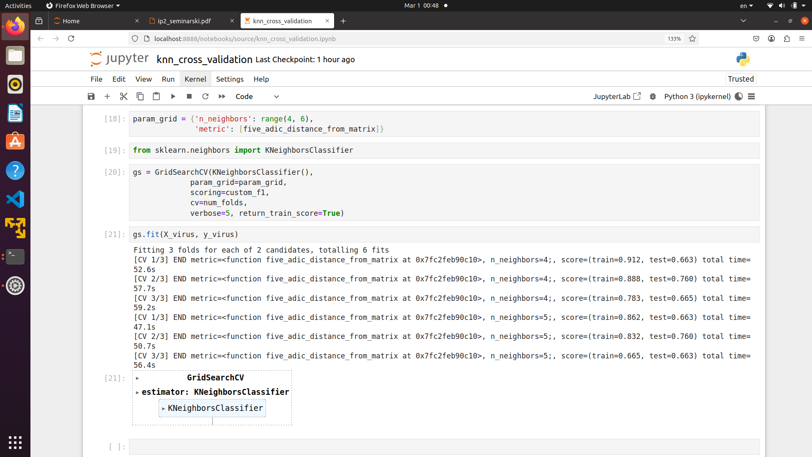

Premda slučaj k=1 kod algoritma k najbližih suseda predstavlja preprilagođavanje (jer se pri treniranju u obzir uzima samo distanca instance od same sebe), primetimo da ova vrednost ipak daje najbolje rezultate i na validacionom skupu. U nastavku su prikazane matrice konfuzije za slučaj k=1 na validacionim skupovima (nalaze se na putanji *results/heatmaps/cross_validation/virus*).

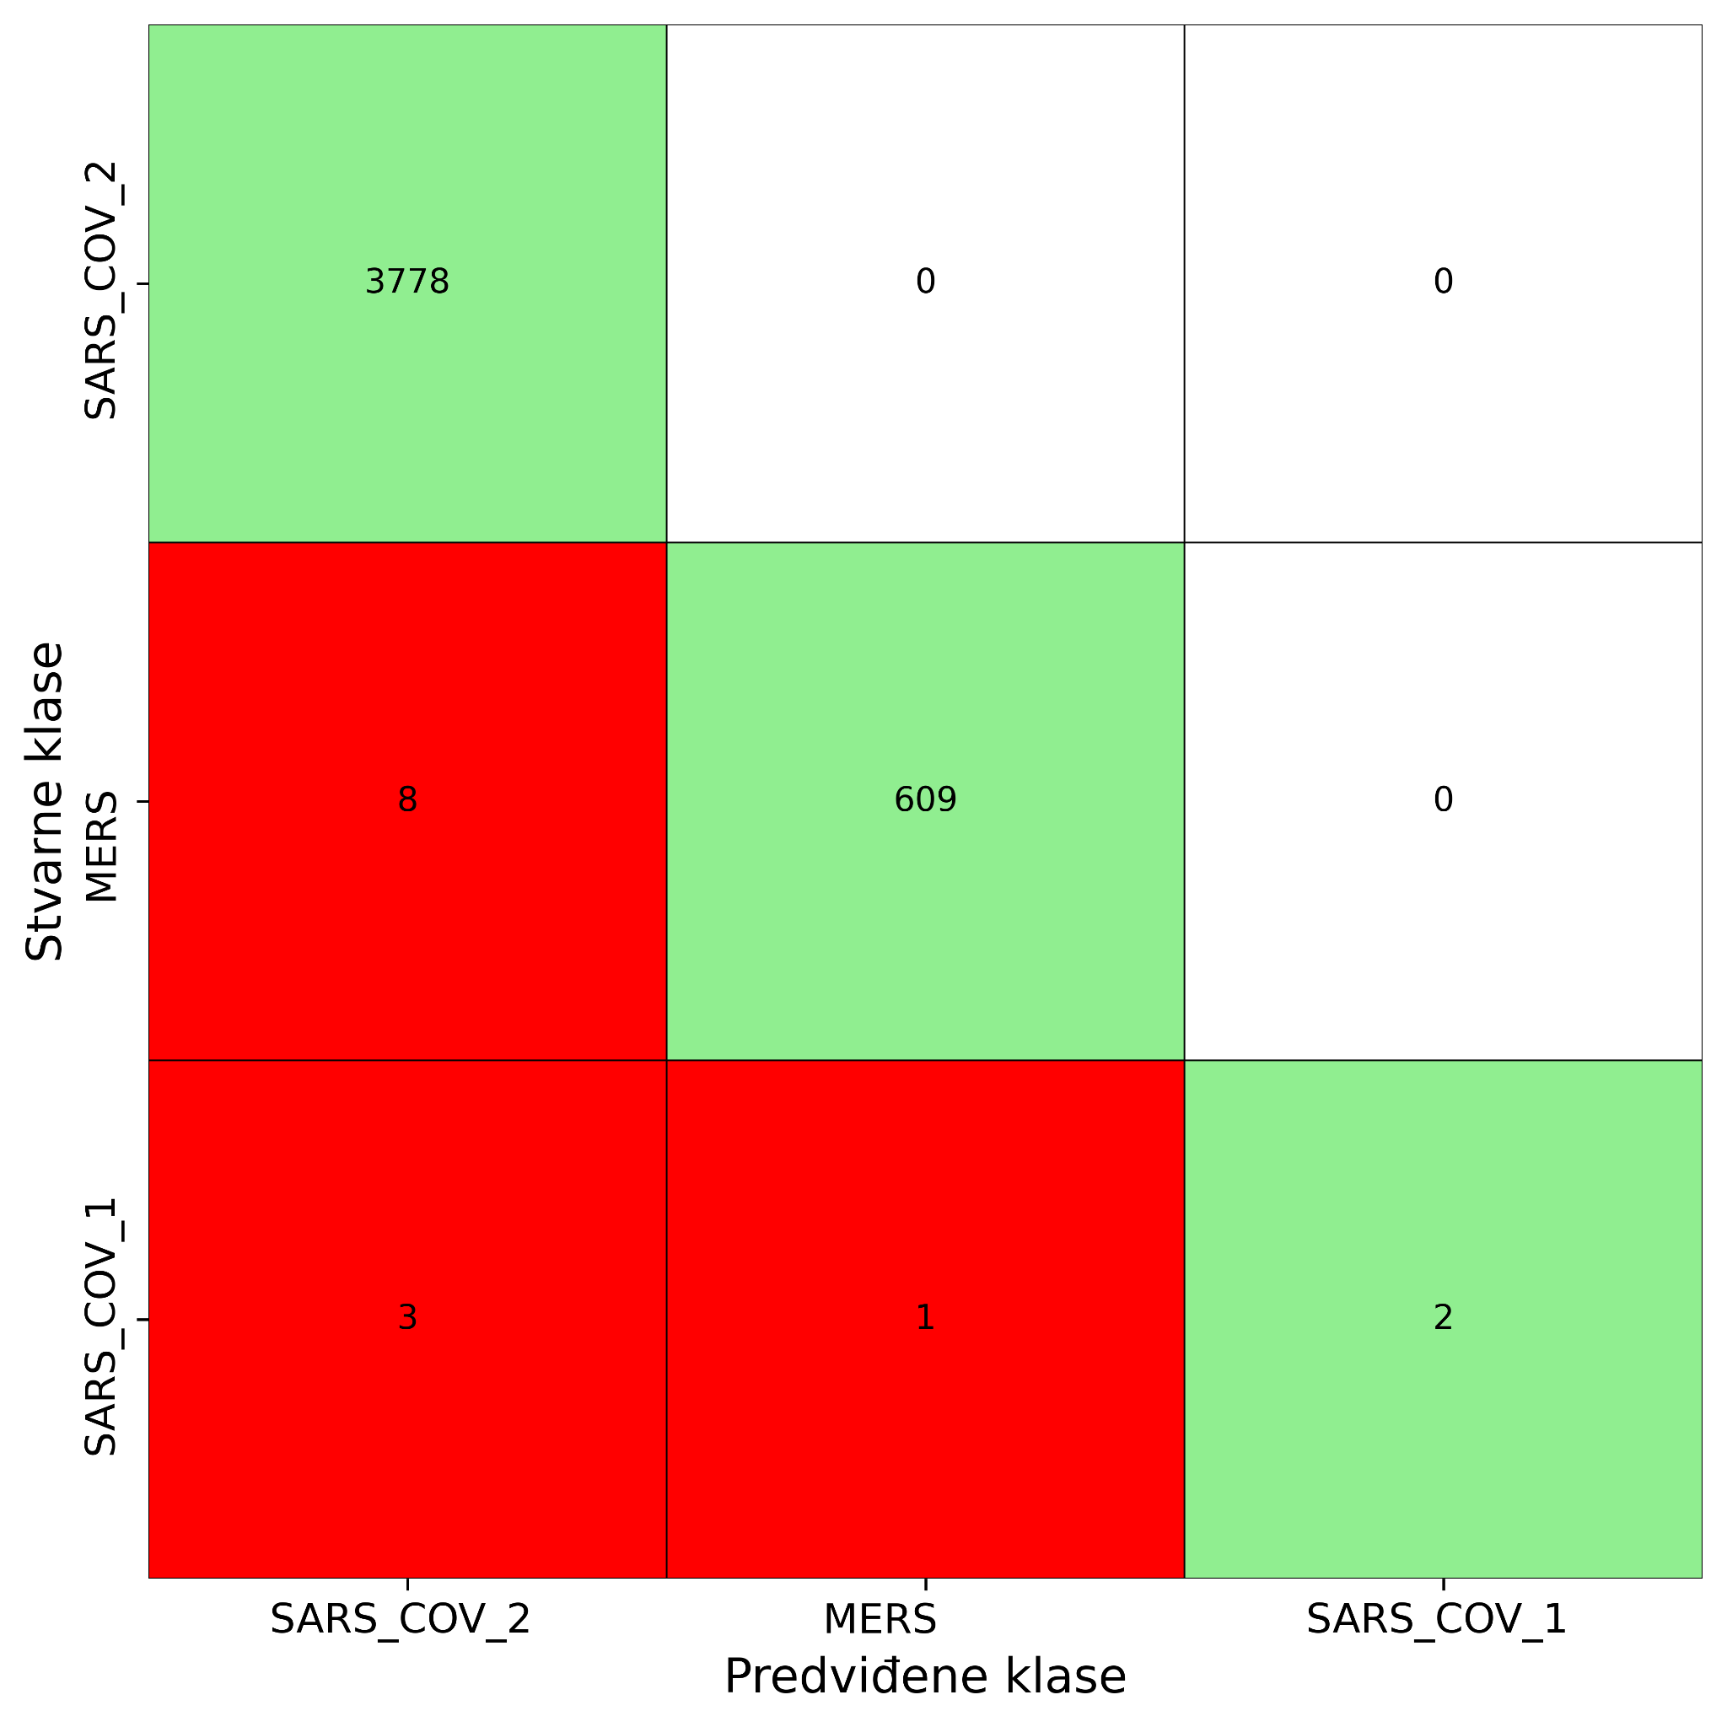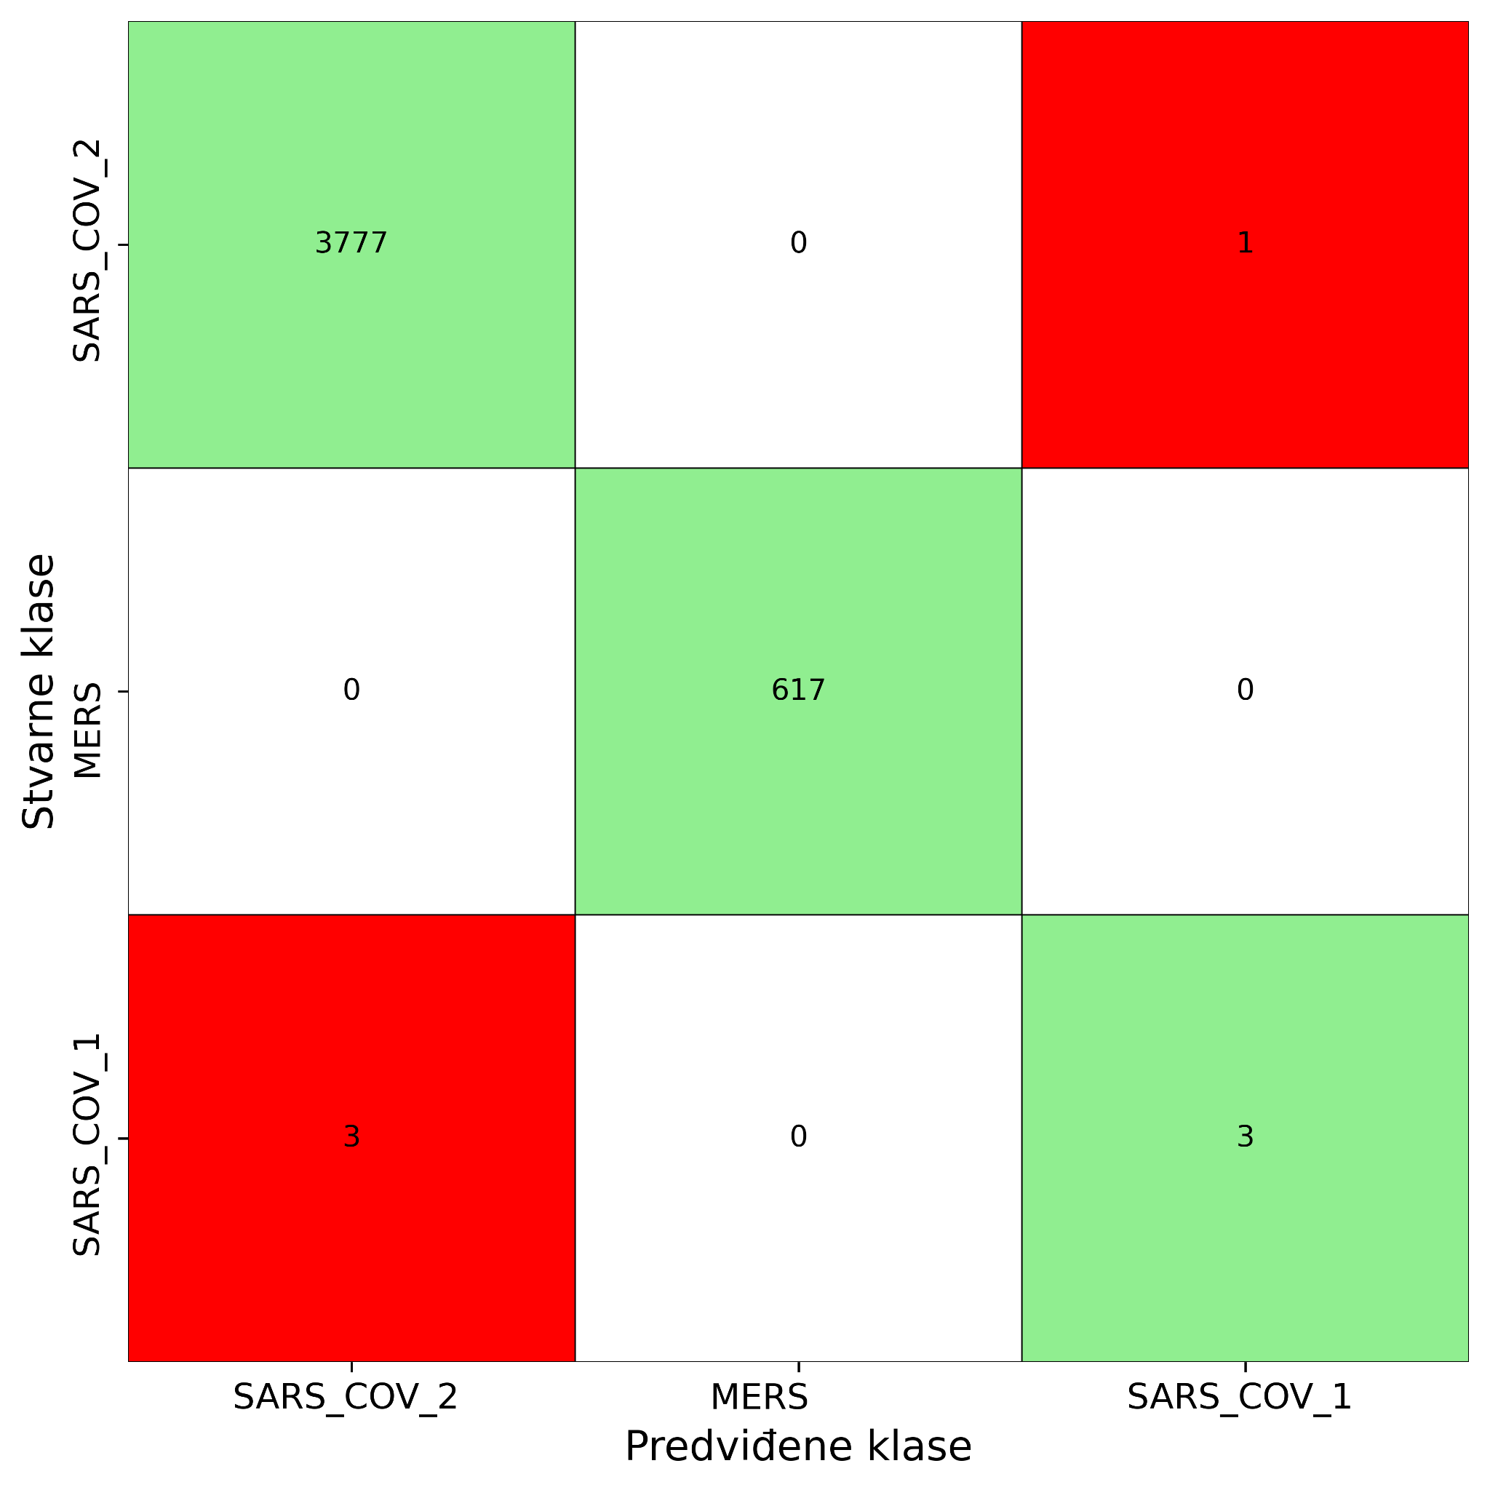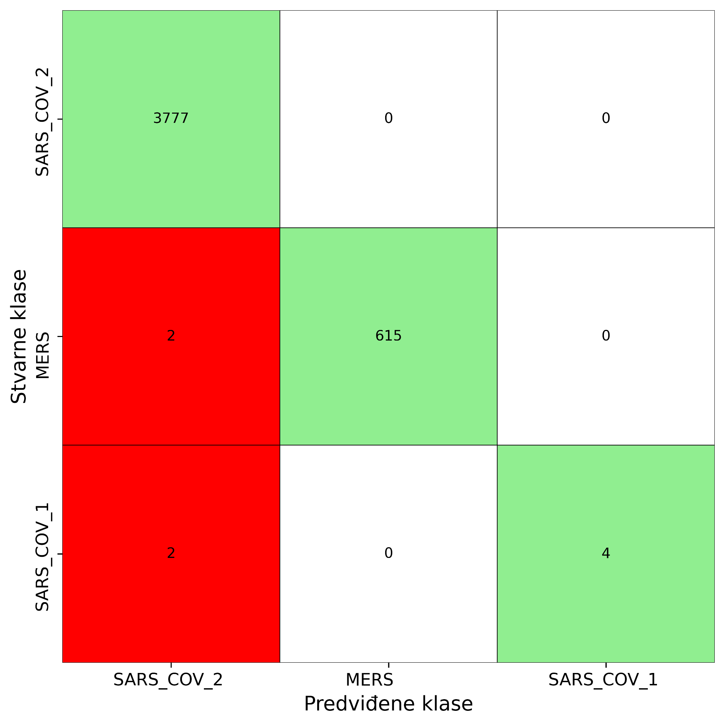

Primećujemo da je modelu najteže da prepozna SARS_COV_1 soj. Na ova tri validaciona skupa se pokazalo da će model u 50% slučajeva SARS_COV_1 soj klasifikovati tačno (odziv SARS_COV_1 klasifikacije je 50%). Kada model klasifikuje neku sekvencu kao SARS_COV_1 u 90% slučajeva je to ispravno (preciznost SARS_COV_1 klasifikacije je 90%). SARS_COV_1 se najčešće pogrešno klasifikuje kao najbrojniji SARS_COV_2 soj, što očigledno pokazuje njihovu sličnost. MERS i SARS_COV_2 se prilično uspešno klasifikuju.

### 4.4.2. Optimizacija modela za klasifikaciju po tipu proteina

U nastavku su prikazani rezultati prosečne F1 mere pri klasifikaciji po tipu proteina na trening i validacionim skupovima.

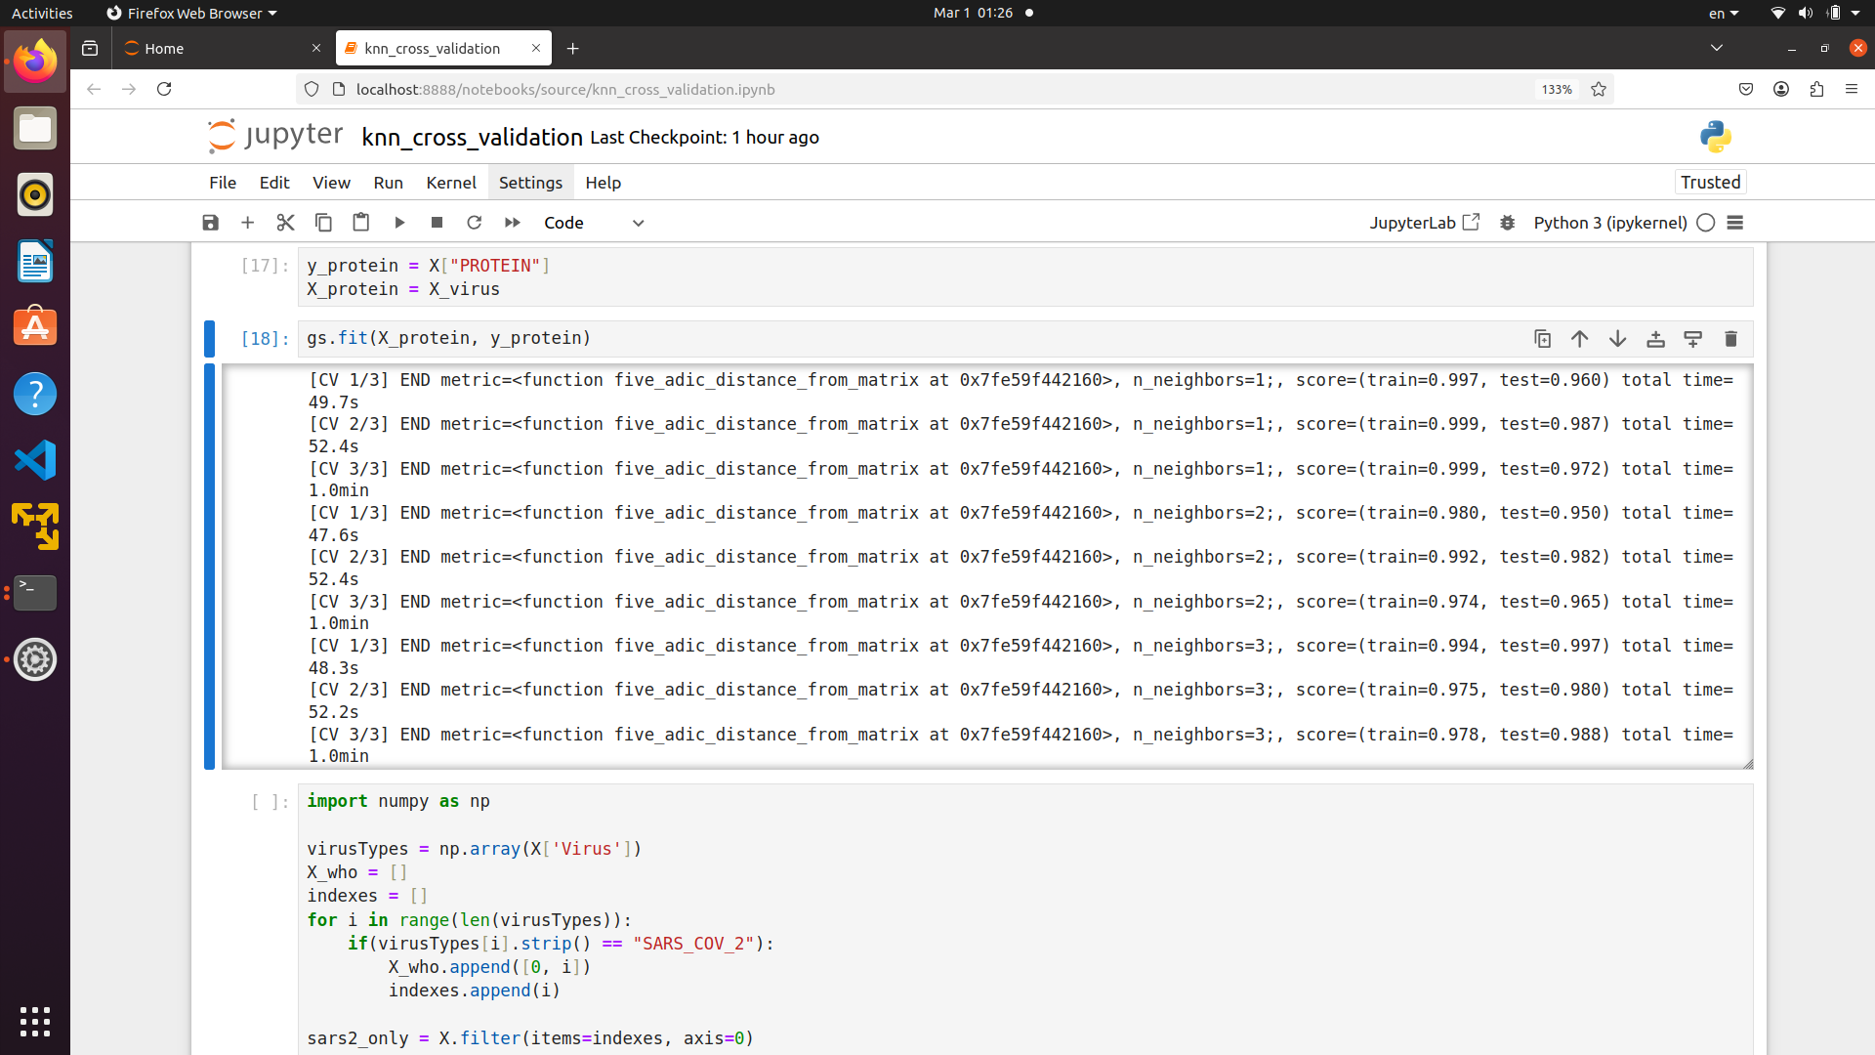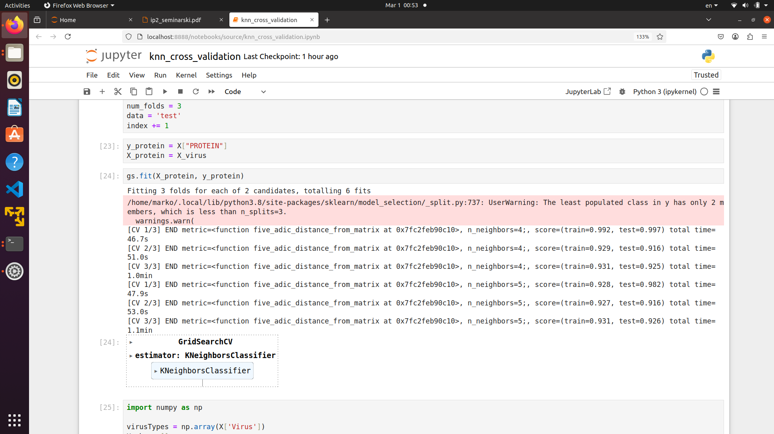

Najbolji rezultati na validacionom skupu se dobiju za vrednost k = 3. U nastavku su prikazane matrice konfuzije za slučaj k=3 na validacionim skupovima (nalaze se na putanji *results/heatmaps/cross_validation/protein*).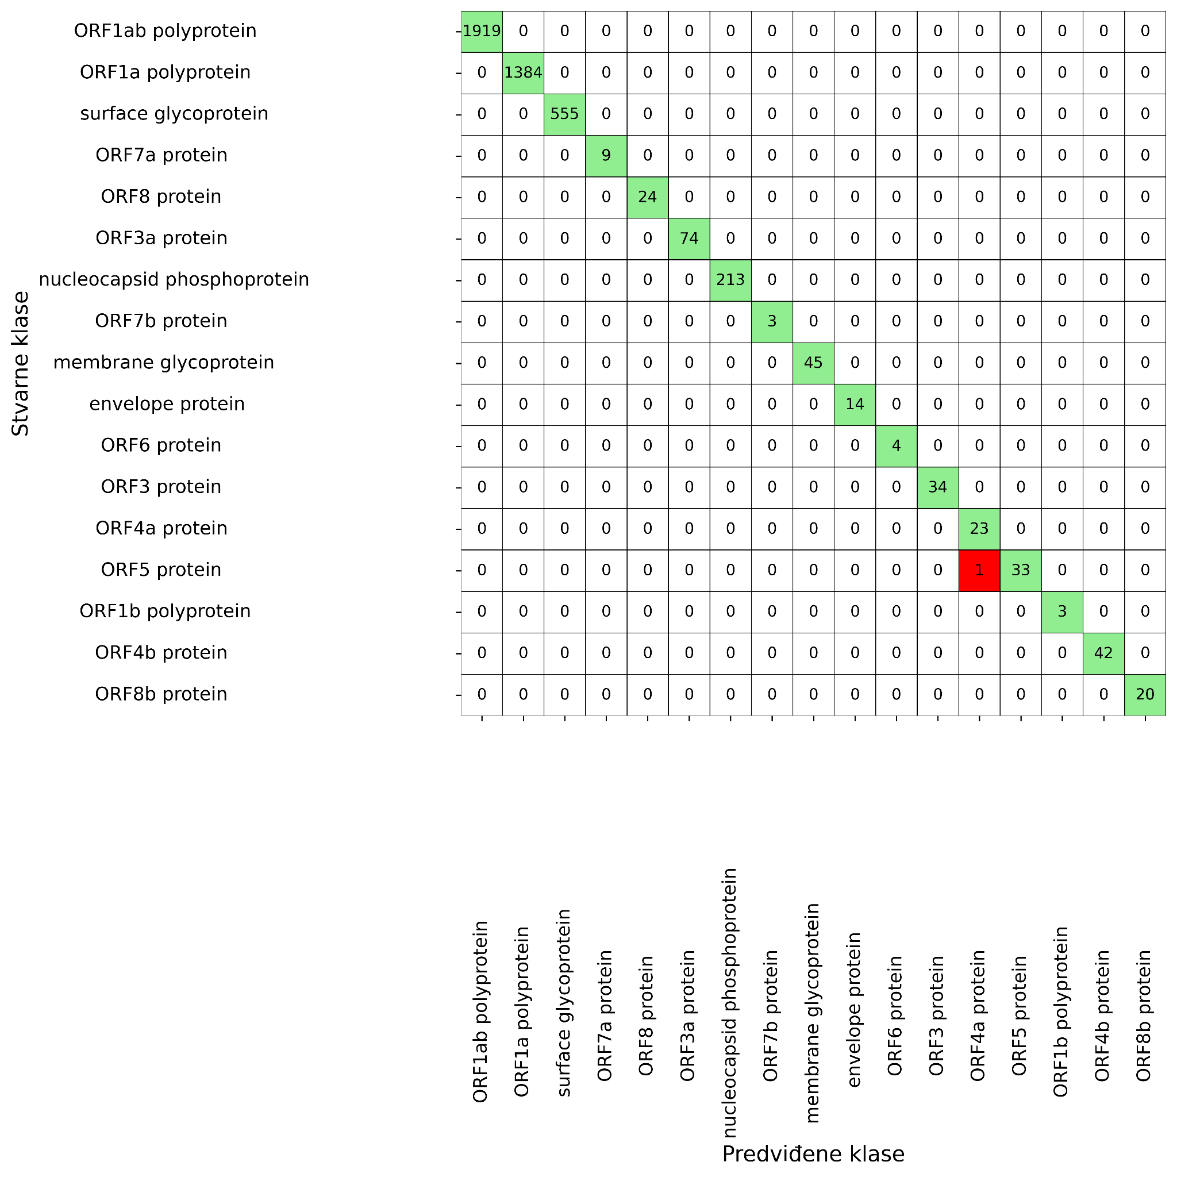

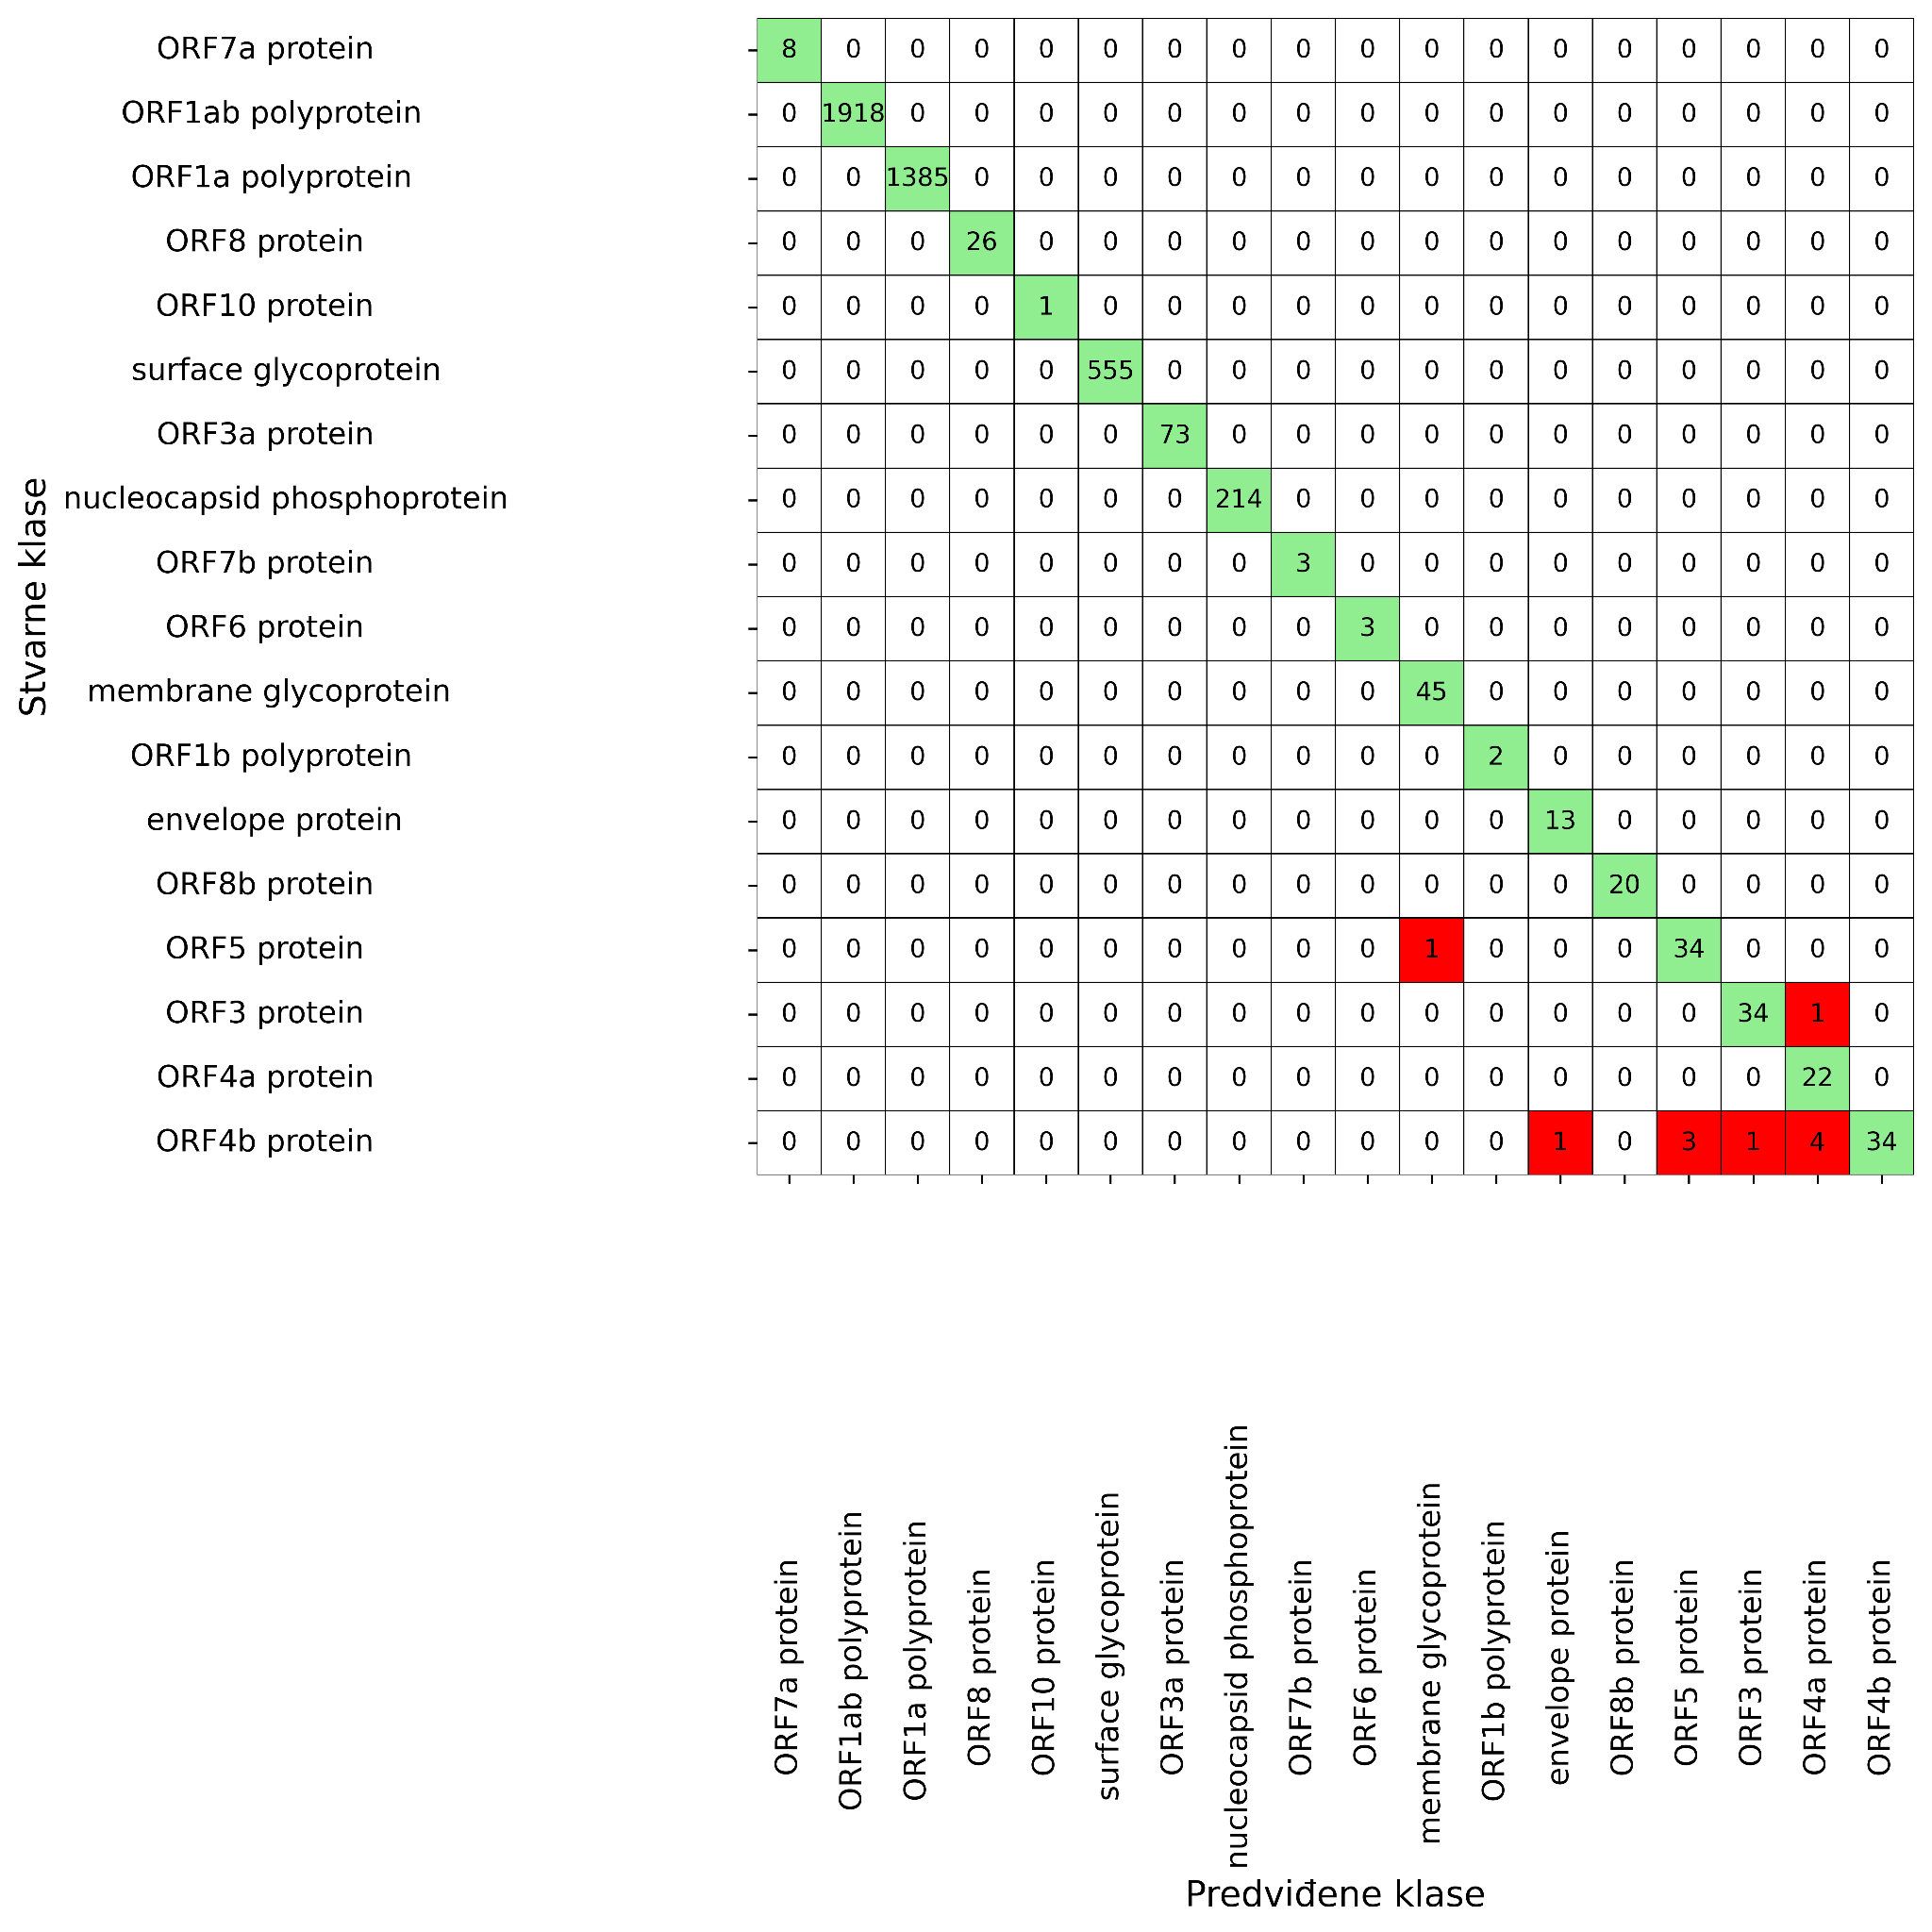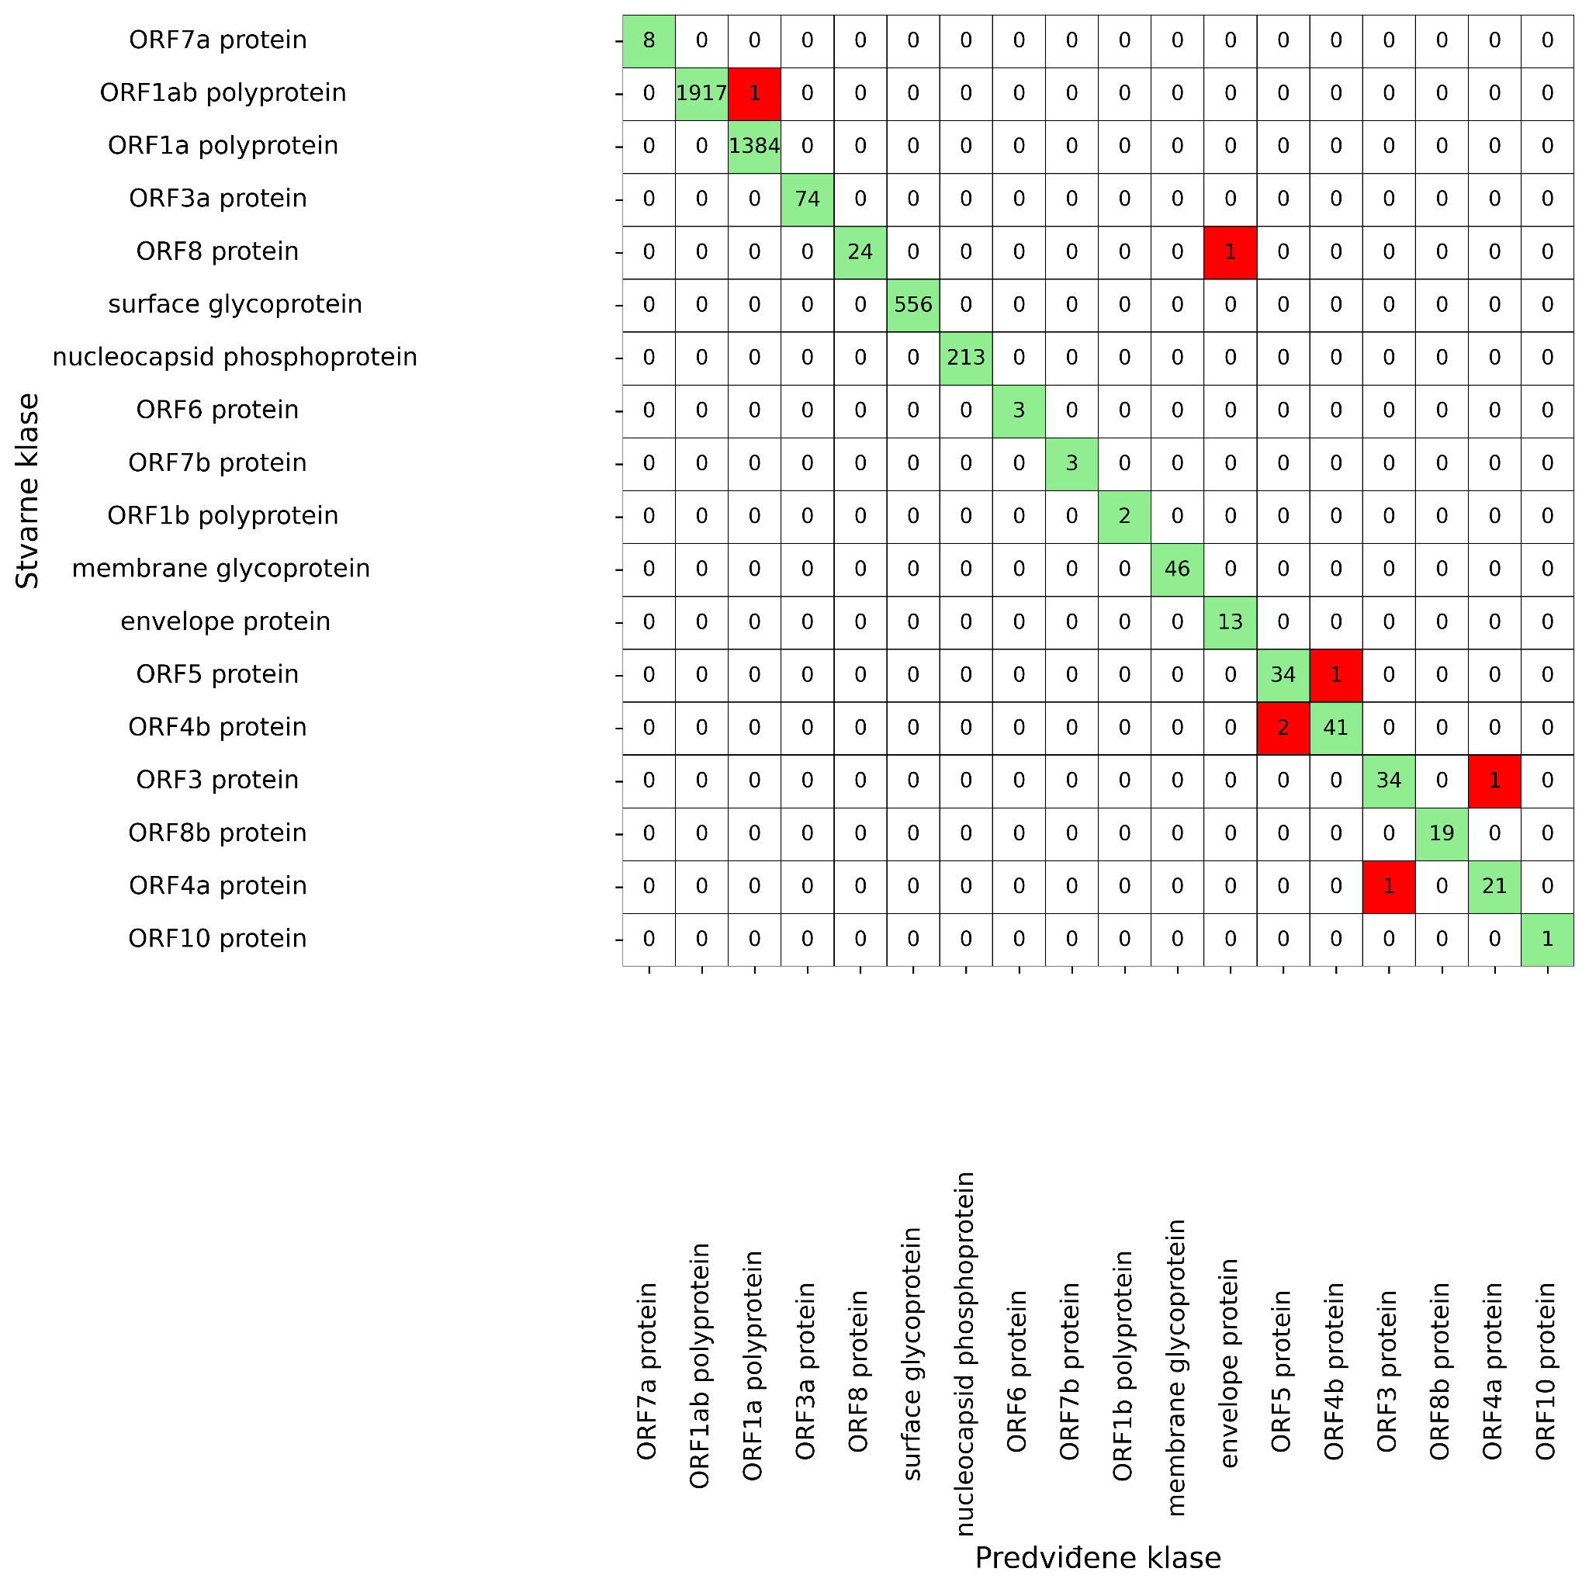

Primetimo da po jedna instanca ORF5 proteina biva pogrešno klasifikovana kao ORF4b, membranski glikoprotein i ORF4a. Budući da je ORF5 protein endoplazmatičnog retikuluma nije ni čudo da su pojedene instance slične proteinima membrane (koja ograničava retikulum) i jedra. Najčešće se javljaju greške pri klasifikacij ORF proteina i to se najčešće loše klasifikuje ORF4b proteina. Odziv pri klasifikaciji ORF4b proteina je 91.4%. Sve klase sa jednocifrenim brojem instanci se klasifikuju sa preciznošću i odzivom 100%.

### 4.4.3. Optimizacija modela za klasifikaciju SARS 2 soja po Svetskoj zdravstvenoj organizaciji

U nastavku su prikazani rezultati prosečne F1 mere pri klasifikaciji Sars 2 soja po Svetskoj zdravstvenoj organizaciji na trening i validacionim skupovima.

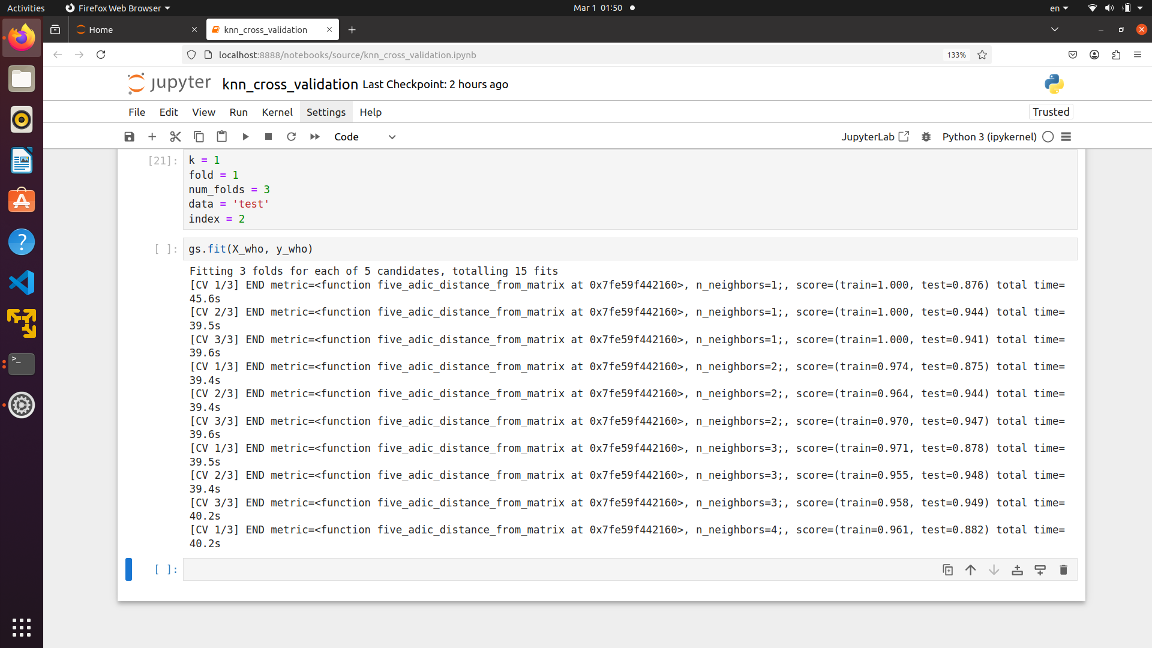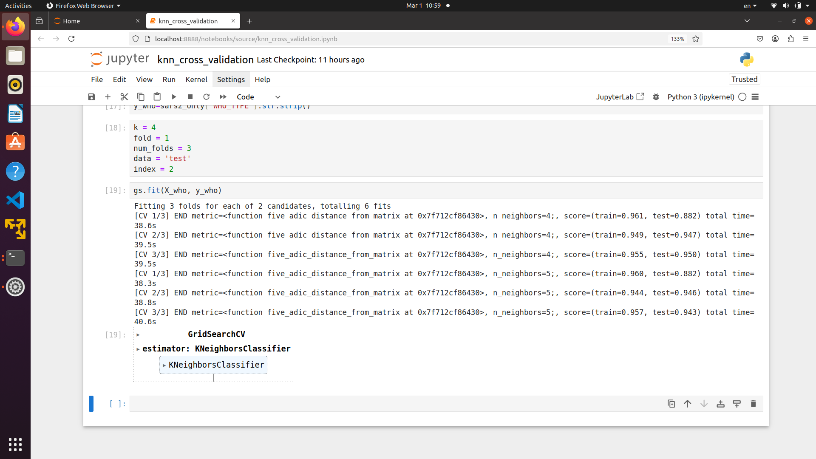

Najbolji rezultati na validacionom skupu se dobiju za vrednost k = 4. U nastavku su prikazane matrice konfuzije za slučaj k = 4 na validacionim skupovima (nalaze se na putanji *results/heatmaps/cross_validation/who*).

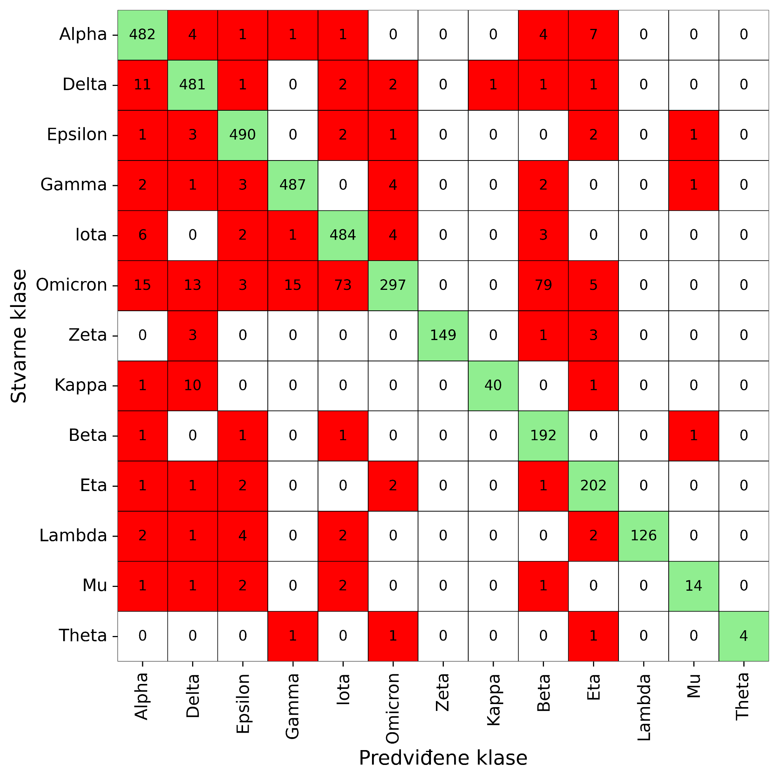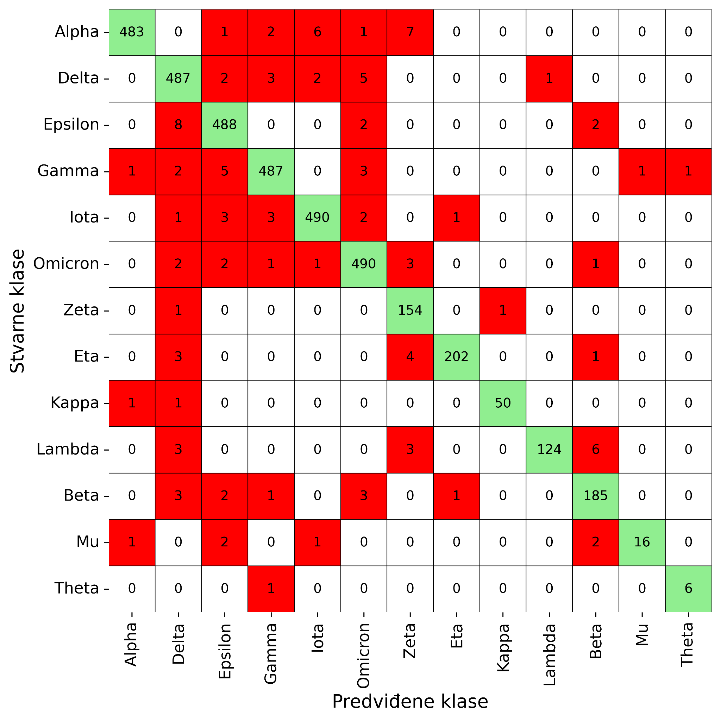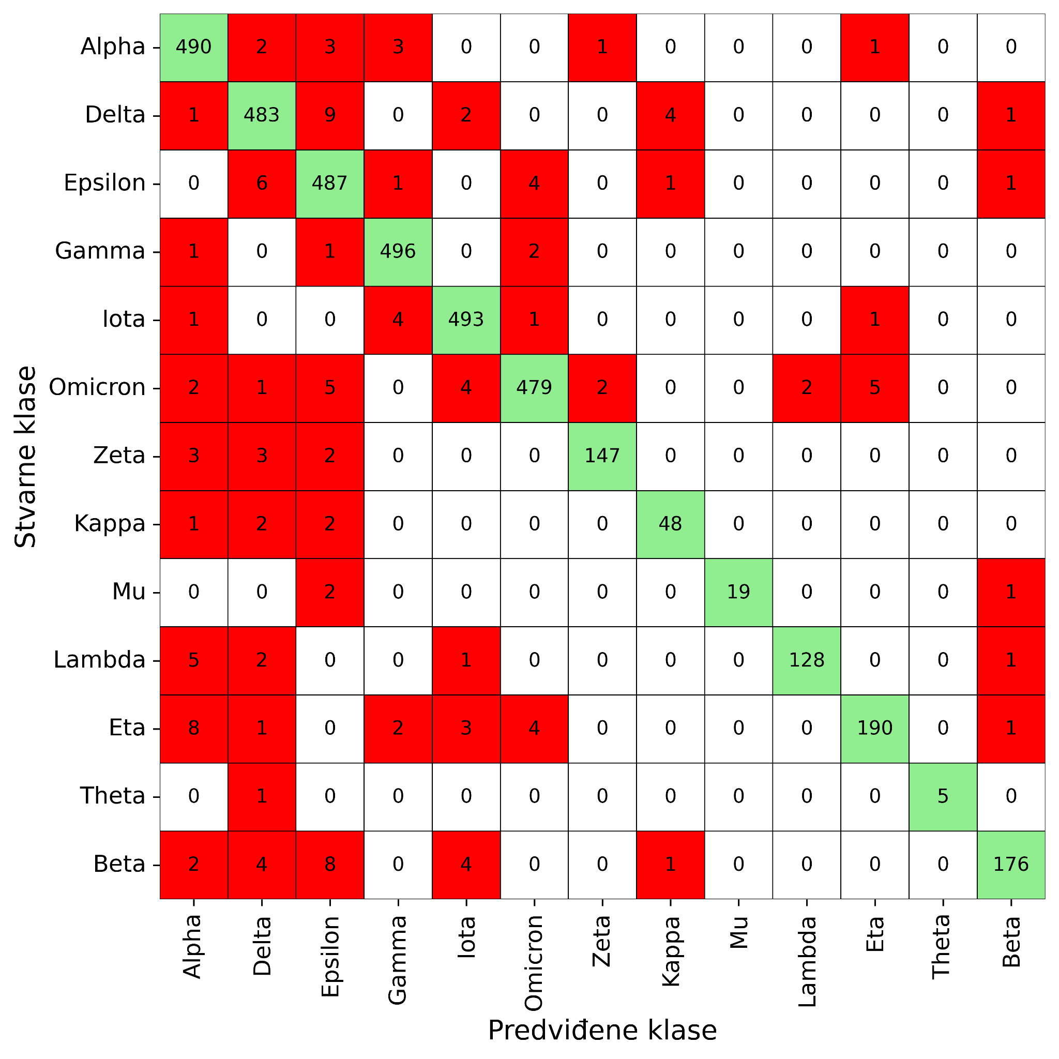

Možemo primetiti da Teta soj biva najlošije prepoznat, ukupan odziv iznosi 75%, dok na prvom skupu iznosi oko 57%. Mu soj na prvom validacionom skupu ima odziv 75,3%, a 66,67% na prvom validacionom skupu. Omikron soj zatim biva najlošije prepoznat, iako je ukupan odziv na sva 3 skupa 84,4%, dok na prvom skupu on iznosi samo 59,4%. Najčešće se Omikron pogrešno klasifikuje kao Jota (73) i Beta (79), u slučaju prvog validacionog skupa.

# 

# 5. Zaključak

Uporedjivanjem modela 4.2.2 i modela 4.3.1 može se primetiti da model 4.2.2 ima malo veću tačnost (0.99 naspram 0.98), ali i još značajnije, bolju matricu konfuzije. Model 4.3.1 ima problema sa prepoznavanjem proteina ORF10 i ORF8b. Kako su oba modela primenjena na celim sekvencama virusa i jedino se razlikuju u primenjenoj metrici (model 4.2.2 koristi p-adičnu metriku), možemo zaključiti da p-adična metrika ima uticaj na razlikovanje proteina SARS1, SARS2 i MERS koronavirusa.

Uporedjivanjem modela iz 4.2.3 i 4.3.2 može se primetiti da model 4.2.3 ima nešto bolje karakteristike od modela 4.3.2 (tačnost od 0.96 naspram 0.81 i značajno bolju matricu konfuzije. Kako je jedina razlika izmedju ovih modela primenjena metrika, možemo zaključiti da postoji uticaj P-adičnosti na razilke genetskog koda SARS1, SARS2 i MERS koronavirusa.

# 6.Reference

[1] Dragovich,, Branko, and Nataša Ž Mišić. “P-Adic Hierarchical Properties of the Genetic Code.” *BioSystems,*, vol. 185, no. 104017, 2019,

[2]<https://www.ncbi.nlm.nih.gov/labs/virus/vssi/#/virus?SeqType_s=Nucleotide&VirusLineage_ss=Severe%20acute%20respiratory%20syndrome%20coronavirus,%20taxid:2901879>

[3] <https://docs.python.org/3/library/pickle.html>

[4]<https://scikit-learn.org/stable/modules/generated/sklearn.model_selection.train_test_split.html>

[5] <https://seaborn.pydata.org/generated/seaborn.heatmap.html#>

[6] <https://scikit-learn.org/stable/modules/generated/sklearn.metrics.f1_score.html>

[7]<https://scikit-learn.org/stable/modules/generated/sklearn.metrics.make_scorer.html>

[8]<https://scikit-learn.org/stable/modules/generated/sklearn.model_selection.GridSearchCV.html>